**TRƯỜNG ĐẠI HỌC THĂNG LONG**

**KHOA CÔNG NGHỆ THÔNG TIN**

**-----□□□□-----**



**KHÓA LUẬN TỐT NGHIỆP**

**XÂY DỰNG WEBSITE TMĐT TRIỂN KHAI**

**TRÊN AMAZON WEB SERVICES/NGINX**

**Hà Nội - 2024**

|  |  |
| --- | --- |
| **GIÁO VIÊN HƯỚNG DẪN** | **NHÓM SINH VIÊN THỰC HIỆN** |
| **Th.s NGUYỄN HÙNG CƯỜNG** | A44059 - Tống Đức Luận  A43839 - Nguyễn Thị An |

MINISTRY OF EDUCATION AND TRAINING

**THANG LONG UNIVERSITY**

**GRADUATION THESIS**

**DEVELOPING AN E-COMMERCE WEBSITE DEPLOYED ON AMAZON WEB SERVICES USING NGINX**

**THESIS ADVISOR: NGUYEN HUNG CUONG**

**THESIS STUDENT: A44059 TONG ĐUC LUAN**

**A43839 NGUYEN THI AN**

**HA NOI – 2024**

##### MỤC LỤC

CHƯƠNG 1.CƠ SỞ LÝ THUYẾT 1

1.1. Công việc quản lý dự án trong hệ thống đặt và giao đồ ăn 1

1.1.1. Định nghĩa 1

1.1.2. Quy trình quản lý dự án 1

1.2. Ngôn ngữ lập trình TypeScrip [4] [5] 2

1.2.1. Định nghĩa 2

1.2.2. Đặc trưng 2

1.2.3. Ứng dụng 2

1.3. React [6] [7] 3

1.3.1. Định nghĩa 3

1.3.2. Đặc trưng 3

1.3.3. Ứng dụng 4

1.4. Tailwind CSS [18] [19] 5

1.4.1. Định nghĩa 5

1.4.2. Tính năng chính của Tailwind CSS 5

1.4.3. Ứng dụng 6

1.5. Vite [20] [21] [22] 6

1.5.1. Định nghĩa 6

1.5.2. Đặc trưng 6

1.5.3. Ứng dụng 7

1.6. Material-UI [10] 7

1.6.1. Định nghĩa 7

1.6.2. Đặc trưng 7

1.6.3. Ứng dụng 8

1.7. Ngôn ngữ lập trình Java [2] [3] 9

1.7.1. Định nghĩa 9

1.7.2. Đặc trưng 9

1.7.3. Ứng dụng 10

1.8. Spring Boot [8] 10

1.8.1. Định nghĩa 10

1.8.2. Đặc trưng 11

1.8.3. Ứng dụng 11

1.9. MySQL [9] 12

1.9.1. Định nghĩa 12

1.9.2. Đặc trưng 13

1.9.3. Ứng dụng 14

1.10. API/RESTful API [11] [12] 14

1.10.1. Định nghĩa 14

1.10.2. Đặc trưng 15

1.10.3. Ứng dụng 16

1.11. Docker [13] [14] 17

1.11.1. Định nghĩa 17

1.11.2. Đặc trưng 17

1.11.3. Ứng dụng 18

1.12. Amazon Web Services [15] [16] [17] 19

1.12.1. Định nghĩa 19

1.12.2. Đặc trưng 19

1.12.3. Ứng dụng 20

1.13. Termius [23] [24] 20

1.13.1. Định nghĩa 20

1.13.2. Tính năng nổi bật 20

CHƯƠNG 2. PHÂN TÍCH VÀ ĐẶC TẢ YÊU CẦU 22

2.1. Yêu cầu nghiệp vụ 24

2.1.1. Yêu cầu phía User 24

2.1.2. Yêu cầu phía Admin 30

2.2. Yêu cầu hệ thống 32

2.2.1. Yêu cầu chức năng 32

2.2.2. Yêu cầu phi chức năng 33

2.3. User case 35

2.3.1. Tác nhân hệ thống 35

2.3.2. Xác định và mô tả use case sử dụng 35

2.3.3. Biểu đồ use case 37

2.4. Đặc tả yêu cầu 41

2.4.1. UC#01: Đăng kí 41

2.4.2. UC#02: Đăng nhập 44

2.4.3. UC#03: Đăng xuất 46

2.4.4. UC#04: Quản lý thông tin người dùng 47

2.4.5. UC#05: Quản lý giỏ hàng 50

2.4.6. UC#06: Quản lý đơn mua 53

2.4.7. UC#07: Tìm kiếm 55

2.4.8. UC#08: Đặt hàng 57

2.4.9. UC#09: Quản lý sản phẩm (Admin) 59

2.4.10. UC#10: Quản lý loại sản phẩm (Admin) 61

2.4.11. UC#11: Quản lý nhà hàng (Admin) 63

2.4.12. UC#12: Quản lý ưu đãi (Admin) 66

2.4.13. UC#13: Quản lý khách hàng (Admin) 69

2.4.14. UC#14: Quản lý đơn hàng (Admin) 70

CHƯƠNG 3. Thiết kế hệ thống 72

3.1. Thiết kế các chức năng 72

3.2. Biểu đồ tuần tự 73

3.2.1. Biểu đồ tuần tự chức năng đăng kí 73

3.2.2. Biểu đồ tuần tự chức năng đăng nhập 74

3.2.3. Biểu đồ tuần tự chức năng đăng xuất 74

3.2.4. Biểu đồ tuần tự chức năng quản lý thông tin người dùng 75

3.2.5. Biểu đồ tuần tự chức năng quản lý giỏ hàng 76

3.2.6. Biểu đồ tuần tự chức năng đơn mua 77

3.2.7. Biểu đồ tuần tự chức năng tìm kiếm 77

3.2.8. Biểu đồ tuần tự chức năng đặt hàng 78

3.2.9. Biểu đồ tuần tự chức năng quản lý sản phẩm (Admin) 79

3.2.10. Biểu đồ tuần tự chức năng quản lý loại sản phẩm (Admin) 81

3.2.11. Biểu đồ tuần tự chức năng quản lý nhà hàng (Admin) 81

3.2.12. Biểu đồ tuần tự chức năng quản lý ưu đãi (Admin) 81

3.2.13. Biểu đồ tuần tự chức năng quản lý khách hàng (Admin) 81

3.2.14. Biểu đồ tuần tự chức năng quản lý hóa đơn (Admin) 82

3.3. Thiết kế cơ sở dữ liệu 82

3.3.1. Lược đồ cơ sở dữ liệu 82

3.3.2. Danh sách các bảng trong cơ sở dữ liệu 83

3.3.3. Chi tiết các bảng trong cơ sở dữ liệu 84

3.3.4. Mối quan hệ giữa các bảng trong cơ sở dữ liệu 89

CHƯƠNG 4. PHÁT TRIỂN PHẦN MỀM, CÀI ĐẶT VÀ KIỂM THử 90

4.1. Môi trường thử nghiệm 90

4.1.1. Yêu cầu về cài đặt 90

4.1.2. Kết quả cài đặt môi trường 90

4.1.3. Deploy trên nền tảng amazon web service 93

4.1.4. Deploy trên Nginx 106

4.2. Thử nghiệm hệ thống 109

4.2.1. Chức năng đăng kí 109

4.2.2. Chức năng đăng nhập 110

4.2.3. Chức năng đăng xuất 111

4.2.4. Chức năng quản lý thông tin người dùng 111

4.2.5. Quản lý giỏ hàng 114

4.2.6. Chức năng đơn mua 115

4.2.7. Chức năng tìm kiếm 116

4.2.8. Chức năng đặt hàng 117

4.2.9. Chức năng quản lý sản phẩm (Admin) 118

4.2.10. Chức năng quản lý loại sản phẩm (Admin) 120

4.2.11. Chức năng quản lý nhà hàng (Admin) 121

4.2.12. Chức năng quản lý ưu đãi (Admin) 123

4.2.13. Chức năng quản lý khách hàng (Admin) 124

4.2.14. Chức năng quản lý hóa đơn (Admin) 125

CHƯƠNG 5. kết luận

5.1. Kết quả đạt được

5.2. Những hạn chế còn tồn đọng

5.3. Hướng phát triển của khóa luận

##### DANH MỤC HÌNH/BẢNG

Hình 1.1. Hình ảnh minh họa thư viện React 3

Hình 1.2. Hình ảnh minh họa framework Tailwind CSS 5

Hình 1.3. Hình ảnh minh họa công cụ Vite 6

Hình 1.4. Hình ảnh minh họa thư viện Material-UI 7

Hình 1.5. Hình ảnh minh họa framework Spring Boot 10

Hình 1.6. Hình ảnh minh họa hệ quản trị cơ sở dữ liệu mysql 12

Hình 1.7. Hình ảnh minh họa nền tảng docker 17

Hình 1.8. Hình ảnh minh họa nền tảng Amazon Web Services 19

Hình 1.9. Hình ảnh minh họa ứng dụng termius 20

Hình 2.1. Sơ đồ kiến trúc hệ thống (Domain-driven design) 22

Hình 2.2. Biểu đồ hoạt động quy trình đăng nhập 24

Hình 2.3. Biểu đồ hoạt động quy trình đăng kí 25

Hình 2.4. Biểu đồ hoạt động quy trình sửa tài khoản 26

Hình 2.5. Biểu đồ hoạt động quy trình quản lý giỏ hàng 27

Hình 2.6. Biểu đồ hoạt động quy trình đăng nhập tìm kiếm 27

Hình 2.7. Biểu đồ hoạt động quy trình đặt hàng 29

Hình 2.8. Biểu đồ hoạt động quy trình đơn mua 30

Hình 2.9. Biểu đồ user case quản lý sản phẩm 37

Hình 2.10. Biểu đồ user case quản lý loại sản phẩm 37

Hình 2.11. Biểu đồ user case quản lý nhà hàng 38

Hình 2.12. Biểu đồ user case quản lý đơn hàng 38

Hình 2.13. Biểu đồ user case quản lý ưu đãi 39

Hình 2.14. Biểu đồ user case quản lý khách hàng 39

Hình 2.15. Biểu đồ usecase của user 40

Hình 2.16. Giao diện đăng ký 43

Hình 2.17. Giao diện đăng nhập 45

Hình 2.18. Giao diện đăng xuất 46

Hình 2.19. Giao diện quản lý thông tin người dùng 50

Hình 2.20. Giao diện giỏ hàng 52

Hình 2.21. Giao diện quản lý đơn mua 54

Hình 2.22. Giao diện tìm kiếm 56

Hình 2.23. Giao diện đặt hàng 58

Hình 2.24. Giao diện danh sách sản phẩm 61

Hình 2.25. Giao diện danh sách loại sản phẩm 63

Hình 2.26. Giao diện danh sách nhà hàng 66

Hình 2.27. Giao diện danh sách mã giảm giá 68

Hình 2.28. Giao diện danh sách khách hàng 70

Hình 2.29. Giao diện danh sách đơn hàng 71

Hình 3.1. Biểu đồ tuần tự chức năng đăng kí 73

Hình 3.2. Biểu đồ tuần tự chức năng đăng nhập 74

Hình 3.3. Biểu đồ tuần tự chức năng đăng xuất 74

Hình 3.4. Biểu đồ tuần tự chức năng quản lý thông tin người dùng 75

Hình 3.5. Biểu đồ tuần tự chức năng quản lý giỏ hàng 76

Hình 3.6. Biểu đồ tuần tự chức năng đơn mua 77

Hình 3.7. Biểu đồ tuần tự chức năng tìm kiếm 77

Hình 3.8. Biểu đồ tuần tự chức năng đặt hàng 78

Hình 3.9. Biểu đồ tuần tự chức năng thêm mới sản phẩm 79

Hình 3.10. Biểu đồ tuần tự chức năng cập nhật sản phẩm 80

Hình 3.11. Biểu đồ tuần tự chức năng xóa sản phẩm 80

Hình 3.12. Biểu đồ tuần tự chức năng quản lý khách hàng 81

Hình 3.13. Biểu đồ tuần tự chức năng quản lý hóa đơn 82

Hình 3.14. Lược đồ cơ sở dữ liệu 82

Hình 4.1. Cài đặt môi trường frontend Admin 90

Hình 4.2. Cài đặt môi trường frontend user 91

Hình 4.3. Cài đặt môi trường phát triển backend 92

Hình 4.4. Dockerfile cho source code frontend 93

Hình 4.5. Dockerfile cho source code backend 93

Hình 4.6. Cấu hình file docker compose 95

Hình 4.7. Chạy file docker compose 96

Hình 4.8. Push các images đã tạo lên docker hub 96

Hình 4.9. Tạo instance trên aws 97

Hình 4.10. Tạo tên instance 97

Hình 4.11. Chọn hệ điều hành 97

Hình 4.12. Chọn loại instance 98

Hình 4.13. Tạo khóa để truy cập server 98

Hình 4.14. Thông số network 98

Hình 4.15. Thông tin chung vừa config cho instance 99

Hình 4.16. Đăng nhập vào và thêm khóa vừa tạo vào terminus để truy cập server 100

Hình 4.17. Kết nối với server bằng public ip address của aws 100

Hình 4.18. Sau khi kết nối thành công 101

Hình 4.19. Cài docker thành công 102

Hình 4.20. Pull từng images từ docker hub 104

Hình 4.21. Đẩy code lên github 104

Hình 4.22. Cài docker-compose 105

Hình 4.23. Pull code từ github 105

Hình 4.24. Chạy file docker compose 106

Hình 4.25. Tệp kltn trên máy chủ Debian 106

Hình 4.26. Cấu hình nignx 107

Hình 4.27. Cấu hình Nginx với proxy pass 108

Hình 4.28. Dùng PM2 109

Hình 4.29. Màn hình thử nghiệm đăng kí 109

Hình 4.30. Màn hình thử nghiệm đăng kí bỏ trống dữ liệu 110

Hình 4.31. Màn hình thử nghiệm đăng nhập 110

Hình 4.32. Màn hình thử nghiệm đăng nhập bỏ trống dữ liệu 111

Hình 4.33. Màn hình thử nghiệm quản lý thông tin người dùng 111

Hình 4.34. Màn hình thử nghiệm popup xác nhận mật khẩu lưu thông tin 112

Hình 4.35. Màn hình thử nghiệm cập nhật thông tin tài khoản thành công 112

Hình 4.36. Màn hình thử nghiệm sửa thông tin thất bại 113

Hình 4.37. Màn hình thử nghiệm Đổi mật khẩu 113

Hình 4.38. Màn hình thử nghiệm đổi mật khẩu thất bại 114

Hình 4.39. Màn hình thử nghiệm thêm sản phẩm vào hàng 114

Hình 4.40. Màn hình thử nghiệm thay đổi số lượng sản phẩm lỗi 115

Hình 4.41. Màn hình thử nghiệm chức năng đơn mua 115

Hình 4.42. Màn hình thử nghiệm chức năng xem chi tiết đơn hàng 116

Hình 4.43. Màn hình thử nghiệm popup xác nhận hủy đơn 116

Hình 4.44. Màn hình thử nghiệm tìm kiếm ở trang chủ 117

Hình 4.45. Màn hình thử nghiệm chức năng đặt hàng 117

Hình 4.46. Màn hình thử nghiệm chức năng áp dụng voucher 118

Hình 4.47. Màn hình thử nghiệm popup xác nhận đặt hàng 118

Hình 4.48. Màn hình thử nghiệm danh sách sản phẩm 119

Hình 4.49. Màn hình thử nghiệm thêm mới sản phẩm 119

Hình 4.50. Màn hình thử nghiệm danh sách loại sản phẩm 120

Hình 4.51. Màn hình thử nghiệm thêm mới loại sản phẩm 120

Hình 4.52. Màn hình thử nghiệm thêm mới loại sản phẩm thành công 121

Hình 4.53. Màn hình thử nghiệm danh sách nhà hàng 122

Hình 4.54. Màn hình thử nghiệm thêm mới nhà hàng 122

Hình 4.55. Màn hình thử nghiệm thêm mới nhà hàng thành công 123

Hình 4.56. Màn hình thử nghiệm danh sách ưu đãi 123

Hình 4.57. Màn hình thử nghiệm thêm mới ưu đãi 124

Hình 4.58. Màn hình thử nghiệm danh sách khách hàng 125

Hình 4.59. Màn hình thử nghiệm danh sách hóa đơn 125

Hình 4.60. Màn hình thử nghiệm thay đổi trạng thái hóa dơn thành công 126

Bảng 2.1. Bảng tác nhân hệ thống ………………………………………………………35

Bảng 3.1. Danh sách các bảng trong cơ sở dữ liệu 83

Bảng 3.2. Lưu thông tin người dùng thông thường trên trang web 84

Bảng 3.3. Bảng trung gian biểu diễn mối quan hệ giữa role và account 84

Bảng 3.4. Lưu thông tin quyền của người dùng thông thường trên trang web 85

Bảng 3.5. Lưu thông tin nhà hàng trên trang web 85

Bảng 3.6. Lưu thông tin món ăn trên trang web 86

Bảng 3.7. Lưu thông tin kiểu món ăn trên trang web 86

Bảng 3.8. Lưu thông tin đơn hàng trên trang web 87

Bảng 3.9. Lưu thông tin chi tiết đơn hàng trên trang web 88

Bảng 3.10. Lưu thông tin kiểu mã ưu đãi trên trang web 88

##### LỜI CẢM ƠN

Để hoàn thành được khóa luận tốt nghiệp này, trước tiên chúng em xin gửi lời cảm ơn tới trường Đại học Thăng Long đã tạo điều kiện cho chúng em có một môi tường tốt để chúng em có thể học tập, rèn luyện và sáng tạo thật tốt. Chúng em xin gửi lời biết ơn chân thành và sâu sắc đến những giảng viên tại trường Đại học Thăng Long đã hỗ trợ và chia sẻ kiến thức để chúng em có thể phát triển và rèn luyện kỹ năng cũng như kiến thức chuyên môn trong quá trình học tập tại trường.

Đặc biệt, chúng em xin gửi lòng biết ơn đến thầy Nguyễn Hùng Cường người đã dành thời gian, kiến thức và sự động viên không ngừng để hướng dẫn giúp chúng em có thể hoàn thiện khóa luận này. Sự tận tâm sâu sắc cùng những kiến thức và kinh nghiệm của cô đã hỗ trợ chúng em rất nhiều trong lĩnh vực nghiên cứu.

Cuối cùng, chúng em muốn bày tỏ lòng biết ơn đến tất cả những thầy/cô và hội đồng đánh giá đã dành thời gian đọc và đánh giá khóa luận của chúng em, cũng như những ai đã chia sẻ kiến thức và đưa ra những ý kiến đóng góp quý báu để chúng em hoàn thành tốt được khóa luận tốt nghiệp.

Mặc dù đã nỗ lực để hoàn thành khóa luận nhưng do thời gian thực hiện có hạn và những hạn chế về kiến thức chuyên môn nên khóa luận tốt nghiệp của chúng em không thể tránh khỏi những thiếu sót. Chúng em mong sẽ nhận được những đóng góp của thầy cô để chúng em có thể rút kinh nghiệm, bổ sung và phát triển sản phẩm cho những sản phẩm trong tương lai.

*Em xin chân thành cảm ơn!*

*Hà Nội, ngày tháng năm 2024*

|  |  |
| --- | --- |
| **SINH VIÊN** | **SINH VIÊN** |
| **Tống Đức Luận** | **Nguyễn Thị An** |

|  |  |
| --- | --- |
|  |  |
|  |  |

|  |  |  |  |  |
| --- | --- | --- | --- | --- |
| LỜI CAM ĐOAN Tôi xin cam đoan, khóa luận tốt nghiệp này là kết quả của quá trình nghiên cứu và làm việc của bản thân tôi. Các số liệu, kết quả nghiên cứu và tài liệu tham khảo trong khóa luận đều được trích dẫn nguồn gốc rõ ràng và tuân thủ các quy định về quyền sở hữu trí tuệ.  Tôi chịu hoàn toàn trách nhiệm về tính trung thực và chính xác của các nội dung trong khóa luận này. Nếu có bất kỳ điều gì sai sót hoặc vi phạm quy định về quyền sở hữu trí tuệ, tôi xin hoàn toàn chịu trách nhiệm và chấp nhận mọi hình thức xử lý của nhà trường.   |  |  | | --- | --- | | **SINH VIÊN** | **SINH VIÊN** | | **Tống Đức Luận** | **Nguyễn Thị An** | |

##### DANH MỤC TỪ VIẾT TẮT

|  |  |  |
| --- | --- | --- |
| STT | Từ viết tắt | Ý nghĩa |
| 1 | CSDL | Cơ sở dữ liệu |
| 2 | UC | User case |
| 3 | BR | Business requirement – Yêu cầu nghiệp vụ |

##### DANH MỤC THUẬT NGỮ

|  |  |  |
| --- | --- | --- |
| STT | Thuật ngữ | Ý nghĩa |
| 1 | USER | Người dùng thông thường |
| 2 | ADMIN | Người quản lý hệ thống |

1. LỜI MỞ ĐẦU

## Mục tiêu

Trong bối cảnh công nghệ số phát triển mạnh mẽ và nhu cầu tiêu dùng ngày càng tăng cao, việc ứng dụng công nghệ vào các dịch vụ giao hàng và mua sắm trực tuyến trở thành một xu thế tất yếu. Người tiêu dùng ngày càng mong muốn có được sự tiện lợi, nhanh chóng và hiệu quả trong quá trình mua sắm, cũng như nhận hàng hóa ngay tại nhà mà không cần phải đến các nhà hàng vật lý. Đáp ứng nhu cầu đó, việc phát triển một ứng dụng đặt và giao hàng online giúp kết nối giữa người tiêu dùng và các nhà hàng một cách dễ dàng hơn.

Ứng dụng đặt và giao hàng online không chỉ mang lại sự tiện lợi cho người dùng mà còn tạo cơ hội mở rộng kinh doanh cho các doanh nghiệp. Bằng cách số hóa quy trình mua sắm và vận chuyển, ứng dụng giúp tối ưu hoá quy trình đặt hàng và theo dõi trạng thái đơn hàng. Người dùng có thể nhanh chóng tìm kiếm sản phẩm, đặt hàng chỉ với vài thao tác đơn giản trên điện thoại hoặc máy tính. Ngoài ra, hệ thống cũng hỗ trợ các tính năng thanh toán đa dạng, giúp nâng cao trải nghiệm mua sắm của khách hàng.

Mục tiêu của hệ thống là tạo ra một nền tảng giao dịch trực tuyến an toàn, tiện lợi và nhanh chóng, giúp người dùng có thể dễ dàng đặt hàng từ bất kỳ đâu và nhận được hàng trong thời gian ngắn nhất. Đồng thời, hệ thống sẽ hỗ trợ quản lý hiệu quả quy trình giao nhận, tối ưu hoá việc phân phối đơn hàng và giảm thiểu các rủi ro trong quá trình vận chuyển. Hệ thống sẽ giúp đơn giản hóa quy trình làm việc cho cả người mua và người bán, đồng thời đảm bảo sự minh bạch và rõ ràng trong quá trình giao dịch và vận chuyển.

Việc phát triển ứng dụng này không chỉ đáp ứng nhu cầu hiện tại của thị trường mà còn là một cơ hội để nhóm phát triển tìm hiểu sâu hơn về các khía cạnh công nghệ liên quan đến logistics và thương mại điện tử, từ đó mở rộng cơ hội nghề nghiệp trong tương lai.

## Phạm vi bài toán và phương pháp nghiên cứu

Phạm vi bài toán xây dựng hệ thống đặt và giao đồ ăn tập trung vào phát triển một ứng dụng web phục vụ quá trình đặt món, quản lý đơn hàng, và giao hàng một cách hiệu quả. Hệ thống sẽ có hai nhóm tác nhân chính: Khách hàng và Admin (người quản lý).

* Khách hàng là người sử dụng hệ thống để tìm kiếm và lựa chọn các món ăn từ nhiều nhà hàng/quán ăn, đặt món, theo dõi tình trạng đơn hàng và thanh toán qua nhiều phương thức. Khách hàng sẽ nhận được thông tin chính xác về thời gian giao hàng và có thể đánh giá dịch vụ sau khi nhận hàng.
* Admin là người chịu trách nhiệm quản lý hệ thống, đồng thời cũng đảm nhận vai trò nhân viên giao hàng. Vai trò của Admin bao gồm:
* Quản lý nhà cung cấp: Admin có thể thêm mới, cập nhật hoặc xóa thông tin về nhà cung cấp, quản lý thực đơn và giá cả của từng nhà cung cấp.
* Quản lý đơn hàng: Admin theo dõi, xử lý các đơn hàng do khách hàng đặt. Admin sẽ nhận thông tin về đơn hàng, chuẩn bị và tiến hành giao hàng cho khách, cập nhật trạng thái đơn hàng trong hệ thống.

Phạm vi hệ thống bao gồm tất cả các thành phần kỹ thuật để hỗ trợ quá trình vận hành của hệ thống:

* Frontend: Cung cấp giao diện người dùng cho khách hàng và admin.
* Backend: Xử lý các yêu cầu từ phía khách hàng và quản lý dữ liệu.
* Cơ sở dữ liệu: Lưu trữ thông tin về sản phẩm, loại sản phẩm, nhà hàng, khách hàng, mã ưu đãi, đơn hàng.

Phương pháp nghiện cứu:

* Phân tích và đặc tả yêu cầu: Phân tích chi tiết các yêu cầu của khách hàng và admin, đảm bảo hệ thống đáp ứng nhu cầu quản lý đơn hàng, xử lý thanh toán và giao hàng.
* Thiết kế cơ sở dữ liệu và quy trình: Xây dựng cơ sở dữ liệu để lưu trữ thông tin về khách hàng, đơn hàng, nhà hàng/quán ăn, và quá trình giao hàng.
* Xây dựng kiến trúc hệ thống: Thiết kế cấu trúc ứng dụng, bao gồm giao diện người dùng (UI/UX) cho khách hàng và admin, cơ sở dữ liệu quản lý đơn hàng và nhà hàng.
* Phát triển, cài đặt và thử nghiệm: Phát triển hệ thống và thử nghiệm trên nhiều tình huống thực tế để đảm bảo tính ổn định, bảo mật và hiệu quả trong quá trình vận hành.
* Tài liệu tham khảo: Danh sách tất cả các nguồn tham khảo đã sử dụng trong quá trình thực hiện khóa luận tốt nghiệp.

Phân tích lựa chọn kiến trúc công nghệ kĩ thuật:

* Amazon Web Services (AWS): Triển khai nhờ khả năng mở rộng linh hoạt và tính ổn định cao. AWS cung cấp các dịch vụ như EC2 cho máy chủ ảo và S3 để lưu trữ dữ liệu, giúp hệ thống mở rộng khi lượng người dùng tăng.
* Nginx: Sử dụng làm máy chủ web để quản lý lưu lượng truy cập lớn và phân phối tài nguyên, đảm bảo hệ thống có thể xử lý nhiều kết nối đồng thời một cách hiệu quả.
* Docker giúp đóng gói ứng dụng trong các container, đảm bảo rằng hệ thống dễ dàng triển khai và duy trì môi trường đồng nhất giữa các môi trường phát triển và sản xuất.
* Spring Boot là framework chính cho backend, giúp xây dựng các dịch vụ REST API nhanh chóng và bảo mật. Nó hỗ trợ tự động cấu hình, giảm thiểu thời gian cấu hình và đảm bảo tính nhất quán trong phát triển.
* MySQL được sử dụng làm cơ sở dữ liệu chính để quản lý thông tin về đơn hàng, khách hàng và nhà cung cấp. Đây là hệ quản trị cơ sở dữ liệu phổ biến với hiệu suất cao và ổn định.

## Bố cục

Ngoài Lời mở đầu, Kết luận, Tài liệu tham khảo, Khóa luận tốt nghiệp chia làm 4 chương.

* Cơ sở lý thuyết: đặc tả các công nghệ, các cơ sở đã có sẵn được sử dụng để phát triển hệ thống.
* Phân tích và đặc tả yêu cầu: Nêu lên các nhu cầu của người sử dụng hệ thống, từ đó đưa ra các giải pháp tin học hóa phù hợp để phát triển các tính năng, hệ thống hóa các yêu cầu thành sơ đồ user case và mô tả chi tiết.
* Thiết kế hệ thống: Bao gồm việc thiết kế cơ sở dữ liệu và các sơ đồ tuần tự cho các chức năng hệ thống.
* Cài đặt và thử nghiệm: Mô tả quá trình cài đặt, phát triển hệ thống và chạy thử nghiệm hệ thống.
* Phát triển phần mềm, cài đặt và kiểm thử: Bao gồm việc phát triển, cài đặt môi trường thử nghiệm, triển khai trên các nền tảng Amazon Web Service/ NginX và kiểm thử hệ thống.

# CƠ SỞ LÝ THUYẾT

## Công việc quản lý dự án trong hệ thống đặt và giao đồ ăn

### Định nghĩa

Hệ thống đặt và giao đồ ăn là một dự án có mục tiêu tạo ra một sản phẩm công nghệ hỗ trợ khách hàng đặt món ăn trực tuyến và giúp admin (kiêm luôn vai trò giao hàng) quản lý quy trình từ nhận đơn, xử lý đơn hàng, cho đến việc giao hàng đến khách hàng. Dự án được quản lý theo phương pháp Agile để đáp ứng các yêu cầu linh hoạt của khách hàng và thị trường.

Quản lý dự án trong bối cảnh này liên quan đến việc áp dụng các kỹ năng và kiến thức quản lý để đảm bảo hệ thống được xây dựng đúng với yêu cầu về thời gian, phạm vi, chi phí, và chất lượng. Người quản lý dự án (PM) chịu trách nhiệm điều phối, theo dõi tiến độ, xử lý các vấn đề phát sinh, và đảm bảo hệ thống hoàn thành với sự hài lòng của tất cả các bên liên quan.

Nhân sự chính trong dự án bao gồm:

* Admin: Người quản lý hệ thống, đồng thời đảm nhận vai trò giao hàng.
* Khách hàng: Người đặt món, nhận đồ ăn, và có thể phản hồi về dịch vụ.
* Bên phát triển phần mềm: Bao gồm các vai trò như lập trình viên, chuyên viên phân tích nghiệp vụ, kiểm thử viên (Tester), v.v.

### Quy trình quản lý dự án

Quy trình quản lý dự án trong hệ thống đặt và giao đồ ăn sẽ trải qua các bước như sau:

* Khởi tạo: Định nghĩa phạm vi dự án, xác định vai trò và trách nhiệm của admin (quản lý hệ thống và giao hàng) và khách hàng (người đặt món). Xác định các yêu cầu chức năng chính, như đặt món, thanh toán trực tuyến, và theo dõi đơn hàng.
* Lập kế hoạch: Lập kế hoạch cho từng tính năng của hệ thống như quản lý thực đơn, đơn hàng, giao hàng và tích hợp thanh toán trực tuyến. Phân tích các yêu cầu của khách hàng để đảm bảo hệ thống đáp ứng đầy đủ.
* Thực hiện: Phân công nhiệm vụ cho đội phát triển phần mềm (dev), thiết kế cơ sở dữ liệu, phát triển giao diện người dùng cho khách hàng và admin. Tiến hành lập trình, kiểm thử hệ thống, và triển khai từng phần của sản phẩm.
* Giám sát và điều khiển: Theo dõi tiến trình phát triển, điều chỉnh kế hoạch dựa trên phản hồi từ admin và khách hàng, và đảm bảo tiến độ đạt được các yêu cầu đã đặt ra. Điều chỉnh nhanh chóng khi gặp sự cố.
* Kết thúc dự án: Sau khi hoàn thành, dự án sẽ triển khai hệ thống chính thức. Lưu trữ các file dự án, chốt hợp đồng và rút kinh nghiệm từ quá trình phát triển.

## Ngôn ngữ lập trình TypeScrip [4] [5]

### Định nghĩa

TypeScript là một ngôn ngữ lập trình mã nguồn mở được phát triển bởi Microsoft. Đây là một siêu ngữ của JavaScript, nghĩa là mọi mã JavaScript hợp lệ cũng là mã TypeScript hợp lệ. TypeScript thêm các loại tĩnh vào JavaScript, giúp phát hiện lỗi trong quá trình viết mã thay vì trong quá trình chạy, và hỗ trợ các tính năng như class và module, làm cho việc viết mã JavaScript lớn và phức tạp trở nên dễ dàng hơn.

### Đặc trưng

TypeScript được thiết kế để mở rộng khả năng của JavaScript, TypeScript bổ sung hệ thống kiểu tĩnh, giúp phát hiện lỗi ngay trong quá trình viết mã thay vì trong quá trình chạy. Tương thích hoàn toàn với JavaScript, TypeScript hỗ trợ các tính năng hiện đại của ECMAScript, như class và module, đồng thời cung cấp các công cụ phát triển mạnh mẽ như tự động hoàn thành mã và phát hiện lỗi nhanh chóng. Hệ thống kiểu nâng cao của TypeScript, bao gồm các loại như union, intersection, và generic, giúp mã nguồn trở nên linh hoạt và mạnh mẽ hơn. Dưới đây là những nét đặc trưng mà TypeScript mang lại:

* Kiểu tĩnh (Static Typing): TypeScript cho phép gán kiểu cho các biến, tham số và giá trị trả về của hàm. Điều này giúp phát hiện lỗi kiểu trong quá trình biên dịch.
* Tương thích với JavaScript: Mọi mã JavaScript hợp lệ đều hợp lệ trong TypeScript, cho phép chuyển đổi dần từ JavaScript sang TypeScript mà không gặp rủi ro.
* Hỗ trợ ECMAScript hiện đại: TypeScript hỗ trợ các tính năng của ECMAScript mới nhất, chẳng hạn như async/await, class, module, và nhiều hơn nữa.
* Cải tiến công cụ phát triển (Developer Tools): TypeScript cung cấp nhiều tính năng hỗ trợ trong các IDE như tự động hoàn thành mã, phát hiện lỗi nhanh chóng, và khả năng điều hướng mã tốt hơn.
* Kiểm tra loại nâng cao (Advanced Type Checking): TypeScript cung cấp các loại phức tạp như union, intersection, và generic, giúp mã linh hoạt và mạnh mẽ hơn.

### Ứng dụng

TypeScript không chỉ nổi bật với các đặc trưng kỹ thuật mà còn rất phổ biến trong nhiều lĩnh vực phát triển phần mềm. Trong phát triển ứng dụng web, TypeScript thường được sử dụng cùng các framework như Angular, React và Vue, giúp cải thiện hiệu suất và độ tin cậy của mã nguồn. Trong phát triển back-end, đặc biệt với Node.js, TypeScript cung cấp một môi trường lập trình an toàn và dễ bảo trì hơn. TypeScript cũng được sử dụng trong phát triển ứng dụng di động, với các công cụ như React Native, và đóng vai trò quan trọng trong phát triển nhiều thư viện và công cụ mã nguồn mở, nhờ vào sự an toàn và hiệu quả mà nó mang lại. Dưới đây là những ứng dụng phổ biến của TypeScript:

* Phát triển ứng dụng web: TypeScript thường được sử dụng trong phát triển front-end với các framework như Angular, React, và Vue. Nó giúp phát hiện lỗi sớm và cải thiện hiệu suất của ứng dụng.
* Phát triển back-end: TypeScript cũng phổ biến trong phát triển back-end, đặc biệt với Node.js. Nó cung cấp một môi trường an toàn hơn và dễ bảo trì hơn so với JavaScript thuần.
* Phát triển ứng dụng di động: Các công cụ như React Native hỗ trợ TypeScript, cho phép phát triển ứng dụng di động với các lợi ích của loại tĩnh.
* Phát triển thư viện và công cụ: TypeScript được sử dụng để phát triển nhiều thư viện và công cụ mã nguồn mở, như các gói trên npm, nhờ vào sự an toàn và dễ bảo trì mà nó mang lại.

## React [6] [7]

### Định nghĩa



Hình .. Hình ảnh minh họa thư viện React

React là một thư viện JavaScript mã nguồn mở, được phát triển bởi Facebook và hiện được duy trì bởi cộng đồng lập trình viên. Được ra mắt lần đầu tiên vào năm 2013, React chuyên được sử dụng để xây dựng giao diện người dùng (UI), đặc biệt cho các ứng dụng web có tính tương tác cao. Điểm nổi bật của React là khả năng xây dựng các ứng dụng đơn trang (SPA) với cách tiếp cận theo hướng component (thành phần), giúp tái sử dụng mã và quản lý giao diện phức tạp một cách hiệu quả.

### Đặc trưng

React sở hữu nhiều đặc trưng nổi bật, bao gồm:

* Component-based (Dựa trên thành phần): React xây dựng giao diện người dùng bằng cách chia nhỏ ứng dụng thành các thành phần độc lập và có thể tái sử dụng. Mỗi thành phần có thể đại diện cho một phần nhỏ của giao diện (như một nút bấm, một biểu mẫu), từ đó dễ dàng quản lý và phát triển các hệ thống giao diện lớn.
* Virtual DOM (DOM ảo): React sử dụng một cây DOM ảo để tối ưu hóa việc cập nhật giao diện. Khi có sự thay đổi trong dữ liệu, React chỉ cập nhật những phần thay đổi trên DOM thực tế, giúp cải thiện hiệu suất của ứng dụng.
* JSX (JavaScript XML): JSX là một cú pháp mở rộng của JavaScript, cho phép lập trình viên viết HTML trực tiếp trong JavaScript. JSX giúp mã React dễ đọc và dễ hiểu hơn, đồng thời cung cấp sự linh hoạt khi kết hợp JavaScript với HTML.
* One-way data binding (Ràng buộc dữ liệu một chiều): React sử dụng mô hình dữ liệu một chiều, giúp quản lý dữ liệu dễ dàng hơn. Dữ liệu di chuyển từ component cha đến component con, làm cho quá trình theo dõi trạng thái của ứng dụng trở nên minh bạch và dễ kiểm soát.
* React Hooks: Được giới thiệu trong React 16.8, Hooks là một tính năng cho phép sử dụng trạng thái và các tính năng khác của React mà không cần viết dưới dạng class. Hooks như useState, useEffect đã trở thành công cụ quan trọng trong việc quản lý trạng thái và vòng đời component.
* Hỗ trợ mạnh mẽ cho cộng đồng: React có một hệ sinh thái phong phú và sự hỗ trợ mạnh mẽ từ cộng đồng. Các thư viện như React Router, Redux, và Material-UI giúp bổ sung tính năng và tăng cường khả năng phát triển ứng dụng React.

### Ứng dụng

React là một thư viện phổ biến và mạnh mẽ, được sử dụng rộng rãi trong nhiều lĩnh vực phát triển phần mềm:

* Ứng dụng web đơn trang (Single-page applications - SPA): React là lựa chọn hàng đầu để xây dựng các ứng dụng đơn trang nhờ khả năng cập nhật nhanh chóng và tối ưu hóa hiệu suất. Các công ty lớn như Facebook, Instagram, và Airbnb đều sử dụng React để phát triển giao diện người dùng.
* Ứng dụng di động: Với React Native, một framework được xây dựng dựa trên React, các nhà phát triển có thể tạo ra ứng dụng di động gốc (native) cho iOS và Android. React Native cho phép chia sẻ mã nguồn giữa các nền tảng, giúp giảm thời gian phát triển ứng dụng.
* Ứng dụng doanh nghiệp: Nhiều ứng dụng web doanh nghiệp hiện đại được xây dựng bằng React nhờ tính linh hoạt và khả năng mở rộng. Các ứng dụng quản lý, CRM, và dashboard thường sử dụng React để xây dựng giao diện người dùng tương tác cao.
* Tích hợp với các nền tảng server-side: React có thể được tích hợp với các framework server-side như Next.js để phát triển các ứng dụng full-stack với tính năng kết xuất phía máy chủ (server-side rendering) và SEO tốt hơn.
* Thương mại điện tử: Các nền tảng thương mại điện tử cũng sử dụng React để xây dựng các trang web có tính tương tác cao và trải nghiệm người dùng tốt hơn. Các ứng dụng mua sắm, giỏ hàng và quản lý sản phẩm thường dựa vào React để tối ưu hiệu suất và trải nghiệm người dùng.
* Dashboard và phân tích dữ liệu: React thường được sử dụng để phát triển các dashboard quản lý dữ liệu với khả năng tương tác cao. Nhờ khả năng tái sử dụng component, các biểu đồ, bảng dữ liệu và các thành phần UI khác có thể được xây dựng một cách hiệu quả.

## Tailwind CSS [18] [19]



Hình .. Hình ảnh minh họa framework Tailwind CSS

### Định nghĩa

Tailwind CSS là một framework CSS mã nguồn mở, ra mắt vào năm 2019. Điểm nổi bật của Tailwind CSS là cách tiếp cận "utility-first," giúp các lập trình viên tạo kiểu trực tiếp cho các phần tử thông qua việc kết hợp các lớp CSS tiện ích thay vì sử dụng các lớp CSS định nghĩa trước cho các thành phần (components) như trong Bootstrap.

### Tính năng chính của Tailwind CSS

* Utility-first: Thay vì xây dựng lớp dựa trên thành phần, Tailwind CSS cung cấp hàng loạt lớp tiện ích cho từng đặc điểm của giao diện (ví dụ: màu sắc, kích thước, căn lề, font chữ). Điều này giúp lập trình viên kiểm soát chính xác giao diện mà không cần viết nhiều CSS tùy chỉnh.
* Tuỳ chỉnh và mở rộng: Tailwind CSS có thể dễ dàng tuỳ chỉnh qua file cấu hình (tailwind.config.js), giúp bạn thay đổi màu sắc, kích thước hoặc thêm các lớp CSS theo ý muốn.
* Responsive: Tailwind hỗ trợ mạnh mẽ việc thiết kế giao diện responsive, với các lớp tiện ích cho từng độ phân giải màn hình và hỗ trợ chế độ "dark mode".
* Just-in-time (JIT) Mode: Tính năng JIT của Tailwind giúp tạo ra CSS nhanh chóng, chỉ tạo ra những lớp cần thiết dựa trên nội dung HTML, giúp tối ưu hóa dung lượng tệp CSS.
* Tích hợp nhanh chóng: Tailwind CSS dễ dàng cài đặt thông qua npm hoặc yarn và có thể tích hợp vào các dự án JavaScript thông qua PostCSS hoặc CLI.

### Ứng dụng

* Tailwind CSS thường được sử dụng trong phát triển giao diện người dùng cho các trang web và ứng dụng web. Với khả năng tùy chỉnh cao, nó rất phù hợp cho các dự án yêu cầu giao diện độc đáo và linh hoạt.
* Tailwind CSS đã nhanh chóng trở thành lựa chọn phổ biến với hơn 80,000 sao trên GitHub và được cộng đồng phát triển web đánh giá cao nhờ sự linh hoạt và khả năng tối ưu hóa.

## Vite [20] [21] [22]



Hình .. Hình ảnh minh họa công cụ Vite

### Định nghĩa

Vite là một công cụ xây dựng ứng dụng web hiện đại với trọng tâm là tốc độ và trải nghiệm phát triển. Được tạo bởi Evan You, người đã phát triển Vue.js, Vite được thiết kế để giải quyết những vấn đề mà các công cụ như Webpack gặp phải trong quá trình xây dựng và phát triển các ứng dụng front-end phức tạp.

### Đặc trưng

Các tính năng nổi bật của Vite:

* Khởi động nhanh: Vite sử dụng mô-đun ES để tải tài nguyên trực tiếp vào trình duyệt, giúp máy chủ phát triển khởi động gần như ngay lập tức, không phải qua bước xây dựng như các công cụ truyền thống.
* Hot Module Replacement (HMR): Vite hỗ trợ HMR giúp cập nhật nhanh thay đổi trong mã nguồn mà không cần tải lại toàn bộ trang, cung cấp phản hồi tức thì khi thay đổi mã.
* Phân chia mã tự động (Code-splitting): Vite phân chia mã nguồn theo từng đoạn (chunk) và chỉ tải những đoạn cần thiết tại thời điểm sử dụng, giúp tối ưu hóa tốc độ khi chạy ứng dụng.
* Tích hợp sẵn TypeScript: Vite tự động hỗ trợ TypeScript, không cần cấu hình phức tạp. Nó sử dụng ESBuild, giúp biên dịch TypeScript nhanh hơn so với các công cụ khác.
* Tối ưu hóa cho sản xuất: Vite sử dụng Rollup để tạo ra các gói sản phẩm tối ưu và minify các tệp JS/CSS, giúp giảm kích thước và tăng tốc độ tải trang.

### Ứng dụng

* Tốc độ nhanh: Vite giúp phát triển và xây dựng ứng dụng nhanh hơn so với các công cụ truyền thống như Webpack, đặc biệt là khi xử lý các ứng dụng lớn.
* Hỗ trợ nhiều framework: Mặc dù Vite ban đầu được phát triển cho Vue.js, nhưng nó hiện hỗ trợ cả React, Svelte, và nhiều framework khác, cho phép nhà phát triển linh hoạt trong lựa chọn công nghệ.
* Dễ dàng cấu hình: Vite có sẵn nhiều cấu hình mặc định hợp lý, nhưng vẫn cho phép tùy chỉnh nếu cần, giúp các nhà phát triển dễ dàng thiết lập và tùy chỉnh dự án theo nhu cầu.

## Material-UI [10]

### Định nghĩa



Hình .. Hình ảnh minh họa thư viện Material-UI

Material-UI, hiện được biết đến với tên gọi MUI, là một thư viện giao diện người dùng (UI) mã nguồn mở dành cho React, dựa trên nguyên tắc thiết kế Material Design của Google. Ra mắt lần đầu vào năm 2014, Material-UI cung cấp một bộ các component sẵn có và tùy chỉnh, giúp lập trình viên xây dựng giao diện người dùng đẹp mắt, hiện đại và dễ sử dụng cho các ứng dụng web.

### Đặc trưng

Material-UI nổi bật với nhiều đặc trưng quan trọng, bao gồm:

* Component sẵn có: Material-UI cung cấp một bộ các component UI phong phú, như button, card, dialog, table, và form controls, giúp lập trình viên dễ dàng tạo giao diện mà không cần phải xây dựng từ đầu.
* Thiết kế nhất quán: Dựa trên nguyên tắc Material Design, các component của Material-UI mang lại giao diện đồng nhất và thân thiện với người dùng, giúp cải thiện trải nghiệm sử dụng.
* Tùy chỉnh linh hoạt: Material-UI cho phép lập trình viên tùy chỉnh các component thông qua theme, style, và props, giúp tạo ra các giao diện phù hợp với thương hiệu và nhu cầu của ứng dụng.
* Responsive design: Các component của Material-UI được thiết kế để hỗ trợ responsive design, giúp giao diện tự động điều chỉnh kích thước và bố cục trên nhiều thiết bị khác nhau, từ desktop đến di động.
* Hỗ trợ TypeScript: Material-UI cung cấp hỗ trợ đầy đủ cho TypeScript, giúp lập trình viên dễ dàng kiểm tra kiểu và phát hiện lỗi trong quá trình phát triển.
* Tích hợp dễ dàng với các công cụ khác: Material-UI có thể dễ dàng tích hợp với các thư viện và công cụ khác như Redux, React Router và Formik, giúp xây dựng các ứng dụng phức tạp một cách dễ dàng.
* Cộng đồng mạnh mẽ: Với một cộng đồng lớn và tích cực, Material-UI cung cấp nhiều tài liệu, ví dụ, và hỗ trợ từ cộng đồng, giúp lập trình viên dễ dàng nắm bắt và áp dụng vào dự án của mình.

### Ứng dụng

Material-UI được sử dụng rộng rãi trong nhiều lĩnh vực phát triển ứng dụng nhờ tính linh hoạt và khả năng tạo giao diện người dùng hiện đại:

* Ứng dụng web: Material-UI thường được sử dụng để xây dựng các ứng dụng web với giao diện người dùng đẹp mắt, từ các trang quản lý, dashboard đến các ứng dụng thương mại điện tử và mạng xã hội.
* Ứng dụng di động: Với khả năng hỗ trợ responsive design, Material-UI cũng có thể được sử dụng để xây dựng các ứng dụng web di động, giúp mang lại trải nghiệm người dùng tốt trên các thiết bị nhỏ.
* Hệ thống quản lý: Nhiều ứng dụng quản lý như CRM, ERP, và hệ thống quản lý dữ liệu sử dụng Material-UI để tạo giao diện thân thiện, dễ sử dụng và cung cấp các tính năng tương tác mạnh mẽ.
* Thương mại điện tử: Các nền tảng thương mại điện tử có thể sử dụng Material-UI để xây dựng giao diện người dùng hấp dẫn, giúp tăng cường trải nghiệm mua sắm cho khách hàng.
* Dashboard và phân tích dữ liệu: Material-UI rất thích hợp cho việc xây dựng các dashboard, nơi cần hiển thị nhiều thông tin dữ liệu một cách trực quan và dễ hiểu. Các biểu đồ, bảng và đồ thị có thể dễ dàng được triển khai với các component của thư viện.
* Ứng dụng giáo dục: Nhiều ứng dụng giáo dục sử dụng Material-UI để tạo ra giao diện người dùng thân thiện, giúp học sinh và giáo viên dễ dàng truy cập vào nội dung và công cụ học tập.

## Ngôn ngữ lập trình Java [2] [3]

### Định nghĩa

Java là một ngôn ngữ lập trình hướng đối tượng, được phát triển bởi Sun Microsystems (nay thuộc Oracle) vào năm 1995. Với khẩu hiệu "Viết một lần, chạy ở mọi nơi" (Write Once, Run Anywhere), Java được thiết kế để chạy trên mọi nền tảng nhờ vào Java Virtual Machine (JVM). Java rất phù hợp cho phát triển các ứng dụng web, di động, doanh nghiệp và nhúng nhờ tính ổn định và khả năng mở rộng.

### Đặc trưng

Java sở hữu nhiều đặc trưng nổi bật, bao gồm:

* Ngôn ngữ hướng đối tượng (OOP): Java hỗ trợ đầy đủ các tính năng của lập trình hướng đối tượng như lớp (class), đối tượng (object), kế thừa (inheritance), đa hình (polymorphism), và đóng gói (encapsulation), giúp xây dựng các ứng dụng có cấu trúc chặt chẽ, dễ quản lý và bảo trì.
* Độc lập nền tảng: Nhờ JVM, Java có thể chạy trên nhiều hệ điều hành khác nhau như Windows, macOS, Linux mà không cần thay đổi mã nguồn.
* Bộ nhớ tự động quản lý: Java sử dụng cơ chế Garbage Collector (GC) để tự động giải phóng bộ nhớ, giảm thiểu lỗi tràn bộ nhớ và giúp quản lý tài nguyên hiệu quả.
* Thư viện phong phú: Java cung cấp một hệ thống thư viện lớn và đa dạng, từ xử lý dữ liệu, kết nối cơ sở dữ liệu, đến mạng, GUI và nhiều lĩnh vực khác.
* Lập trình đa luồng (Multithreading): Java hỗ trợ lập trình đa luồng, giúp các ứng dụng thực hiện nhiều tác vụ đồng thời, tối ưu hóa hiệu suất và tài nguyên hệ thống.
* Bảo mật cao: Java có cơ chế kiểm tra kiểu dữ liệu (type-checking) mạnh mẽ và loại bỏ việc sử dụng con trỏ trực tiếp, giúp giảm thiểu các lỗi bảo mật.

### Ứng dụng

Java là một ngôn ngữ lập trình phổ biến và đa năng, được sử dụng trong nhiều lĩnh vực như:

* Ứng dụng web: Java thường được sử dụng để xây dựng các ứng dụng web động, thông qua các framework như Spring, Hibernate và JavaServer Faces (JSF). Các ứng dụng Java có thể mở rộng và hiệu quả, phù hợp với nhu cầu của các doanh nghiệp lớn.
* Ứng dụng di động: Java là ngôn ngữ chính để phát triển các ứng dụng trên Android, hệ điều hành di động phổ biến nhất thế giới. Các nhà phát triển có thể tạo ra các ứng dụng Android mạnh mẽ và dễ dàng bảo trì.
* Ứng dụng doanh nghiệp: Với Java Enterprise Edition (Java EE), các ứng dụng doanh nghiệp lớn và phức tạp được xây dựng để phục vụ các yêu cầu khắt khe về hiệu năng và bảo mật. Java EE cung cấp nhiều API và công nghệ như EJB, JPA, và JMS, giúp quản lý giao dịch, kết nối cơ sở dữ liệu và các hệ thống phân tán.
* Internet of Things (IoT): Java có thể được sử dụng trong các hệ thống IoT, giúp giao tiếp và quản lý các thiết bị thông minh thông qua các thư viện và framework nhúng như Java ME.
* Phát triển game: Mặc dù không phổ biến như C#, Java vẫn có thể được sử dụng để phát triển game 2D và 3D, đặc biệt với các thư viện như LibGDX.
* Dịch vụ đám mây: Java được sử dụng rộng rãi trong các dịch vụ đám mây nhờ tính ổn định và khả năng mở rộng. Các nền tảng đám mây như Amazon Web Services (AWS) và Google Cloud Platform (GCP) đều hỗ trợ Java.
* Machine Learning và AI: Các thư viện như Deeplearning4j, Weka giúp tích hợp các thuật toán AI và machine learning vào các ứng dụng Java, tạo nên các giải pháp phần mềm thông minh.

## Spring Boot [8]

### Định nghĩa



Hình .. Hình ảnh minh họa framework Spring Boot

Spring Boot là một framework mã nguồn mở dựa trên nền tảng Spring, được phát triển bởi Pivotal Software nhằm giúp đơn giản hóa quá trình phát triển ứng dụng Java. Ra mắt vào năm 2014, Spring Boot cung cấp một cách tiếp cận nhanh chóng để xây dựng các ứng dụng Java doanh nghiệp, giúp giảm thiểu cấu hình phức tạp và thời gian phát triển. Điểm mạnh của Spring Boot là khả năng tự động cấu hình, giúp lập trình viên tập trung vào logic nghiệp vụ thay vì phải quản lý chi tiết về cấu hình.

### Đặc trưng

Spring Boot nổi bật với nhiều đặc trưng chính sau:

* Auto-configuration (Tự động cấu hình): Spring Boot tự động cấu hình ứng dụng dựa trên các thư viện và cấu trúc dự án hiện tại. Lập trình viên không cần phải cấu hình phức tạp mà vẫn có thể sử dụng các tính năng mặc định của Spring, giúp tiết kiệm thời gian trong quá trình phát triển.
* Embedded Server (Máy chủ nhúng): Spring Boot tích hợp sẵn các máy chủ web như Tomcat, Jetty, hoặc Undertow. Điều này cho phép các ứng dụng chạy như một tệp JAR độc lập, không cần triển khai trên một máy chủ web riêng biệt.
* Convention over Configuration (Quy ước thay cho cấu hình): Spring Boot tuân theo nguyên tắc "quy ước thay cho cấu hình", cung cấp các giá trị mặc định hợp lý giúp lập trình viên không phải tự cấu hình mọi chi tiết trong ứng dụng.
* Spring Boot Starter: Đây là các tập hợp thư viện (dependencies) được cấu hình sẵn cho các mục đích cụ thể, như spring-boot-starter-web, spring-boot-starter-data-jpa, giúp dễ dàng thêm các tính năng như web, JPA, bảo mật, logging mà không phải cấu hình phức tạp.
* Spring Boot Actuator: Cung cấp các tính năng giám sát, theo dõi hiệu suất và các thông tin về ứng dụng (health checks, metrics, logs), giúp quản lý và theo dõi hệ thống trong quá trình hoạt động.
* Spring Boot CLI: Công cụ dòng lệnh giúp nhanh chóng tạo và chạy các ứng dụng Spring Boot, đặc biệt hữu ích trong phát triển nhanh và thử nghiệm.
* Mở rộng dễ dàng: Spring Boot tích hợp hoàn hảo với các module khác của hệ sinh thái Spring như Spring Security, Spring Data, Spring Cloud, giúp xây dựng các ứng dụng lớn dễ dàng và có khả năng mở rộng tốt.

### Ứng dụng

Spring Boot được sử dụng rộng rãi trong nhiều lĩnh vực phát triển ứng dụng nhờ tính linh hoạt và khả năng tích hợp mạnh mẽ:

* Ứng dụng web: Spring Boot thường được sử dụng để phát triển các ứng dụng web mạnh mẽ nhờ sự hỗ trợ tích hợp cho RESTful APIs, MVC (Model-View-Controller), và WebSocket. Các ứng dụng web doanh nghiệp lớn có thể tận dụng Spring Boot để xây dựng hệ thống backend hiệu quả và dễ bảo trì.
* Microservices: Spring Boot là lựa chọn phổ biến khi phát triển kiến trúc microservices nhờ vào tính năng nhẹ nhàng, tự động cấu hình, và dễ tích hợp với các công cụ như Spring Cloud. Nó giúp triển khai các dịch vụ nhỏ gọn, có thể hoạt động độc lập, với khả năng mở rộng linh hoạt.
* Ứng dụng doanh nghiệp: Spring Boot được sử dụng rộng rãi trong phát triển các ứng dụng doanh nghiệp phức tạp như hệ thống ERP, CRM. Khả năng tích hợp với Spring Data giúp dễ dàng kết nối và quản lý cơ sở dữ liệu, cùng với Spring Security để đảm bảo bảo mật.
* Ứng dụng đa luồng và xử lý song song: Spring Boot hỗ trợ các ứng dụng xử lý luồng (stream processing) và xử lý song song, thông qua Spring Batch và Spring Integration. Các hệ thống như xử lý dữ liệu lớn (big data) và xử lý hàng loạt (batch processing) có thể được triển khai dễ dàng với Spring Boot.
* Ứng dụng đám mây: Kết hợp với Spring Cloud, Spring Boot giúp xây dựng các ứng dụng phân tán trên nền tảng đám mây với các tính năng như quản lý cấu hình, cân bằng tải, quản lý phiên bản dịch vụ và xử lý lỗi (circuit breaker). Các nền tảng như AWS, Google Cloud, hoặc Azure đều hỗ trợ Spring Boot một cách tối ưu.
* IoT (Internet of Things): Spring Boot có thể được sử dụng để phát triển các ứng dụng IoT bằng cách cung cấp các API RESTful và khả năng kết nối với các thiết bị thông minh. Các ứng dụng có thể giao tiếp với nhiều thiết bị và hệ thống thông qua các giao thức khác nhau.

## MySQL [9]

### Định nghĩa



Hình .. Hình ảnh minh họa hệ quản trị cơ sở dữ liệu mysql

MySQL là một hệ quản trị cơ sở dữ liệu quan hệ (RDBMS) mã nguồn mở, được phát triển bởi MySQL AB (sau này thuộc Oracle) và được sử dụng phổ biến trong các ứng dụng web và doanh nghiệp. MySQL dựa trên mô hình cơ sở dữ liệu quan hệ, nơi dữ liệu được tổ chức thành các bảng (table) chứa hàng (row) và cột (column). Được biết đến với hiệu suất cao, dễ sử dụng, và khả năng mở rộng tốt, MySQL là một trong những hệ quản trị cơ sở dữ liệu phổ biến nhất thế giới, thường được sử dụng với ngôn ngữ SQL (Structured Query Language) để quản lý và truy vấn dữ liệu.

### Đặc trưng

MySQL sở hữu nhiều đặc trưng nổi bật sau:

* Mã nguồn mở và miễn phí: MySQL là phần mềm mã nguồn mở, được phân phối dưới giấy phép GPL, cho phép lập trình viên tự do sử dụng, sửa đổi và phân phối lại. Tuy nhiên, Oracle cũng cung cấp các phiên bản trả phí với tính năng hỗ trợ doanh nghiệp.
* Hiệu suất cao: MySQL được tối ưu hóa cho tốc độ, đặc biệt trong các ứng dụng web lớn và tải cao, với khả năng xử lý nhiều truy vấn đồng thời mà vẫn duy trì hiệu suất ổn định.
* Hỗ trợ nhiều engine lưu trữ (Storage Engines): MySQL hỗ trợ nhiều engine lưu trữ khác nhau, phổ biến nhất là InnoDB (hỗ trợ khóa ngoại và giao dịch) và MyISAM (có tốc độ cao trong các ứng dụng đọc nhiều dữ liệu). Người dùng có thể lựa chọn engine phù hợp với nhu cầu của mình.
* Bảo mật cao: MySQL cung cấp các cơ chế bảo mật mạnh mẽ, bao gồm xác thực dựa trên người dùng và quản lý quyền truy cập chi tiết, giúp bảo vệ cơ sở dữ liệu khỏi các mối đe dọa tiềm ẩn.
* Khả năng mở rộng tốt: MySQL có thể mở rộng để hỗ trợ cơ sở dữ liệu lớn với hàng triệu bản ghi, đồng thời cung cấp các công cụ như phân vùng (partitioning) và sao chép (replication) để quản lý và bảo trì cơ sở dữ liệu lớn.
* Tính tương thích đa nền tảng: MySQL hoạt động trên nhiều hệ điều hành khác nhau, bao gồm Windows, Linux, macOS, và Unix, giúp nó dễ dàng tích hợp vào nhiều môi trường phát triển khác nhau.
* Hỗ trợ ACID: MySQL tuân thủ các nguyên tắc của ACID (Atomicity, Consistency, Isolation, Durability), giúp đảm bảo tính toàn vẹn và độ tin cậy của giao dịch cơ sở dữ liệu.
* Hỗ trợ cộng đồng mạnh mẽ: Với sự hỗ trợ từ cộng đồng lập trình viên và nhà phát triển trên toàn thế giới, MySQL có sẵn nhiều tài liệu, công cụ, và diễn đàn để hỗ trợ người dùng trong việc triển khai và tối ưu hóa.

### Ứng dụng

MySQL là một hệ quản trị cơ sở dữ liệu đa năng, được sử dụng trong nhiều lĩnh vực khác nhau:

* Ứng dụng web: MySQL là lựa chọn phổ biến cho các ứng dụng web nhờ vào tốc độ và khả năng mở rộng. Nhiều nền tảng lớn như WordPress, Joomla và Drupal đều sử dụng MySQL làm cơ sở dữ liệu chính. Các trang web thương mại điện tử và mạng xã hội như Facebook, Twitter cũng sử dụng MySQL để quản lý khối lượng dữ liệu lớn.
* Ứng dụng doanh nghiệp: Nhiều tổ chức doanh nghiệp sử dụng MySQL để quản lý cơ sở dữ liệu trong các ứng dụng kinh doanh, như hệ thống quản lý khách hàng (CRM), hệ thống ERP, và quản lý nguồn lực.
* Ứng dụng phân tán: Với tính năng sao chép (replication) và phân vùng, MySQL có thể triển khai trên các hệ thống phân tán, giúp nâng cao khả năng dự phòng và cải thiện hiệu suất trên toàn hệ thống.
* Data Warehousing: MySQL có thể được sử dụng trong các hệ thống kho dữ liệu (data warehousing) để lưu trữ và phân tích dữ liệu lớn. Các công cụ như MySQL Partitioning và các chỉ mục (index) giúp tối ưu hóa các truy vấn dữ liệu phức tạp.
* Ứng dụng di động: Nhiều ứng dụng di động, đặc biệt là các ứng dụng có backend dựa trên web, sử dụng MySQL để lưu trữ và quản lý dữ liệu người dùng. MySQL hoạt động hiệu quả trong môi trường đòi hỏi sự kết nối liên tục và lưu trữ dữ liệu tốc độ cao.
* Thương mại điện tử: Các nền tảng bán hàng trực tuyến sử dụng MySQL để quản lý dữ liệu sản phẩm, giao dịch, và thông tin khách hàng. Nó cung cấp sự ổn định và bảo mật cần thiết cho các giao dịch trực tuyến.
* IoT (Internet of Things): MySQL có thể được sử dụng để quản lý dữ liệu trong các hệ thống IoT, nơi nhiều thiết bị kết nối và gửi dữ liệu liên tục. MySQL giúp quản lý, xử lý và phân tích dữ liệu từ các thiết bị IoT một cách hiệu quả.

## API/RESTful API [11] [12]

### Định nghĩa

API là một tập hợp các quy tắc và các hàm phần mềm được định nghĩa để phát triển ứng dụng phần mềm. API cho phép các phần mềm khác tương tác với nhau một cách độc lập thông qua giao diện đã được xác định trước.

REST là viết tắt của "Representational State Transfer", là một kiến trúc phần mềm (architectural style) được định nghĩa bởi Roy Fielding trong luận văn tiến sĩ của ông vào năm 2000. REST là một phương pháp thiết kế các giao thức mạng cho các hệ thống phân tán, đặc biệt là trên nền tảng web.

RESTful API là một kiểu thiết kế API dựa trên các nguyên lý của REST (Representational State Transfer). Nó là một phương pháp chuẩn hóa để thiết kế các dịch vụ web để cho phép các client và server tương tác với nhau một cách hiệu quả và có tổ chức. RESTful API dựa trên giao thức HTTP và các tiêu chuẩn của nó, sử dụng các phương thức HTTP như GET, POST, PUT, DELETE để thực hiện các hoạt động trên tài nguyên.

Các phương thức HTTP tiêu biểu:

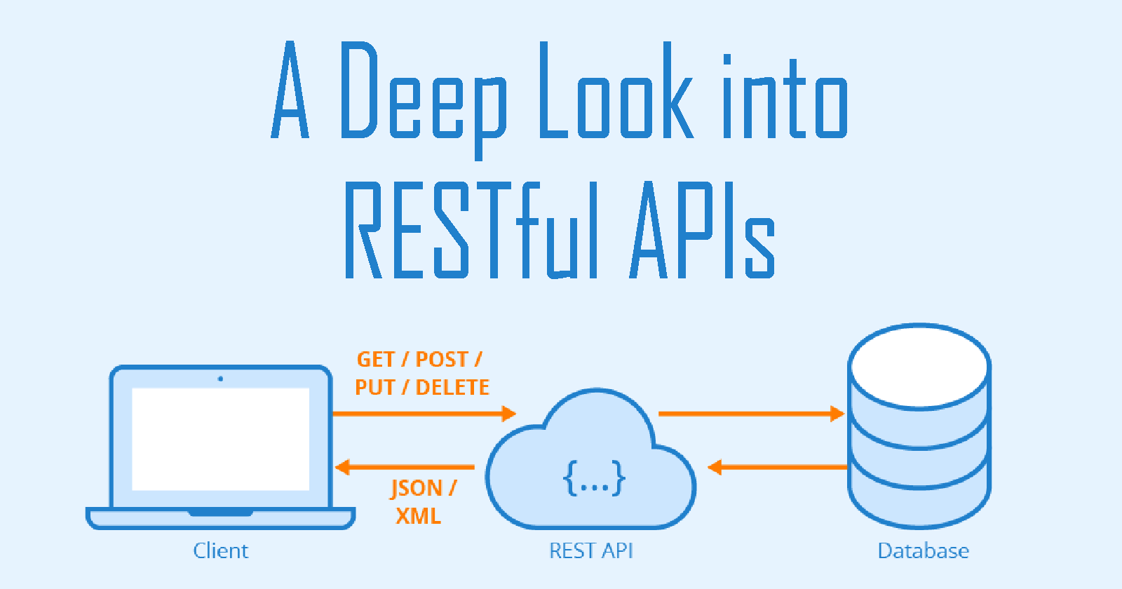

Ảnh 1.1. Hình minh họa phương thức HTTP

* GET: Phương thức GET được sử dụng để yêu cầu dữ liệu từ server. Nó được dùng để lấy thông tin về tài nguyên đã được xác định bằng URI.
* POST: Phương thức POST được sử dụng để tạo mới tài nguyên trên server. Client gửi dữ liệu mới (thường là dữ liệu JSON hoặc XML) đến server để lưu trữ.
* PUT: Phương thức PUT được sử dụng để cập nhật hoặc thay đổi một tài nguyên đã tồn tại trên server. Client gửi dữ liệu mới để thay thế hoàn toàn tài nguyên có sẵn.
* DELETE: Phương thức DELETE được sử dụng để xóa bỏ một tài nguyên đã tồn tại trên server.

API (Application Programming Interface) là một khái niệm chung để chỉ ra một giao diện mà các ứng dụng có thể sử dụng để giao tiếp với nhau. Trái ngược với điều này, RESTful API là một dạng cụ thể của API, dựa trên các nguyên tắc của REST (Representational State Transfer).

### Đặc trưng

Những nét đặc trưng của API:

* Cung cấp các hàm, giao diện và protocol để cho phép các ứng dụng phần mềm tương tác với nhau.
* Định nghĩa cách thức và quy định các yêu cầu và phản hồi giữa các thành phần phần mềm khác nhau.
* Có thể làm việc trên nhiều nền tảng khác nhau và có thể có những mức độ phức tạp khác nhau.

Nét đặc trưng của RESTful API:

* Dựa trên các nguyên lý của REST như các tài nguyên được định danh bằng các URI, giao tiếp không trạng thái, các hoạt động CRUD (Create, Read, Update, Delete) được thực hiện bằng các phương thức HTTP.
* Hỗ trợ các định dạng dữ liệu phổ biến như JSON, XML để trao đổi dữ liệu giữa các ứng dụng.
* Phần mềm client và server hoàn toàn độc lập và có thể mở rộng một cách đơn giản.

### Ứng dụng

Ứng dụng của API và RESTful API trải rộng từ việc tích hợp dịch vụ web đơn giản cho đến xây dựng các hệ thống phân tán phức tạp, cung cấp cho các nhà phát triển công cụ mạnh mẽ để tạo ra các ứng dụng linh hoạt, hiệu quả và dễ bảo trì:

* API:
* API được sử dụng rộng rãi trong việc tích hợp các dịch vụ và ứng dụng khác nhau với nhau.
* Cho phép lập trình viên tận dụng các tính năng và dữ liệu từ các nền tảng và dịch vụ khác mà không cần phải biết chi tiết về cách thức triển khai bên trong của chúng.
* Hỗ trợ việc phát triển phần mềm nhanh chóng và hiệu quả bằng cách sử dụng lại các chức năng đã được xây dựng sẵn từ các API có sẵn.
* RESTful API:
* RESTful API thường được sử dụng để xây dựng các dịch vụ web và ứng dụng có khả năng tích hợp cao.
* Cung cấp cách thức chuẩn để phát triển và triển khai các API một cách hiệu quả và dễ dàng quản lý.
* Được sử dụng rộng rãi trong các hệ thống phân tán như hệ thống điều khiển phiên bản, hệ thống quản lý dữ liệu, hệ thống IoT,...

## Docker [13] [14]

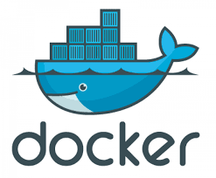

Hình .. Hình ảnh minh họa nền tảng docker

### Định nghĩa

Docker là một nền tảng mã nguồn mở được thiết kế để tự động hóa việc triển khai các ứng dụng trong các container phần mềm. Container là một môi trường nhẹ, độc lập, cho phép đóng gói và chạy ứng dụng cùng với tất cả các phụ thuộc của nó (thư viện, công cụ, cấu hình). Docker giúp việc triển khai và quản lý ứng dụng dễ dàng hơn nhờ việc đảm bảo tính nhất quán giữa các môi trường phát triển, kiểm thử và sản xuất.

### Đặc trưng

Docker có nhiều đặc trưng nổi bật giúp nó trở thành một công cụ mạnh mẽ trong việc phát triển và triển khai phần mềm:

* Tính di động: Docker giúp đảm bảo ứng dụng hoạt động tương tự trên mọi môi trường từ máy tính cá nhân của lập trình viên đến môi trường đám mây hay server sản xuất. Nhờ container, mọi ứng dụng đều được đóng gói kèm các phụ thuộc của nó, giúp tránh các vấn đề liên quan đến môi trường.
* Quản lý tài nguyên nhẹ: Container trong Docker nhẹ hơn nhiều so với máy ảo (VM), vì chúng chia sẻ nhân hệ điều hành với máy chủ nhưng vẫn tách biệt các tiến trình. Điều này giúp giảm thiểu tài nguyên cần thiết và tăng hiệu suất của hệ thống.
* Nhanh chóng và hiệu quả: Container khởi động nhanh chóng hơn so với máy ảo, giúp đẩy nhanh quá trình phát triển, kiểm thử và triển khai. Các nhà phát triển có thể dễ dàng tạo, xóa, và quản lý nhiều container cùng lúc.
* Docker Hub: Docker Hub là một kho lưu trữ hình ảnh Docker (Docker images) công khai hoặc riêng tư, cho phép người dùng dễ dàng chia sẻ và truy cập các ứng dụng đã được đóng gói sẵn. Đây là nơi cung cấp hàng ngàn hình ảnh từ các dự án mã nguồn mở đến các dịch vụ thương mại phổ biến.
* Docker Compose: Docker Compose là một công cụ mạnh mẽ cho phép định nghĩa và chạy nhiều container cùng một lúc. Thay vì phải quản lý từng container riêng lẻ, với Docker Compose, người dùng có thể định nghĩa một môi trường bao gồm nhiều dịch vụ (như web server, database) chỉ trong một tệp cấu hình duy nhất.
* Bảo mật và cách ly: Docker cung cấp khả năng cách ly tốt giữa các container, đảm bảo rằng mỗi container hoạt động độc lập và không ảnh hưởng đến nhau. Điều này giúp giảm thiểu rủi ro bảo mật, đặc biệt khi chạy các ứng dụng của bên thứ ba.
* Hỗ trợ đa nền tảng: Docker hỗ trợ trên nhiều hệ điều hành như Windows, macOS và Linux, giúp việc phát triển ứng dụng trở nên linh hoạt và không phụ thuộc vào hệ điều hành.

### Ứng dụng

Docker là công cụ mạnh mẽ và được sử dụng trong nhiều lĩnh vực khác nhau của phát triển phần mềm:

* Phát triển và triển khai ứng dụng web: Docker giúp đơn giản hóa quá trình phát triển và triển khai các ứng dụng web bằng cách đóng gói toàn bộ ứng dụng và các phụ thuộc của nó vào container. Điều này giúp tránh các vấn đề về sự khác biệt giữa môi trường phát triển và sản xuất.
* Microservices: Với Docker, các nhà phát triển có thể dễ dàng xây dựng và triển khai các kiến trúc microservices. Mỗi dịch vụ có thể được đóng gói vào một container riêng biệt và chạy độc lập, giúp dễ dàng quản lý, mở rộng và bảo trì.
* DevOps và CI/CD: Docker là một phần quan trọng trong các quy trình DevOps hiện đại, giúp tự động hóa việc kiểm thử và triển khai liên tục (CI/CD). Docker giúp các nhóm phát triển và vận hành hợp tác dễ dàng hơn nhờ việc cung cấp một môi trường đồng nhất từ phát triển đến sản xuất.
* Ứng dụng đám mây: Docker rất phù hợp với việc triển khai ứng dụng trên đám mây nhờ khả năng di động và tính linh hoạt cao. Docker container có thể chạy trên nhiều nền tảng đám mây như AWS, Google Cloud và Microsoft Azure.
* Big Data và Machine Learning: Docker giúp đóng gói và triển khai các công cụ phân tích dữ liệu và machine learning, tạo ra các môi trường dễ dàng tái tạo cho các nhà khoa học dữ liệu và nhà phát triển.

## Amazon Web Services [15] [16] [17]



Hình .. Hình ảnh minh họa nền tảng Amazon Web Services

### Định nghĩa

Amazon Web Services (AWS) là một nền tảng điện toán đám mây toàn diện do Amazon phát triển, cung cấp hơn 200 dịch vụ hoàn thiện cho khách hàng, từ lưu trữ, tính toán đến cơ sở dữ liệu. AWS sử dụng mô hình thanh toán theo mức sử dụng (pay-as-you-go), giúp doanh nghiệp dễ dàng mở rộng hạ tầng công nghệ mà không cần đầu tư vào trung tâm dữ liệu vật lý.

### Đặc trưng

AWS nổi bật với nhiều đặc điểm chính:

* Tính linh hoạt và đa dạng: AWS hỗ trợ nhiều loại dịch vụ khác nhau, từ tính toán, lưu trữ, đến phân tích dữ liệu và máy học. Khách hàng có thể dễ dàng chọn các công cụ phù hợp với nhu cầu ứng dụng của mình.
* Tính bảo mật cao: AWS đảm bảo an toàn dữ liệu với nhiều lớp bảo mật, bao gồm mã hóa, quản lý truy cập và kiểm soát sự tuân thủ bảo mật. Khách hàng có trách nhiệm quản lý bảo mật tài khoản, trong khi AWS đảm nhận việc bảo vệ hạ tầng vật lý và các dịch vụ cốt lõi.
* Thanh toán linh hoạt: Với mô hình tính phí dựa trên mức sử dụng, doanh nghiệp chỉ phải trả tiền cho những tài nguyên mà họ thực sự sử dụng, giúp tối ưu hóa chi phí vận hành.
* Khả năng mở rộng: AWS cho phép mở rộng nhanh chóng, giúp doanh nghiệp điều chỉnh tài nguyên theo nhu cầu, từ việc quản lý một máy ảo đơn lẻ đến việc triển khai hàng nghìn máy chủ trên toàn cầu.
* Hỗ trợ phát triển và tích hợp: AWS cung cấp các API RESTful và SDKs cho nhiều ngôn ngữ lập trình như Python, Java, và JavaScript, giúp nhà phát triển dễ dàng tích hợp các dịch vụ AWS vào ứng dụng của mình.

### Ứng dụng

AWS được sử dụng rộng rãi trong nhiều lĩnh vực như:

* Ứng dụng web: Các doanh nghiệp có thể sử dụng AWS để xây dựng và triển khai các trang web, dịch vụ web với độ tin cậy cao, sử dụng dịch vụ như Amazon EC2 và Amazon S3.
* Ứng dụng di động và trò chơi: AWS cung cấp các dịch vụ như AWS Lambda và Amazon DynamoDB giúp phát triển các ứng dụng di động và game có khả năng mở rộng cao.
* Phân tích dữ liệu và trí tuệ nhân tạo: AWS hỗ trợ các công cụ như Amazon SageMaker cho phép tích hợp trí tuệ nhân tạo và machine learning vào ứng dụng, giúp phân tích dữ liệu nhanh chóng và hiệu quả.

## Termius [23] [24]



Hình .. Hình ảnh minh họa ứng dụng termius

### Định nghĩa

Termius là một ứng dụng quản lý SSH (Secure Shell) đa nền tảng, cho phép người dùng kết nối và quản lý các máy chủ từ xa một cách dễ dàng. Ứng dụng này rất phù hợp cho các kỹ sư DevOps, chuyên gia CNTT và các nhà phát triển web, nhờ vào giao diện thân thiện và khả năng đồng bộ hóa giữa các thiết bị khác nhau.

### Tính năng nổi bật

* Kết nối nhanh chóng: Termius cho phép người dùng kết nối với máy chủ chỉ bằng một cú nhấp chuột mà không cần phải nhập lại địa chỉ IP, cổng và mật khẩu.
* Cloud Vault: Dữ liệu được lưu trữ trong một kho chứa an toàn, chỉ có thể truy cập từ các thiết bị đã được kết nối. Tính năng này giúp bảo mật thông tin nhạy cảm của người dùng.
* Tự động hoàn tất với AI: Người dùng có thể nhập mô tả lệnh, và ứng dụng sẽ tự động chuyển đổi thành lệnh bash, giúp tiết kiệm thời gian và nâng cao hiệu suất làm việc.
* Chia sẻ phiên làm việc: Termius cho phép người dùng chia sẻ phiên làm việc terminal với đồng đội, giúp giải quyết vấn đề một cách nhanh chóng và hiệu quả.
* Tự động hóa nhiệm vụ: Người dùng có thể lưu các tập lệnh shell thường dùng dưới dạng Snippets để sử dụng lại sau này, đồng thời có thể chia sẻ chúng với nhóm để tăng hiệu quả công việc.
* Tương thích đa nền tảng: Termius có mặt trên nhiều thiết bị và hệ điều hành, bao gồm iOS, Android, macOS, Windows và Linux, đồng thời tự động đồng bộ hóa dữ liệu giữa các thiết bị​.

# PHÂN TÍCH VÀ ĐẶC TẢ YÊU CẦU

#### Kiến trúc hệ thống

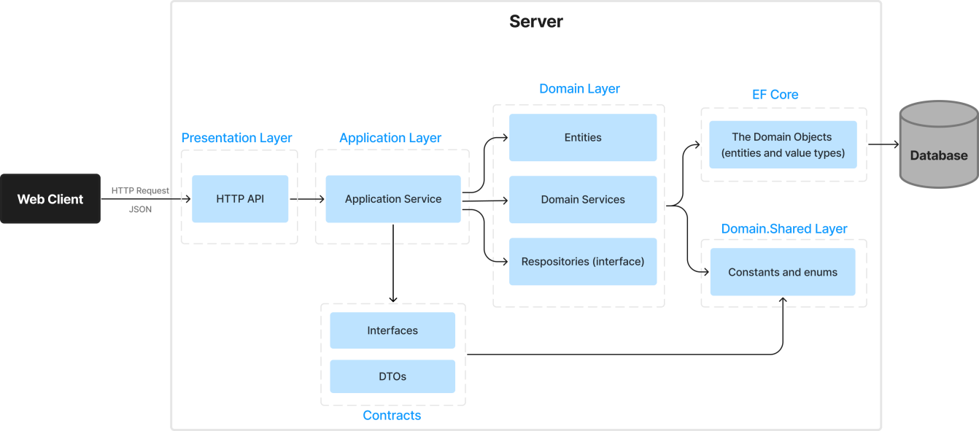

Hình .. Sơ đồ kiến trúc hệ thống (Domain-driven design)

Hệ thống quản lý dự án ứng dụng kiến thúc hệ thống Domain-driven design (DDD). Các tầng bao gồm:

* Web Client: là bất kỳ thiết bị hoặc ứng dụng nào gửi yêu cầu tới hệ thống. Web Client có thể là ứng dụng web, ứng dụng di động, hoặc bất kỳ loại ứng dụng nào khác có khả năng gửi yêu cầu HTTP tới Server. Web client tương tác với hệ thống thông qua các yêu cầu HTTP và nhận dữ liệu phản hồi dưới dạng JSON.
* Server: nơi xử lý các yêu cầu từ Web Client. Server được chia thành nhiều lớp, mỗi lớp đảm nhiệm một chức năng riêng biệt, giúp hệ thống dễ bảo trì và mở rộng.
* Presentation Layer: Thông qua HTTP API là nơi tiếp nhận các yêu cầu HTTP từ Web Client. HTTP API sẽ nhận yêu cầu, chuyển đổi dữ liệu từ JSON sang các đối tượng trong hệ thống, và chuyển tiếp các yêu cầu này tới Application Layer để xử lý.
* Application Layer: Application Service: Đây là lớp trung gian giữa Presentation Layer và Domain Layer. Application Service nhận các yêu cầu từ HTTP API, thực hiện các logic nghiệp vụ cần thiết (thường là các logic đơn giản hoặc phối hợp nhiều thao tác), và gọi các dịch vụ trong Domain Layer để xử lý các yêu cầu phức tạp hơn. Application Service cũng chịu trách nhiệm gửi lại kết quả tới HTTP API để phản hồi lại Web Client.
* Domain Layer:
  + Entities: Entities là các đối tượng chính trong hệ thống, đại diện cho các đối tượng trong thực tế mà hệ thống quản lý. Mỗi Entity có một định danh duy nhất và chứa các thuộc tính, phương thức liên quan tới đối tượng đó.
  + Domain Services: Domain Services chứa các logic nghiệp vụ phức tạp không phù hợp để đặt trong Entities. Các dịch vụ này thường thực hiện các thao tác liên quan đến nhiều Entities hoặc các nghiệp vụ cốt lõi của hệ thống.
  + Repositories (interface): Repositories là các lớp chịu trách nhiệm tương tác với Database. Chúng cung cấp các phương thức để thêm, sửa, xóa, và truy vấn dữ liệu. Interface của Repositories xác định các phương thức cần thiết, và các lớp cụ thể sẽ triển khai các phương thức này.
* Contracts: Interfaces and DTOs (Data Transfer Objects): Contracts định nghĩa các giao tiếp giữa các lớp trong hệ thống thông qua các interfaces và DTOs. Interfaces xác định các phương thức mà một lớp phải triển khai, giúp tách biệt các lớp và tăng tính linh hoạt của hệ thống.
* EF Core: EF Core là một framework ORM (Object-Relational Mapping) giúp tương tác với Database một cách dễ dàng. EF Core chuyển đổi các đối tượng trong hệ thống thành các bản ghi trong Database và ngược lại. Nó giúp giảm bớt công việc viết SQL thủ công và tăng tốc độ phát triển ứng dụng.
* Domain.Shared Layer: Constants and enums: Domain.Shared Layer chứa các thành phần dùng chung trong toàn bộ Domain Layer, bao gồm các hằng số (constants) và các kiểu dữ liệu liệt kê (enums). Các thành phần này giúp giảm sự lặp lại và tăng tính nhất quán trong mã nguồn.
* Database: Database là nơi lưu trữ toàn bộ dữ liệu của hệ thống. Các Entities, thông qua Repositories và EF Core, thực hiện các thao tác thêm, sửa, xóa, và truy vấn dữ liệu trong Database. Hệ thống sử dụng Database để đảm bảo dữ liệu được lưu trữ một cách bền vững và có thể truy cập lại khi cần thiết.

## Yêu cầu nghiệp vụ

### Yêu cầu phía User

#### Đăng nhập

* Đăng nhập để truy cập và sử dụng các chức năng của hệ thống.

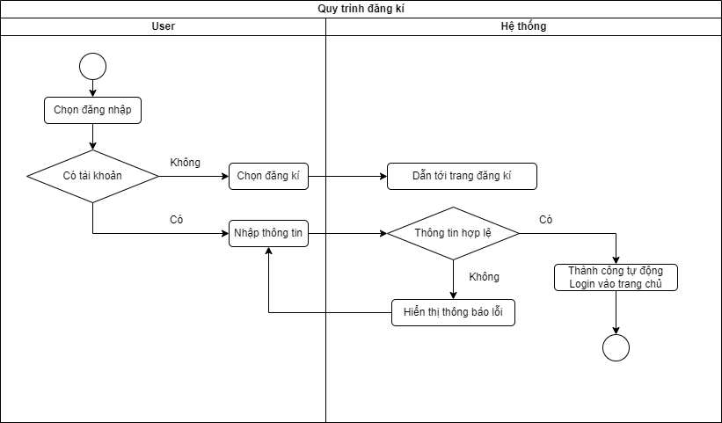

Hình .. Biểu đồ hoạt động quy trình đăng nhập

#### Đăng xuất

* Đăng xuất tài khoản khỏi hệ thống.

#### Đăng kí

* User đăng kí để tạo tài khoản đăng nhập vào hệ thống.

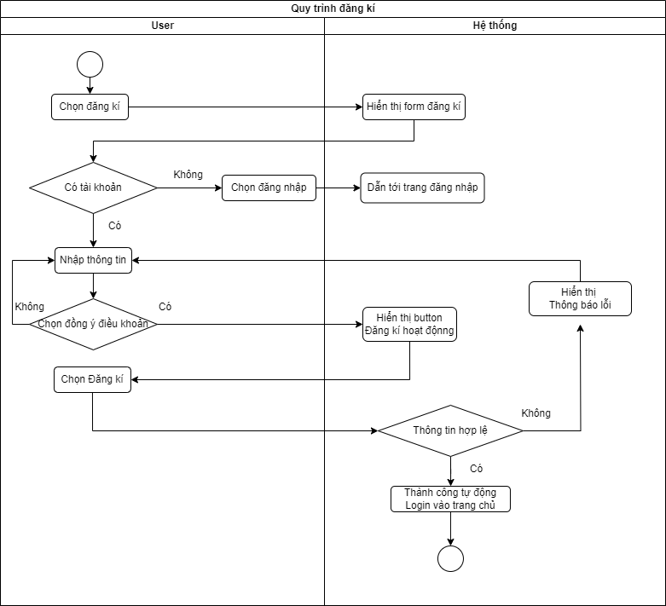

Hình .. Biểu đồ hoạt động quy trình đăng kí

#### Thông báo

* Khi thực hiện bất kì chức năng nào sẽ có thông báo trả về để xem chức năng thực hiện thành công hay thất bại.

#### Quản lý tài khoản cá nhân

* Cho phép người dùng xem và chỉnh sửa các tham số cấu hình liên quan đến thông tin cá nhân, mật khẩu.

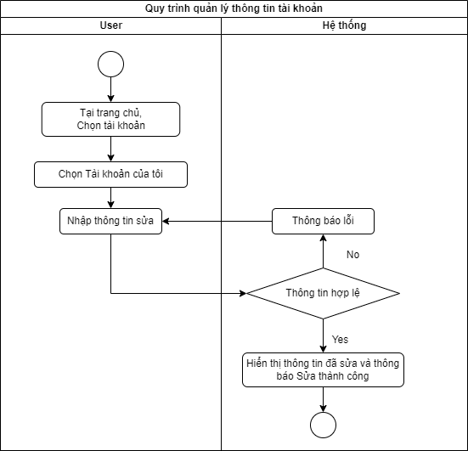

Hình .. Biểu đồ hoạt động quy trình sửa tài khoản

#### Quản lý giỏ hàng

* Cho phép người dùng xem sản phẩm, đơn giá, số lượng, phí vận chuyển, tổng thanh toán của giỏ hàng, thêm sản phẩm, thay đổi số lượng sản phẩm, xóa sản phẩm, xem chi tiết đơn hàng.

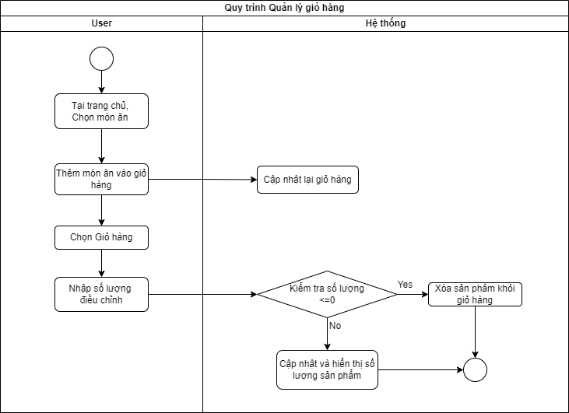

Hình .. Biểu đồ hoạt động quy trình quản lý giỏ hàng

#### Chức năng tìm kiếm

* Cho phép người dùng tìm kiếm danh sách sản phẩm khi nhập vào tên sản phẩm, loại sản phẩm.

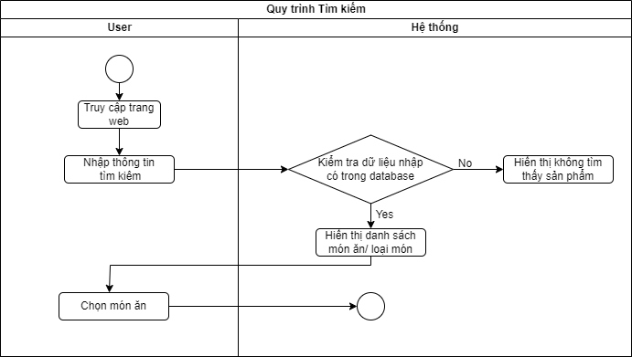

Hình .. Biểu đồ hoạt động quy trình đăng nhập tìm kiếm

#### Chức năng đặt hàng

* Giúp người dùng dễ dàng tạo đơn hàng từ những món ăn đã lựa chọn.
* Chọn địa chỉ nhận, thêm ghi chú cho người giao.
* Chọn mã giảm giá nếu có.
* Chọn phương thức thanh toán và tiến hành thanh toán.

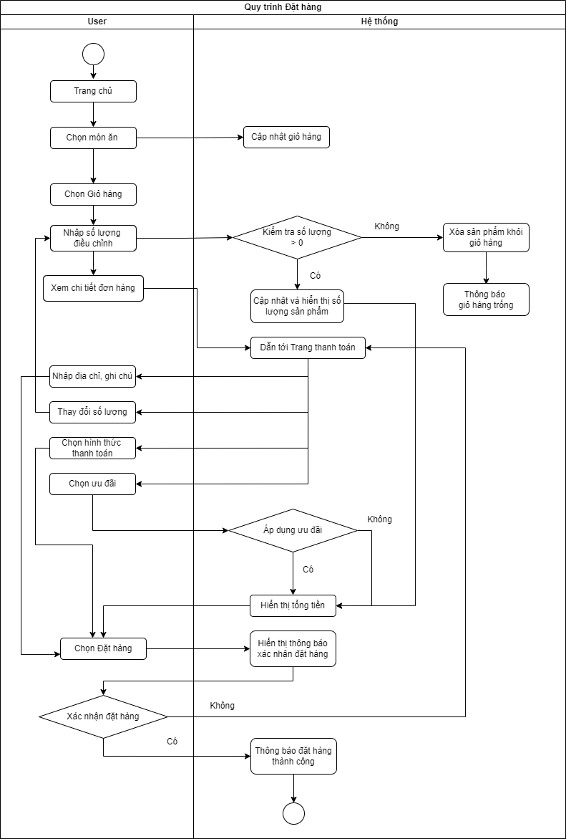

Hình .. Biểu đồ hoạt động quy trình đặt hàng

#### Chức năng đơn mua

* Giúp người dùng xem trạng thái, chi tiết đơn mua
* Có thể hủy đơn hàng khi đơn hàng ở trạng thái chờ xác nhận

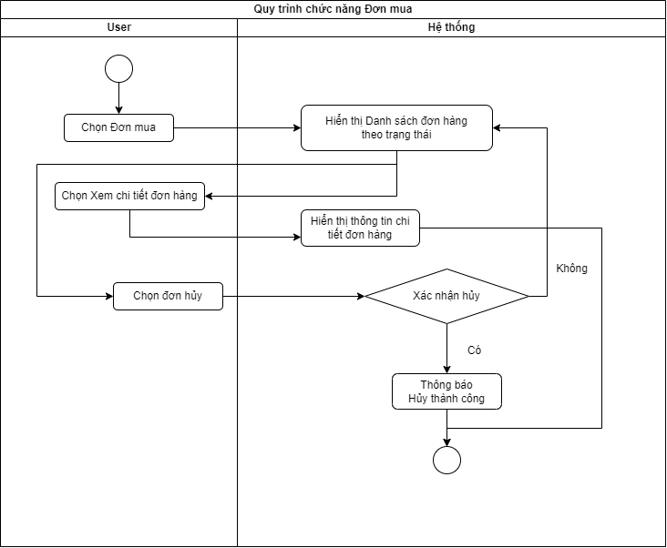

Hình .. Biểu đồ hoạt động quy trình đơn mua

### Yêu cầu phía Admin

* Admin sẽ bao gồm những chức năng đăng nhập, đăng xuất, thông báo, quản lý tài khoản cá nhân, quản lý giỏ hàng, chức năng tìm kiếm, chức năng đặt hàng và chức năng đơn mua giống với user thông thường.
* Admin sẽ bao gồm thêm các chức năng quản trị:
* Sản phẩm: Quản lý sản phẩm, quản lý loại sản phẩm, quản lý nhà hàng.
* Quản lý khách hàng
* Quản lý đơn hàng
* Quản lý ưu đãi

#### Quản lý sản phẩm

* Cho phép thêm, sửa, xóa, hiển thị toàn bộ sản phẩm trong hệ thống.
* Cho phép xem thông tin chi tiết của từng sản phẩm.
* Cho phép tìm kiếm sản phẩm.
* Cho phép lọc sản phẩm theo các bộ lọc.
* Cho phép sắp xếp sản phẩm theo tiêu chí nhất định.

#### Quản lý loại sản phẩm

* Cho phép thêm, sửa, xóa, hiện thị toàn bộ loại sản phẩm trong hệ thống.
* Cho phép xem thông tin chi tiết loại sản phẩm
* Cho phép tìm kiếm loại sản phẩm.
* Cho phép lọc loại sản phẩm theo các bộ lọc.
* Cho phép sắp xếp loại sản phẩm theo tiêu chí nhất định.

#### Quản lý nhà hàng

* Cho phép thêm, sửa, xóa, hiển thị toàn bộ nhà hàng trong hệ thống.
* Cho phép xem thông tin chi tiết của từng nhà hàng.
* Cho phép tìm kiếm nhà hàng.
* Cho phép lọc nhà hàng theo các bộ lọc.
* Cho phép sắp xếp nhà hàng theo tiêu chí nhất định.

#### Quản lý đơn hàng

* Cho phép chuyển đổi trạng thái đơn hàng.
* Cho phép xóa đơn hàng trong hệ thống.
* Xem thông tin chi tiết đơn hàng.
* Cho phép tìm kiếm đơn hàng.
* Cho phép lọc đơn hàng theo các bộ lọc.
* Cho phép sắp xếp đơn hàng theo tiêu chí nhất định.

#### Quản lý ưu đãi

* Cho phép thêm, sửa, xóa, hiện thị toàn bộ ưu đãi trong hệ thống.
* Cho phép xem thông tin chi tiết loại sản phẩm.
* Cho phép tìm kiếm ưu đãi.
* Cho phép lọc ưu đãi theo các bộ lọc.
* Cho phép sắp xếp ưu đãi theo tiêu chí nhất định.

#### Quản lý khách hàng

* Hiển thị danh sách khách hàng.
* Cho phép xóa khách hàng trong hệ thống.
* Cho phép tìm kiếm khách hàng.
* Cho phép lọc khách hàng theo các bộ lọc.
* Cho phép sắp xếp khách hàng theo tiêu chí nhất định.

## Yêu cầu hệ thống

### Yêu cầu chức năng

#### Yêu cầu chức năng user

* BR#01 – Đăng nhập: Người dùng có thể đăng nhập vào hệ thống bằng tài khoản đã đăng ký để sử dụng những chức năng của hệ thống.
* BR#02 – Đăng xuất: Người dùng có thể đăng xuất khỏi hệ thống khi không còn nhu cầu sử dụng.
* BR#03 – Đăng kí: Người dùng mới có thể đăng ký tài khoản bằng cách cung cấp họ tên, số điện thoại, mật khẩu.
* BR#04 – Thông báo: Hệ thống cho phép gửi và quản lý các thông báo đến người dùng về các sự kiện, thông tin quan trọng hoặc cập nhật từ hệ thống .
* BR#05 – Quản lý tài khoản cá nhân: Người dùng có thể chỉnh sửa thông tin cá nhân như tên, số điện thoại, và mật khẩu.
* BR#06 – Quản lý giỏ hàng: Người dùng có thể thêm, bớt hoặc thay đổi số lượng món ăn trong giỏ hàng.
* BR#07 – Tìm kiếm: Hệ thống hỗ trợ tìm kiếm món ăn theo từ khóa hoặc danh mục.
* BR#08 – Đặt hàng: Người dùng có thể tạo đơn hàng, chọn địa chỉ giao hàng, mã giảm giá và phương thức thanh toán.
* BR#09 – Đơn mua: Người dùng có thể xem trạng thái đơn hàng đã đặt và hủy khi đơn hàng chưa được xác nhận

#### Yêu cầu chức năng admin

* BR#10 – Quản lý sản phẩm: Admin có thể thêm, sửa, xóa và hiển thị thông tin chi tiết của các sản phẩm trong hệ thống. Admin có thể tìm kiếm, lọc, sắp xếp sản phẩm.
* BR#11 – Quản lý loại sản phẩm: Admin có thể quản lý các loại sản phẩm, bao gồm thêm mới, sửa đổi và xóa loại sản phẩm. Admin có thể tìm kiếm, lọc, sắp xếp loại sản phẩm.
* BR#12 – Quản lý nhà hàng: Admin có quyền thêm, sửa, xóa các cửa hàng đối tác, và quản lý chi tiết thông tin từng cửa hàng. Admin có thể tìm kiếm, lọc, sắp xếp nhà hàng.
* BR#13 – Quản lý đơn hàng: Admin có thể theo dõi và chuyển đổi trạng thái của các đơn hàng. Admin có thể xóa, tìm kiếm, lọc, sắp xếp đơn hàng
* BR#14 – Quản lý ưu đãi: Admin có thể tạo mới, chỉnh sửa và xóa các chương trình ưu đãi hoặc mã giảm giá. Admin có thể tìm kiếm, lọc, sắp xếp ưu đãi.
* BR#15 – Quản lý khách hàng: Admin có thể xóa, lọc, sắp xếp khách hàng.

### Yêu cầu phi chức năng

#### Yêu cầu bảo mật

* Tính bí mật: Hệ thống yêu cầu người dùng đăng nhập để truy cập và sử dụng các chức năng, tránh lộ thông tin đến những đối tượng không được xác thực hoặc để lọt những đối tượng đó vào hệ thống. Hệ thống giữ bảo mật thông tin người dùng, đảm bảo không sử dụng thông tin của họ cho mục đích khác.
* Tính toàn vẹn: Dữ liệu không thể bị chỉnh sửa mà không bị phát hiện.
* Tính sẵn sàng: Hệ thống có tính sẵn sàng cao hướng đến sự sẵn sàng ở mọi thời điểm, tránh được những rủi ro cả về phần cứng, phần mềm như: sự cố mất điện, hỏng phần cứng,…

#### Yêu cầu sao lưu

* Dữ liệu trên trang web được tự động sao lưu hàng ngày vào một máy chủ khác để đảm bảo an toàn cho dữ liệu người dùng và được lưu trên hệ thống sao lưu dự phòng tự động 24/24 bằng hệ thống Cloud Backup (Cloud Backup gồm các dịch vụ lưu trữ đám mây như Amazon S3, Google Cloud Storage hoặc Microsoft Azure) để tránh mất mát dữ liệu và có khả năng phục hồi dữ liệu.
* Mọi thay đổi và sửa chữa đều được ghi nhận lại trong lịch sử máy chủ.

#### Yêu cầu về Tính sử dụng (Usability):

* Giao diện người dùng thân thiện: Giao diện của trang web cần thiết kế dễ sử dụng và thân thiện với người dùng, giúp họ dễ dàng duyệt sản phẩm, tìm kiếm và đặt hàng.
* Tích hợp hình ảnh và mô tả chi tiết: Mỗi sản phẩm cần có hình ảnh và mô tả chi tiết để người dùng có thể xem trước và hiểu rõ sản phẩm trước khi đặt hàng.
* Tìm kiếm và lọc sản phẩm: Cung cấp tính năng tìm kiếm hiệu quả và bộ lọc để người dùng có thể dễ dàng tìm kiếm sản phẩm theo danh mục, giá cả, hoặc các tiêu chí khác.
* Quy trình đặt hàng đơn giản: Đảm bảo quy trình đặt hàng từ việc chọn sản phẩm, thêm vào giỏ hàng, đến thanh toán là dễ dàng và trực quan.
* Tích hợp hệ thống thanh toán dễ sử dụng: Hệ thống thanh toán cần được tích hợp một cách dễ dàng và an toàn, cho phép người dùng chọn phương thức thanh toán phù hợp.
* Tính năng đánh giá và đánh giá từ người dùng: Cho phép người dùng đánh giá và viết bình luận về sản phẩm và dịch vụ để cung cấp thông tin cho người mua khác.
* Hỗ trợ trực tuyến và thông tin liên hệ: Cung cấp thông tin liên hệ dễ tìm kiếm và khả năng tương tác trực tuyến để hỗ trợ khách hàng khi cần thiết.

#### Yêu cầu về Tính ổn định (Reliability):

* Khả năng hoạt động liên tục: Đảm bảo rằng trang web có khả năng hoạt động 24/7 và không gặp sự cố đột ngột hoặc thời gian chết.
* Bảo mật và ổn định về dữ liệu: Bảo vệ dữ liệu của người dùng và giao dịch trực tuyến bằng cách sử dụng mã hóa và các biện pháp bảo mật khác.
* Sao lưu định kỳ: Thực hiện sao lưu định kỳ của dữ liệu để đảm bảo rằng không có dữ liệu quan trọng bị mất trong trường hợp sự cố.
* Xử lý lỗi graceful: Hệ thống cần xử lý các lỗi một cách graceful và thông báo cho người dùng một cách rõ ràng khi có lỗi xảy ra.
* Kiểm tra định kỳ: Thực hiện kiểm tra định kỳ để phát hiện và khắc phục sự cố trước khi chúng ảnh hưởng đến trải nghiệm của người dùng.
* Hỗ trợ dự phòng và khôi phục: Đảm bảo rằng có kế hoạch dự phòng và khôi phục sự cố nhanh chóng nếu hệ thống gặp vấn đề.
* Tính sử dụng và tính ổn định là hai yếu tố quan trọng đối với một trang web bán đồ ăn, vì nó ảnh hưởng trực tiếp đến trải nghiệm của người dùng và sự tin tưởng của họ vào trang web.

#### Yêu cầu về Hiệu năng (Performance):

* Tốc độ tải trang: Ứng dụng cần có thời gian tải trang nhanh chóng để đảm bảo người dùng không gặp trì trệ khi duyệt sản phẩm và đặt hàng.
* Thời gian xử lý đơn hàng: Hệ thống cần xử lý đơn hàng một cách nhanh chóng để ngăn người dùng phải chờ lâu.
* Tính ổn định: Ứng dụng cần hoạt động ổn định và không bị treo hoặc gặp lỗi thường xuyên.
* Tương thích đa nền tảng: Đảm bảo rằng ứng dụng hoạt động trên nhiều nền tảng (web, điện thoại di động, máy tính bảng) và trình duyệt khác nhau một cách hiệu quả.
* Xử lý tải cao: Hệ thống cần có khả năng xử lý nhiều đơn hàng và người dùng cùng lúc trong các thời điểm cao điểm, chẳng hạn vào giờ bữa trưa hoặc buổi tối.

## User case

### Tác nhân hệ thống

Bảng .. Bảng tác nhân hệ thống

|  |  |  |
| --- | --- | --- |
| **Mã** | **Tác nhân** | **Mô tả** |
| 1 | User | Là người dùng hệ thống. Có thể sử dụng các chức năng đăng nhập, đăng xuất, đăng kí, quản lý tài khoản cá nhân, quản lý giỏ hàng, tìm kiếm, đặt hàng và quản lý đơn mua. |
| 2 | Admin | Admin là người quản trị hệ thống, có các chức năng của người dùng hệ thống đồng thời có thêm các chức năng quản lý sản phẩm, loại sản phẩm, nhà hàng, đơn hàng, ưu đãi, khách hàng. |

### Xác định và mô tả use case sử dụng

* UC#01: Đăng kí: Người dùng mới đăng ký tài khoản bằng cách cung cấp thông tin cá nhân bao gồm họ tên, mã người dùng, số điện thoại, mật khẩu và xác nhận mật khẩu. Hệ thống sẽ xác nhận các thông tin hợp lệ và tạo tài khoản mới.
* UC#02: Đăng nhập: Người dùng nhập mã người dùng và mật khẩu để truy cập vào hệ thống. Hệ thống sẽ kiểm tra thông tin đăng nhập và cho phép truy cập nếu hợp lệ.
* UC#03: Đăng xuất: Người dùng sau khi hoàn tất các tác vụ của mình có thể đăng xuất tài khoản để rời khỏi hệ thống.
* UC#04: Quản lý thông tin người dùng: Người dùng có thể truy cập vào trang cá nhân để chỉnh sửa các thông tin như họ tên, số điện thoại, email, và mật khẩu.
* UC#05: Quản lý giỏ hàng: Người dùng có thể thêm sản phẩm vào giỏ hàng, thay đổi số lượng, hoặc xóa sản phẩm trước khi tiến hành đặt hàng. Hệ thống sẽ cập nhật giỏ hàng tương ứng.
* UC#06: Quản lý đơn mua: Người dùng có thể xem danh sách các đơn hàng đã đặt, kiểm tra trạng thái, chi tiết đơn hàng, và hủy đơn hàng nếu đơn hàng chưa được xử lý.
* UC#07: Tìm kiếm: Người dùng có thể tìm kiếm sản phẩm theo tên hoặc danh mục món ăn thông qua thanh tìm kiếm.
* UC#08: Đặt hàng: Người dùng chọn món ăn từ giỏ hàng, cung cấp địa chỉ giao hàng, chọn phương thức thanh toán (thanh toán trực tuyến hoặc tiền mặt), và hoàn tất việc đặt hàng.
* UC#09: Quản lý sản phẩm (Admin): Admin có thể thêm mới, sửa hoặc xóa các sản phẩm hiện có trong hệ thống. Admin cũng có thể xem và chỉnh sửa chi tiết sản phẩm như tên, giá, mô tả, hình ảnh.
* UC#10: Quản lý loại sản phẩm (Admin): Admin có thể thêm, sửa hoặc xóa các loại sản phẩm trong hệ thống.
* UC#11: Quản lý nhà hàng (Admin): Admin quản lý danh sách nhà hàng bao gồm việc thêm mới, sửa, hoặc xóa thông tin về các nhà hàng đối tác cung cấp dịch vụ giao đồ ăn.
* UC#12: Quản lý ưu đãi (Admin): Admin có thể quản lý các chương trình ưu đãi, thêm mới mã giảm giá, sửa đổi hoặc xóa các ưu đãi đã hết hạn.
* UC#13: Quản lý khách hàng (Admin): Admin có thể xem danh sách khách hàng, cập nhật thông tin, hoặc khóa tài khoản nếu phát hiện hành vi vi phạm chính sách.

### Biểu đồ use case

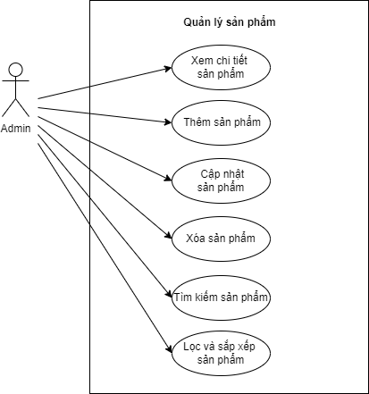

Hình .. Biểu đồ user case quản lý sản phẩm

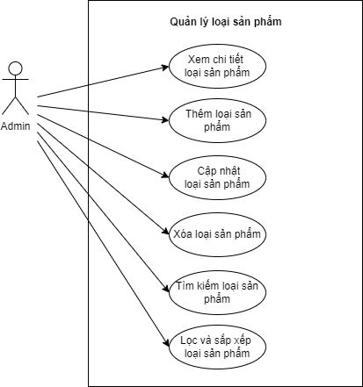

Hình .. Biểu đồ user case quản lý loại sản phẩm

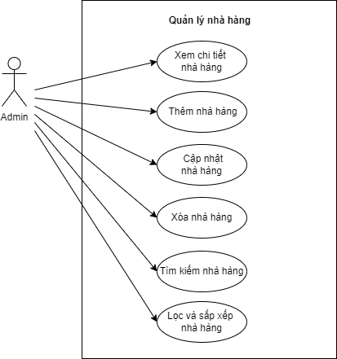

Hình .. Biểu đồ user case quản lý nhà hàng

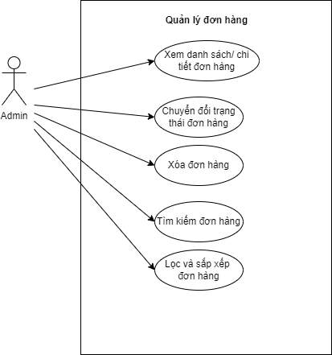

Hình .. Biểu đồ user case quản lý đơn hàng

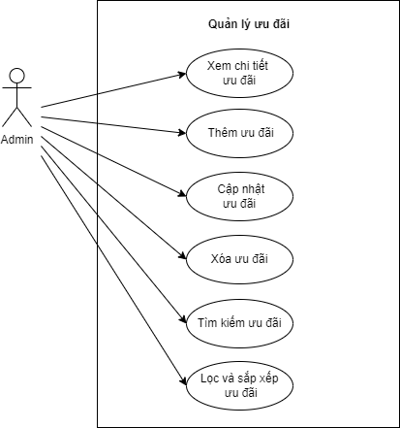

Hình .. Biểu đồ user case quản lý ưu đãi

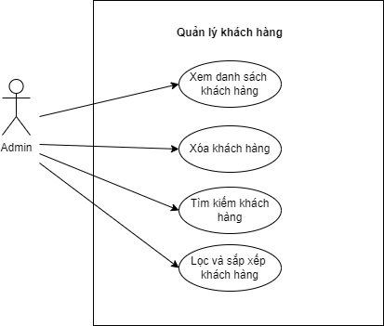

Hình .. Biểu đồ user case quản lý khách hàng

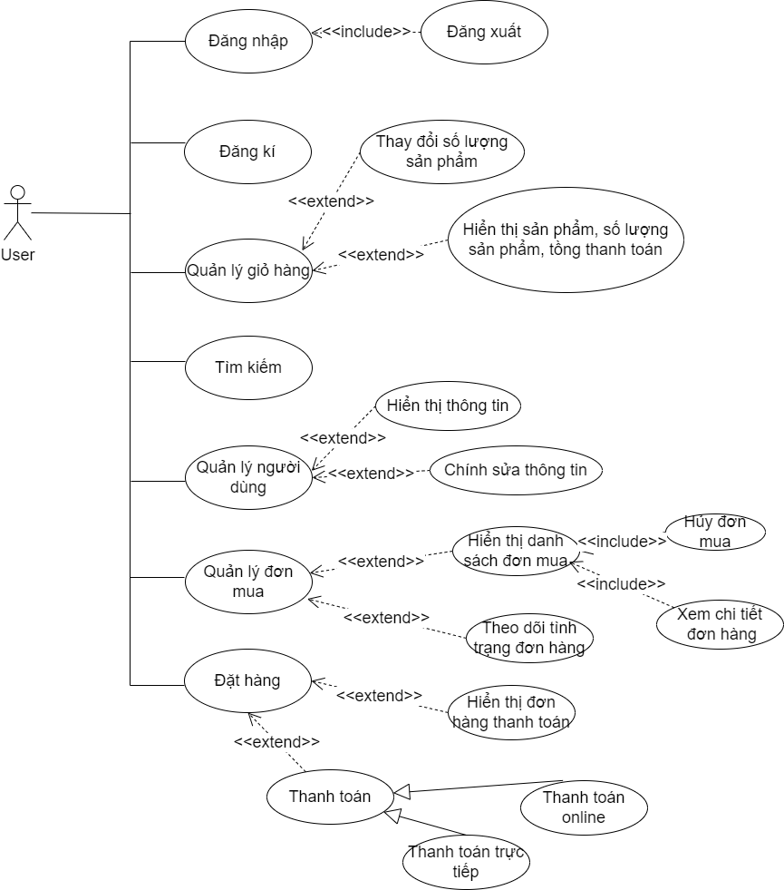

Hình .. Biểu đồ usecase của user

## Đặc tả yêu cầu

### UC#01: Đăng kí

|  |  |  |  |  |
| --- | --- | --- | --- | --- |
| **UC#01** | | **Đăng ký** | **Độ phức tạp: Trung bình** | |
| **Mô tả** | | Đăng ký để truy cập vào hệ thống và sử dụng chức chức năng của hệ thống. | | |
| **Tác nhân** | | User | | |
| **Tiền điều kiện** | | Nhập họ và tên, mã người dùng, số điện thoại, mật khẩu, nhập lại mật khẩu, tích đồng ý điều khoản dịch vụ và chính sách để đăng ký. | | |
| **Hậu điều kiện** | **Thành công** | Đăng ký thành công tài khoản vào hệ thống | |
| **Lỗi** | Đăng ký không thành công | |
| **ĐẶC TẢ CHỨC NĂNG** | | | | | |
| **Luồng sự kiện chính/Kịch bản chính** | | | | | |
| Chức năng bắt đầu khi người dùng muốn đăng ký tài khoản:   * Hệ thống sẽ yêu cầu người dùng nhập thông tin: họ và tên, mã người dùng, số điện thoại, mật khẩu, nhập lại mật khẩu. * Khi người dùng đồng ý với các điều khoản và chính sách bảo mật thì mới cho phép người dùng nhấn nút đăng ký. * Sau đó bấm button “Đăng ký” hệ thống ghi nhận tài khoản đăng ký. * Hệ thống xác nhận tính hợp lệ của họ và tên (họ và tên gồm 2 từ trở lên, họ và tên có ít nhất 2 từ không bao gồm chữ số). Nếu không hợp lệ thực hiện luồng A. * Hệ thống ghi nhận mã người dùng đã nhập. * Hệ thống xác nhận tính hợp lệ của số điện thoại (Số điện thoại là số có độ dài từ 9 – 11 số). Nếu không hợp lệ thực hiện luồng A1. * Hệ thống xác nhận tính hợp lệ của mật khẩu (Mật khẩu cần ít nhất 1 kí tự in hoa, in thường và có độ dài từ 8 kí tự trở lên). Nếu không hợp lệ thực hiện luồng A2. * Hệ thống xác nhận tính hợp lệ của nhập lại mật khẩu (Nhập lại mật khẩu phải khớp với mật khẩu đã nhập). Nếu không hợp lệ thực hiện luồng A3. * Hệ thống ghi nhận tài khoản đăng ký | | | | | |
| **Luồng sự kiện phát sinh/Kịch bản phát sinh** | | | | | |
| **Luồng A: Nhập họ tên không hợp lệ** | | | | | |
| Hệ thống hiển thị thông báo lỗi:   * Không nhập họ và tên: “Họ và tên không được để trống”. * “Họ và tên chỉ bao gồm chữ và có ít nhất 2 từ.”   Quá trình kiểm tra tính hợp lệ của các giá trị được thực hiện lại và tài khoản đăng kí thành công nếu các giá trị đều hợp lệ. | | | | | |
| **Luồng A1: Nhập thông tin số điện thoại không hợp lệ** | | | | | |
| Hệ thống hiển thị thông báo lỗi:   * Không nhập số điện thoại: “Số điện thoại không được để trống”. * Nhập chữ và kí tự đặc biệt: “Số điện thoại không hợp lệ.”. * Nhập nhỏ hơn 9 số: “Quá ngắn”. * Nhập lớn hơn 11 số: “Quá dài”.   Quá trình kiểm tra tính hợp lệ của các giá trị được thực hiện lại và tài khoản đăng kí thành công nếu các giá trị đều hợp lệ. | | | | | |
| **Luồng A2: Nhập mật khẩu không hợp lệ** | | | | | |
| Hệ thống hiển thị thông báo lỗi:   * Không nhập mật khẩu: “Mật khẩu không được để trống”. * “Mật khẩu cần ít nhất 1 kí tự in hoa”. * “Mật khẩu cần ít nhất 1 kí tự in thường”. * “Mật khẩu phải dài hơn 8 kí tự”.   Quá trình kiểm tra tính hợp lệ của các giá trị được thực hiện lại và tài khoản đăng kí thành công nếu các giá trị đều hợp lệ. | | | | | |
| **Luồng A3: Nhập lại mật khẩu không hợp lệ** | | | | | |
| Hệ thống hiển thị thông báo lỗi:   * Không nhập lại mật khẩu: “Nhập lại mật khẩu không được để trống”. * “Mật khẩu nhập lại không khớp”   Quá trình kiểm tra tính hợp lệ của các giá trị được thực hiện lại và tài khoản đăng kí thành công nếu các giá trị đều hợp lệ. | | | | | |
| **Giao diện minh họa** | | | | | |
| Hình .. Giao diện đăng ký | | | | | |

### UC#02: Đăng nhập

|  |  |  |  |
| --- | --- | --- | --- |
| **UC#02** | | **Đăng nhập** | **Độ phức tạp: Thấp** |
| **Mô tả** | | Đăng nhập để truy cập và sử dụng các chức năng của hệ thống | |
| **Tác nhân** | | Admin, user | |
| **Tiền điều kiện** | | Nhập thông tin đăng nhập: Mã người dùng, mật khẩu | |
| **Hậu điều kiện** | **Thành công** | Đăng nhập thành công tài khoản vào trang web | |
| **Lỗi** | Đăng nhập không thành công | |
| **ĐẶC TẢ CHỨC NĂNG** | | | | |
| **Luồng sự kiện chính/Kịch bản chính** | | | | |
| Chức năng bắt đầu khi người dùng muốn đăng nhập vào trang web   * Hệ thống sẽ yêu cầu người dùng nhập thông tin: Mã người dùng và mật khẩu. * Sau đó bấm button “Đăng nhập”: * Hệ thống xác nhận tính chích xác của Mã người dùng (Mã người dùng không đăng ký hoặc đăng ký nhưng nhập sai). Nếu không chính xác thực hiện luồng A. * Hệ thống xác nhận tính chính xác của mật khẩu (mật khẩu nhập không đúng). Nếu không chính xác thực hiện luồng A. * Hệ thống xác nhận tính hợp lệ của Mã người dùng (bỏ trống). Nếu không chính xác thực hiện luồng A1. * Hệ thống xác nhận tính hợp lệ của Mã người dùng (bỏ trống). Nếu không chính xác thực hiện luồng A2. * Hệ thống ghi lại quá trình đăng nhập | | | | |
| **Luồng sự kiện phát sinh/Kịch bản phát sinh** | | | | |
| **Luồng A: Nhập thông tin Mã người dùng hoặc Mật khẩu không hợp lệ** | | | | |
| Hệ thống hiển thị thông báo lỗi:   * “Mã người dùng hoặc mật khẩu không chính xác”   Quá trình kiểm tra tính hợp lệ của các giá trị được thực hiện lại và tài khoản đăng nhập thành công nếu các giá trị đều hợp lệ. | | | | |
| **Luồng A1: Nhập Mã người dùng trống** | | | | |
| Hệ thống hiển thị thông báo lỗi:   * Không nhập mã người dùng: “Mã người dùng không được để trống”.   Quá trình kiểm tra tính hợp lệ của các giá trị được thực hiện lại và tài khoản đăng nhập thành công nếu các giá trị đều hợp lệ. | | | | |
| **Luồng A2: Nhập mật khẩu trống** | | | | |
| Hệ thống hiển thị thông báo lỗi:   * Không nhập mật khẩu: “Mật khẩu không được để trống”.   Quá trình kiểm tra tính hợp lệ của các giá trị được thực hiện lại và tài khoản đăng nhập thành công nếu các giá trị đều hợp lệ. | | | | |
| **Giao diện minh họa** | | | | |
| Hình .. Giao diện đăng nhập | | | | |

### UC#03: Đăng xuất

|  |  |  |  |
| --- | --- | --- | --- |
| **UC#03** | | **Đăng xuất** | **Độ phức tạp: Thấp** |
| **Mô tả** | | Cho phép người dùng đăng xuất tài khoản khỏi trang web | |
| **Tác nhân** | | Admin, user | |
| **Tiền điều kiện** | | Đã đăng nhập vào hệ thống | |
| **Hậu điều kiện** | **Thành công** | Đăng xuất thành công tài khoản khỏi trang web | |
| **Lỗi** | N/A | |
| **ĐẶC TẢ CHỨC NĂNG** | | | | |
| **Luồng sự kiện chính/Kịch bản chính** | | | | |
| Chức năng bắt đầu khi người dùng muốn đăng xuất tài khoản khỏi trang web   * Người dùng bấm vào ảnh đại diện góc trên bên phải màn hình rồi chọn “Đăng xuất”. | | | | |
| **Luồng sự kiện phát sinh/Kịch bản phát sinh** | | | | |
| **Giao diện minh họa** | | | | |
| Hình .. Giao diện đăng xuất | | | | |

### UC#04: Quản lý thông tin người dùng

|  |  |  |  |  |
| --- | --- | --- | --- | --- |
| **UC#04** | | **Quản lý thông tin người dùng** | **Độ phức tạp: Trung bình** | |
| **Mô tả** | | Cho phép người dùng sửa đổi thông tin khách hàng trên hệ thống. | | |
| **Tác nhân** | | Admin, user | | |
| **Tiền điều kiện** | | Người dùng đã nhập thông tin đăng nhập.  Người dùng đã đăng nhập vào trang chủ. | | |
| **Hậu điều kiện** | **Thành công** | Thông tin khách hàng được cập nhật và hiển thị thông báo thành công. | | |
| **Lỗi** | Hệ thống hiển thị thông báo lỗi và yêu cầu người dùng sửa các giá trị hợp lệ trước khi lưu. | | |
| **ĐẶC TẢ CHỨC NĂNG** | | | | | |
| **Luồng sự kiện chính/Kịch bản chính** | | | | | |
| Màn hình sửa thông tin khách hàng gồm:   * Người dùng truy cập vào trang "Tài khoản" sau khi nhấp vào logo tài khoản trên trang chủ. * Trang "Tài khoản" hiển thị thông tin cá nhân và tài khoản của người dùng, bao gồm Họ và tên, Mã người dùng, Số điện thoại, Emal. * Người dùng thực hiện sửa đổi thông tin bằng cách nhập các giá trị mới vào các trường tương ứng. * Người dùng nhấp vào nút "Lưu" và nhập mật khẩu để lưu các thay đổi đã được thực hiện. * Sau đó bấm button “Lưu” hệ thống ghi nhận cập nhật tài khoản. * Hệ thống xác nhận tính hợp lệ của họ và tên (họ và tên gồm 2 từ trở lên, họ và tên có ít nhất 2 từ không bao gồm chữ số). Nếu không hợp lệ thực hiện luồng A. * Hệ thống xác nhận tính hợp lệ của số điện thoại (Số điện thoại là số có độ dài từ 9 – 11 số). Nếu không hợp lệ thực hiện luồng A1. * Hệ thống xác nhận tính hợp lệ của email (email có định dạng đuôi là @gmai.com). Nếu không hợp lệ thực hiện luồng A2.   Màn hình đổi mật khẩu gồm:   * Người dùng truy cập vào trang "Tài khoản" sau khi nhấp vào logo tài khoản trên trang chủ. * Trang "Đổi mật khẩu" hiển thị ô nhập mật khẩu cũ, nhập mật khẩu mới, nhập xác minh mật khẩu mới. * Người dùng thực hiện sửa đổi thông tin bằng cách nhập các giá trị mới vào các trường tương ứng. * Người dùng nhấp vào nút "Lưu" và nhập mật khẩu để lưu các thay đổi đã được thực hiện. * Sau đó bấm button “Lưu” hệ thống ghi nhận cập nhật mật khẩu: * Hệ thống xác nhận tính hợp lệ của mật khẩu cũ. Nếu không hợp lệ thực hiện luồng A3. * Hệ thống xác nhận tính hợp lệ của mật khẩu (Mật khẩu cần ít nhất 1 kí tự in hoa, in thường và có độ dài từ 8 kí tự trở lên). Nếu không hợp lệ thực hiện luồng A4. * Hệ thống xác nhận tính hợp lệ của nhập lại mật khẩu (Nhập lại mật khẩu phải khớp với mật khẩu đã nhập). Nếu không hợp lệ thực hiện luồng A5. | | | | | |
| **Luồng sự kiện phát sinh/Kịch bản phát sinh** | | | | | |
| **Luồng A: Nhập họ tên không hợp lệ** | | | | | |
| Hệ thống hiển thị thông báo lỗi:   * Không nhập họ và tên: “Họ và tên không được để trống”. * “Họ và tên chỉ bao gồm chữ và có ít nhất 2 từ.”   Quá trình kiểm tra tính hợp lệ của các giá trị được thực hiện lại và thông tin khách hàng cập nhật thành công nếu các giá trị đều hợp lệ. | | | |
| **Luồng A1: Nhập thông tin số điện thoại không hợp lệ** | | | |
| Hệ thống hiển thị thông báo lỗi:   * Không số điện thoại: “Số điện thoại không được để trống”. * Nhập chữ và kí tự đặc biệt: “Số điện thoại không hợp lệ.”. * Nhập nhỏ hơn 9 số: “Quá ngắn”. * Nhập lớn hơn 11 số: “Quá dài”.   Quá trình kiểm tra tính hợp lệ của các giá trị được thực hiện lại và thông tin khách hàng cập nhật thành công nếu các giá trị đều hợp lệ. | | | |
| **Luồng A2: Nhập email không hợp lệ** | | | |
| Hệ thống hiển thị thông báo lỗi:   * “Vui lòng nhập đúng định dạng”.   Quá trình kiểm tra tính hợp lệ của các giá trị được thực hiện lại và thông tin khách hàng cập nhật thành công nếu các giá trị đều hợp lệ. | | | |
| **Luồng A3: Nhập mật khẩu cũ không chính xác** | | | |
| Hệ thống hiển thị thông báo lỗi:   * Không mật khẩu cũ: “Mật khẩu cũ được để trống”. * “Mật khẩu cũ không chính xác”.   Quá trình kiểm tra tính hợp lệ của các giá trị được thực hiện lại và thông tin khách hàng cập nhật thành công nếu các giá trị đều hợp lệ. | | | |
| **Luồng A4: Nhập mật khẩu mới không hợp lệ** | | | |
| Hệ thống hiển thị thông báo lỗi:   * Không mật khẩu mới: “Mật khẩu mới được để trống”. * “Mật khẩu cần ít nhất 1 kí tự in hoa”. * “Mật khẩu cần ít nhất 1 kí tự in thường”. * “Mật khẩu phải dài hơn 8 kí tự”.   Quá trình kiểm tra tính hợp lệ của các giá trị được thực hiện lại và thông tin khách hàng cập nhật thành công nếu các giá trị đều hợp lệ. | | | |
| **Luồng A5: Nhập lại mật khẩu mới không hợp lệ** | | | |
| Hệ thống hiển thị thông báo lỗi:   * Không nhập lại mật khẩu mới: “Nhập lại mật khẩu mới được để trống”. * “Mật khẩu nhập lại không khớp”   Quá trình kiểm tra tính hợp lệ của các giá trị được thực hiện lại và thông tin khách hàng cập nhật thành công nếu các giá trị đều hợp lệ. | | | |
| **Giao diện minh họa** | | | |
| Hình .. Giao diện quản lý thông tin người dùng | | | |

### UC#05: Quản lý giỏ hàng

|  |  |  |  |
| --- | --- | --- | --- |
| **UC#05** | | **Quản lý giỏ hàng** | **Độ phức tạp: Cao** |
| **Mô tả** | | Cho phép khách hàng thêm sản phẩm mong muốn vào rổ hàng.  Khách hàng có thể xem chi tiết danh sách sản phẩm đã được thêm( tên sản phẩm, giá, số lượng, số tiền tạm tính ). Có thể xóa, cập nhập số lượng các sản phẩm đã được thêm. | |
| **Tác nhân** | | Admin, user | |
| **Tiền điều kiện** | | Khách hàng cần phải đăng nhập vào hệ thống trước khi sử dụng chức năng | |
| **Hậu điều kiện** | **Thành công** | Mọi thông tin sản phẩm được cập nhập vào trong giỏ hàng. | | |
| **Lỗi** | Hệ thống không thay đổi trạng thái. | | |
| **ĐẶC TẢ CHỨC NĂNG** | | | |
| **Luồng sự kiện chính/Kịch bản chính** | | | |
| Chức năng này bắt đầu khi khách hàng muốn thêm sản phẩm mong muốn vào giỏ hàng:   * Khách hàng chọn sản phẩm mong muốn. Hệ thống sẽ cập nhật sản phẩm vừa thêm vào giỏ hàng. Hệ thống thực hiện luồng A1. * Khách hàng có thể chọn vào “Giỏ hàng” trên thanh chức năng để kiểm tra. Hệ thống sẽ hiển thị danh sách các sản phẩm đã được thêm trước đó. Chức năng cũng hiển thị hóa đơn tạm tính cho các sản phẩm có trong giỏ hàng. Gồm các trường thông tin cơ bản như: * Sản phẩm có trong giỏ. * Tiền sản phẩm. * Chi phí vận chuyển. * Tổng số tiền. * Khách hàng có thể điều chỉnh số lượng các sản phẩm, luồng con điều chỉnh số lượng sản phẩm được thực thi.   Luồng con “Điều chỉnh số lượng sản phẩm”:   * Khách hàng chọn sản phẩm muốn điều chỉnh. * Khách hàng có thể điều chỉnh qua biều tượng “+” và “-“. * Biểu tượng “+” để tăng lên 1 sản phẩm. Nếu người dùng mua quá số lượng cùng 1 loại sản phẩm/ 1 tài khoản, hệ thống thực hiện luồng A. * Biểu tượng “-” để giảm đi 1 sản phẩm. * Khách hàng cũng có thể nhập trực tiếp số lượng sản phẩm. * Người dùng bấm nút “-” cho đến khi số lượng sản phẩm xuống dưới 1 đơn vị, hệ thống sẽ loại bỏ sản phẩm đó khỏi giỏ hàng của khách. * Người dùng có thể chọn thời gian nhận hàng từ thanh chọn giờ nhận hàng. Hệ thống sẽ cập nhật thời gian nhận của đơn hàng vào hệ thống. * Khách hàng có thể chọn “Xem chi tiết đơn hàng” để thanh toán các sản phẩm có trong giỏ. Lúc này, chức năng đặt hàng sẽ được thực thi. | | | |
| **Luồng sự kiện phát sinh/Kịch bản phát sinh** | | | |
| **Luồng A: Mua quá số lượng cùng 1 loại sản phẩm/ 1 tài khoản** | | | |
| Trường hợp khách hàng điều chỉnh số lượng cùng 1 sản phẩm quá 10 đơn vị, hệ thống sẽ thông báo cho khách hàng trên màn hình hiển thị với thông điệp “Không thể mua qua 10 đơn vị”. | | | |
| **Luồng A1: Thông báo thêm sản phẩm thành công** | | | |
| Khi người dùng nhấp chọn sản phẩm muốn thêm. Thông báo “Bạn vừa thêm sản phẩm vào giỏ hàng” sẽ hiện lên ở góc trái màn hình. | | | |
| **Giao diện minh họa** | | | |
| Hình .. Giao diện giỏ hàng | | | |

### UC#06: Quản lý đơn mua

|  |  |  |  |  |  |
| --- | --- | --- | --- | --- | --- |
| **UC#06** | **Đơn mua** | | | **Độ phức tạp: trung bình** | |
| **Mô tả** | Cho phép người dùng xem đơn hàng của mình, hủy đơn | | | |
| **Tác nhân** | Admin, user | | | |
| **Tiền điều kiện** | Người dùng đã đăng nhập vào trang web | | | |
| **Hậu điều kiện** | | **Thành công** | Người dùng đã có thể xem và quản lý lịch sử đơn hàng trên website. | |
| **Lỗi** | Truy cập đơn mua không thành công | |
| **ĐẶC TẢ CHỨC NĂNG** | | | | |
| **Luồng sự kiện chính/Kịch bản chính** | | | | |
| Chức năng này bắt đầu khi người dùng muốn quản lí đơn mua.   * Người dùng truy cập vào trang chủ của website. * Người dùng nhấp vào hình đại diện (avatar) để truy cập vào tài khoản cá nhân. * Trong menu tài khoản cá nhân, người dùng chọn "Đơn mua". * Màn hình hiển thị thanh menu trạng thái các đơn hàng (như tất cả, chờ xác nhận, đang giao, đã giao, đơn hủy) trên website. Trong mỗi trạng thái đơn hàng có các thông tin cơ bản của mỗi đơn hàng được hiển thị bao gồm số đơn hàng, ngày tạo, khách hàng, tổng tiền và trạng thái đơn hàng. * Người dùng có thể nhấp vào một đơn hàng cụ thể để xem chi tiết thông tin về đơn hàng đó.Nếu người dùng chọn xem chi tiết đơn hàng, hệ thống thực hiện luồng A. * Người dùng có thể chọn một đơn hàng để xóa . hệ thống thực hiện luồng A. * Màn hình "Chi tiết đơn hàng" hiển thị thông tin chi tiết về đơn hàng, bao gồm các sản phẩm/dịch vụ được mua, số lượng, giá cả, thuế, giảm giá, tổng tiền và các thông tin khác liên quan. | | | | |
| **Luồng sự kiện phát sinh/Kịch bản phát sinh** | | | | |
| **Luồng A: Xem chi tiết đơn hàng** | | | | |
| * Hệ thống hiển thị chi tiết đơn hàng gồm thông tin và các trạng thái | | | | |
| **Luồng A1: Hủy đơn hàng** | | | | |
| * Nếu đơn hàng chưa được xác thực người dùng có thể hủy đơn hàng . * Chọn Hủy đơn hàng, hệ thống hiện thị thông báo “Bạn chắc chắn muốn hủy”. * Chọn “Chờ chút” để hủy thao tác * Chọn “Hủy đơn” để xác nhận hủy. * Hủy thành công, hệ thống hiện thị thông báo “Hủy đơn hàng thành công.” | | | | |
| **Giao diện minh họa** | | | | |
| Hình .. Giao diện quản lý đơn mua | | | | |

### UC#07: Tìm kiếm

|  |  |  |  |  |  |  |
| --- | --- | --- | --- | --- | --- | --- |
| **UC#07** | **Tìm kiếm** | | | **Độ phức tạp: trung bình** | | |
| **Mô tả** | Cho phép người dùng tìm kiếm các sản phẩm | | | |
| **Tác nhân** | Admin, User | | | |
| **Tiền điều kiện** | Người dùng truy cập trang web. | | | |
| **Hậu điều kiện** | | **Thành công** | Người dùng đã có thể xem danh sách sản phẩm theo giá trị tìm kiếm. | |
| **Lỗi** | Tìm kiếm không thành công. | |
| **ĐẶC TẢ CHỨC NĂNG** | | | | |
| **Luồng sự kiện chính/Kịch bản chính** | | | | |
| Chức năng này bắt đầu khi người dùng muốn tìm kiếm sản phẩm.   * Người dùng truy cập vào trang chủ của ứng dụng. * Người dùng nhấp vào thanh tìm kiếm trên trang chủ. * Người dùng nhập vào tên sản phẩm muốn tìm kiếm vào ô tìm kiếm để xem có sản phẩm trên website không, hệ thống thực hiện luồng A và A2. * Người dùng nhấn Enter hoặc nhấp vào nút tìm kiếm, hệ thống thực hiện luồng A và A2. * Hệ thống xử lý yêu cầu tìm kiếm và hiển thị kết quả tìm kiếm cho người dùng. Người dùng tùy chọn lọc kết quả tìm kiếm, hệ thống thực hiện luồng A1 * Người dùng có thể xem danh sách sản phẩm tìm thấy và tương tác với chúng (ví dụ: xem thông tin chi tiết, thêm vào giỏ hàng, mua hàng, v.v.). | | | | | |
| **Luồng sự kiện phát sinh/Kịch bản phát sinh** | | | | | |
| **Luồng A: Gợi ý sản phẩm** | | | | | |
| * Khi người dùng bắt đầu nhập vào ô tìm kiếm, hệ thống có thể hiển thị gợi ý tìm kiếm dựa trên các từ khóa phổ biến hoặc sản phẩm phổ biến để giúp người dùng dễ dàng tìm kiếm sản phẩm mà họ đang quan tâm. | | | | | |
| **Luồng A1: Lọc kết quả** | | | | | |
| * Hệ thống có thể cung cấp tùy chọn để người dùng lọc kết quả tìm kiếm theo các tiêu chí khác nhau như loại sản phẩm, giá, thương hiệu,… | | | | | |
| **Luồng A2: Không tìm thấy sản phẩm** | | | | | |
| * Hệ thống thông báo cho người dùng không tìm thấy sản phẩm. | | | | | |
| **Giao diện minh họa** | | | | | |
| Hình .. Giao diện tìm kiếm | | | | | |

### UC#08: Đặt hàng

|  |  |  |  |  |
| --- | --- | --- | --- | --- |
| **UC#08** | **Đặt hàng** | | | **Độ phức tạp: Trung bình** |
| **Mô tả** | Giúp khách hàng dễ dàng tạo đơn hàng từ những món ăn đã lựa chọn, tiến hành thanh toán, theo dõi trạng thái đơn hàng và nhận sản phẩm tại địa chỉ mong muốn. | | | |
| **Tác nhân** | Admin, user | | | |
| **Tiền điều kiện** | Khách hàng cần phải đăng nhập vào hệ thống trước khi sử dụng chức năng. | | | |
| **Hậu điều kiện** | | **Thành công** | Khách hàng đặt món ăn thành công. | |
| **Lỗi** | Khách hàng đặt món ăn không thành công. | |
| **ĐẶC TẢ CHỨC NĂNG** | | | | |
| **Luồng sự kiện chính/Kịch bản chính** | | | | |
| Chức năng bắt đầu khi người dùng muốn đặt món ăn.   * Địa chỉ giao hàng cố định: Trường đại học Thăng Long. * Hệ thống hiển thị danh sách các món ăn đã chọn, mỗi món ăn bao gồm các thông tin: * Tên món ăn * Số lượng * Giá món ăn * Tên nhà hàng * Khách hàng có thể thay đổi số lượng các món ăn, luồng con “Điều sửa số lượng món ăn” được thực thi. * Khách hàng có thể lựa chọn mã giảm giá (nếu có) * Hệ thống hiển thị tổng tiền người dùng phải trả bao gồm tổng tiền tạm tính, các phí khác (phí ship, phí dịch vụ,…) và khi đã áp dụng mã giảm giá * Khi khách hàng nhấn nút “Đặt hàng” để tiến hành đặt hàng, hiển thị thông báo yêu cầu khách hàng xác nhận đơn hàng, nếu khách hàng nhấn nút “Tôi chắc chắn” thì sẽ hiển thị thông báo “Đơn hàng đã được đặt thành công người dùng có thể vào chức năng “Đơn mua” để xem chi tiết trạng thái giao hàng.   Luồng con “Chỉnh sửa số lượng món ăn” :   * Bấm vào nút “–” để giảm số lượng món ăn đi 1 * Bấm vào nút “+” để tăng số lượng món ăn đi 1 | | | | |
| **Luồng sự kiện phát sinh/Kịch bản phát sinh** | | | | |
| **Luồng A: Người dùng xóa hết món ăn đã chọn.** | | | | |
| Trong luồng con “Hiển thị thông tin món ăn”, nếu người dùng xóa hết các món ăn đã chọn, hệ thống hiển thị 1 trang thông báo và 1 nút điều hướng người dùng trở lại trang chủ để đặt món ăn. | | | | |
| **Luồng A1: Lựa chọn số lượng tối đa mỗi món ăn** | | | | |
| Trong luồng con “Hiển thị thông tin món ăn”, người dùng chỉ được phép lựa chọn tối đa số lượng là 10 cho mỗi món ăn.  Khi khách hàng đã lựa chọn số lượng là 10 cho 1 món ăn, mà bấm nút “+” để tăng số lượng món thì số lượng món ăn vẫn là 10 | | | | |
| **Giao diện minh họa** | | | | |
| Hình .. Giao diện đặt hàng | | | | |

### UC#09: Quản lý sản phẩm (Admin)

|  |  |  |  |
| --- | --- | --- | --- |
| **UC#09** | | **Quản lý sản phẩm** | **Độ phức tạp: Cao** |
| **Mô tả** | | Chức năng quản lý sản phẩm cho phép admin thực hiện thêm, sửa, xóa, cũng như xem sản phẩm trong hệ thống. | |
| **Tác nhân** | | Admin | |
| **Tiền điều kiện** | | Admin cần phải đăng nhập vào trang admin trước khi sử dụng chức năng. | |
| **Hậu điều kiện** | **Thành công** | Admin thành công thao tác với sản phẩm trong hệ thống. | |
| **Lỗi** | Admin quản lý sản phẩm thất bại. | |
| **ĐẶC TẢ CHỨC NĂNG** | | | |
| **Luồng sự kiện chính/Kịch bản chính** | | | |
| Chức năng bắt đầu khi admin muốn quản lý sản phẩm.   * Admin truy cập vào trang quản lý sản phẩm. Hệ thống hiển thị danh sách các sản phẩm có trong cơ sở dữ liệu. Danh sách này bao gồm các thông tin như id, tên sản phẩm, thuộc về nhà hàng, mô tả, giá, và trạng thái. * Admin chọn một sản phẩm trong danh sách để xem thông tin chi tiết về sản phẩm đó. Hệ thống sẽ hiển thị thông tin chi tiết bao gồm tên sản phẩm, mô tả, giá, hình ảnh, loại sản phẩm, thuộc về nhà hàng. * Khi muốn sửa thông tin sản phẩm admin sẽ truy cập vào trang thông tin chi tiết sản phẩm. Hệ thống sẽ cho phép thay đổi tên, mô tả, giá, hình ảnh, loại sản phẩm, thuộc về nhà hàng. * Admin chọn sản phẩm muốn xóa, ấn vào biểu tượng xóa sản phẩm, hệ thống sẽ thực thi xóa sản phẩm. * Khi admin muốn thêm một sản phẩm mới vào danh sách sản phẩm, bấm nút “Tạo”, hệ thống hiển thị lên form thông tin sản phẩm và yêu cầu nhập tên, mô tả, giá, hình ảnh, loại sản phẩm, thuộc về nhà hàng nào. Sau đó nhấn biểu tượng tạo sản phẩm. Khi sửa sản phẩm hệ thống chạy các luồng tương tự thêm sản phẩm. * Hệ thống xác nhận tính hợp lệ của tên sản phẩm. Nếu giá trị không hợp lệ thực hiện luồng A. * Hệ thống xác nhận tính hợp lệ của giá sản phẩm. Nếu giá trị không hợp lệ thực hiện luồng A1. * Hệ thống xác nhận tính hợp lệ của hình ảnh sản phẩm. Nếu giá trị không hợp lệ thực hiện luồng A2. * Hệ thống xác nhận tính hợp lệ của loại sản phẩm. Nếu giá trị không hợp lệ thực hiện luồng A3. | | | |
| **Luồng sự kiện phát sinh/Kịch bản phát sinh** | | | |
| **Luồng A: Nhập tên sản phẩm không hợp lệ** | | | |
| Hệ thống hiển thị thông báo lỗi:   * Không nhập tên sản phẩm “Tên sản phẩm không được để trống”.   Quá trình kiểm tra tính hợp lệ của các giá trị được thực hiện lại và sản phẩm thêm thành công nếu các giá trị đều hợp lệ. | | | |
| **Luồng A1: Nhập giá sản phẩm không hợp lệ** | | | |
| Hệ thống hiển thị thông báo lỗi:   * Không nhập giá sản phẩm: “Giá sản phẩm không được để trống”. * Nhập chữ, kí tự đặc biệt: “Giá sản phẩm chỉ bao gồm chữ số”.   Quá trình kiểm tra tính hợp lệ của các giá trị được thực hiện lại và sản phẩm thêm thành công nếu các giá trị đều hợp lệ. | | | |
| **Luồng A2: Upload ảnh không hợp lệ** | | | |
| Hệ thống hiển thị thông báo lỗi:   * Không upload ảnh: “Ảnh sản phẩm không được để trống”.   Quá trình kiểm tra tính hợp lệ của các giá trị được thực hiện lại và sản phẩm thêm thành công nếu các giá trị đều hợp lệ. | | | |
| **Luồng A3: Nhập loại sản phẩm không hợp lệ** | | | |
| Hệ thống hiển thị thông báo lỗi:   * Không chọn loại sản phẩm: “Loại sản phẩm không được để trống”.   Quá trình kiểm tra tính hợp lệ của các giá trị được thực hiện lại và sản phẩm thêm thành công nếu các giá trị đều hợp lệ. | | | |
| **Giao diện minh họa** | | | |
| Hình .. Giao diện danh sách sản phẩm | | | |

### UC#10: Quản lý loại sản phẩm (Admin)

|  |  |  |  |
| --- | --- | --- | --- |
| **UC#10** | | **Quản lý loại sản phẩm** | **Độ phức tạp: Cao** |
| **Mô tả** | | Chức năng quản lý loại sản phẩm cho phép admin thực hiện thêm, sửa, xóa, cũng như xem loại sản phẩm trong hệ thống. | |
| **Tác nhân** | | Admin | |
| **Tiền điều kiện** | | Admin cần phải đăng nhập vào trang admin trước khi sử dụng chức năng. | |
| **Hậu điều kiện** | **Thành công** | Admin thành công thao tác với loại sản phẩm trong hệ thống. | |
| **Lỗi** | Admin quản lý loại sản phẩm thất bại. | |
| **ĐẶC TẢ CHỨC NĂNG** | | | |
| **Luồng sự kiện chính/Kịch bản chính** | | | |
| Chức năng bắt đầu khi admin muốn quản lý loại sản phẩm.   * Admin truy cập vào trang quản lý loại sản phẩm. Hệ thống hiển thị danh sách các loại sản phẩm có trong cơ sở dữ liệu. Danh sách này bao gồm các thông tin như id, tên loại sản phẩm, ảnh loại sản phẩm, và trạng thái. * Admin nhấp vào một loại sản phẩm trong danh sách để xem thông tin chi tiết về loại sản phẩm đó. Hệ thống sẽ hiển thị thông tin chi tiết bao gồm tên loại sản phẩm, ảnh. * Khi muốn sửa thông tin loại sản phẩm admin sẽ truy cập vào trang thông tin chi tiết sản phẩm. Hệ thống sẽ cho phép thay đổi tên, và ảnh. * Admin chọn sản phẩm muốn xóa, ấn vào icon Xóa, hệ thống sẽ thực thi xóa sản phẩm. * Khi admin muốn thêm một sản phẩm mới vào danh sách sản phẩm, bấm nút “Tạo”, hệ thống sẽ yêu cầu nhập gồm tên loại sản phẩm, ảnh loại sản. Sau đó nhấn biểu tượng upload, loại sản phẩm sẽ được thêm thành công. Khi sửa loại sản phẩm hệ thống chạy các luồng tương tự thêm loại sản phẩm. * Hệ thống xác nhận tính hợp lệ của tên loại sản phẩm. Nếu giá trị không hợp lệ thực hiện luồng A. * Hệ thống xác nhận tính hợp lệ của hình ảnh sản phẩm. Nếu giá trị không hợp lệ thực hiện luồng A1. | | | |
| **Luồng sự kiện phát sinh/Kịch bản phát sinh** | | | |
| **Luồng A: Nhập tên loại sản phẩm không hợp lệ** | | | |
| Hệ thống hiển thị thông báo lỗi:   * Không nhập tên sản phẩm “Tên sản phẩm không được để trống”.   Quá trình kiểm tra tính hợp lệ của các giá trị được thực hiện lại và loại sản phẩm thêm thành công nếu các giá trị đều hợp lệ. | | | |
| **Luồng A1: Upload ảnh không hợp lệ** | | | |
| Hệ thống hiển thị thông báo lỗi:   * Không upload ảnh: “Ảnh loại sản phẩm không được để trống”.   Quá trình kiểm tra tính hợp lệ của các giá trị được thực hiện lại và loại sản phẩm thêm thành công nếu các giá trị đều hợp lệ. | | | |
| **Giao diện minh họa** | | | |
| Hình .. Giao diện danh sách loại sản phẩm | | | |

### UC#11: Quản lý nhà hàng (Admin)

|  |  |  |  |
| --- | --- | --- | --- |
| **UC#11** | | **Quản lý nhà hàng** | **Độ phức tạp: Cao** |
| **Mô tả** | | Chức năng quản lý nhà hàng cho phép admin thực hiện thêm, sửa, xóa, cũng như xem các nhà hàng trong hệ thống. | |
| **Tác nhân** | | Admin | |
| **Tiền điều kiện** | | Admin cần phải đăng nhập vào trang admin trước khi sử dụng chức năng. | |
| **Hậu điều kiện** | **Thành công** | Admin thành công thao tác với thông tin nhà hàng trong hệ thống. | |
| **Lỗi** | Admin quản lý nhà hàng thất bại. | |
| **ĐẶC TẢ CHỨC NĂNG** | | | | |
| **Luồng sự kiện chính/Kịch bản chính** | | | | |
| Chức năng bắt đầu khi admin muốn quản lý loại sản phẩm.   * Admin truy cập vào trang quản lý nhà hàng. Hệ thống hiển thị danh sách các nhà hàng có trong cơ sở dữ liệu. Danh sách này bao gồm các thông tin như id, tên nhà hàng, ảnh, đánh giá, khoảng cách, số điện thoại, địa chỉ. * Admin nhấp vào một nhà hàng trong danh sách để xem thông tin chi tiết về nhà hàng đó. Hệ thống sẽ hiển thị thông tin chi tiết bao gồm đánh giá, khoảng cách, số điện thoại, địa chỉ . * Khi muốn sửa thông tin nhà hàng admin sẽ truy cập vào trang thông tin chi tiết nhà hàng. Hệ thống sẽ cho phép thay đổi tên nhà hàng, ảnh, địa chỉ quán, số điện thoại, khoảng cách, giờ mở cửa, giờ đóng cửa, mô tả. * Admin chọn nhà hàng muốn xóa, ấn vào icon Xóa, hệ thống sẽ thực thi xóa nhà hàng. * Khi admin muốn thêm một nhà hàng mới vào danh sách nhà hàng, bấm nút “Tạo”, tên nhà hàng, ảnh, địa chỉ quán, số điện thoại, khoảng cách, giờ mở cửa, giờ đóng cửa, mô tả. Sau đó nhấn biểu tượng upload. Hệ thống kiểm tra tính hợp lệ của thông tin, nếu thông tin hợp lệ thêm nhà hàng thành công, nếu thông tin không hợp lệ hệ thống sẽ hiển thị thông báo lỗi tương ứng. * Hệ thống xác nhận tính hợp lệ của tên nhà hàng. Nếu giá trị không hợp lệ thực hiện luồng A. * Hệ thống xác nhận tính hợp lệ của hình ảnh nhà hàng. Nếu giá trị không hợp lệ thực hiện luồng A1. * Hệ thống xác nhận tính hợp lệ của số điện thoại Nếu giá trị không hợp lệ thực hiện luồng A2. * Hệ thống xác nhận tính hợp lệ của khoảng cách nhà hàng. Nếu giá trị không hợp lệ thực hiện luồng A3. * Hệ thống xác nhận tính hợp lệ của giờ hoạt động của cửa hàng. Nếu giá trị không hợp lệ thực hiện luồng A4. | | | | |
| **Luồng sự kiện phát sinh/Kịch bản phát sinh** | | | | |
| **Luồng A: Nhập tên nhà hàng không hợp lệ** | | | | |
| Hệ thống hiển thị thông báo lỗi:   * Không nhập tên sản phẩm “Tên nhà hàng không được để trống”.   Quá trình kiểm tra tính hợp lệ của các giá trị được thực hiện lại và thêm nhà hàng thành công nếu các giá trị đều hợp lệ. | | | | |
| **Luồng A1: Upload ảnh không hợp lệ** | | | | |
| Hệ thống hiển thị thông báo lỗi:   * Không upload ảnh: “Ảnh nhà hàng không được để trống”.   Quá trình kiểm tra tính hợp lệ của các giá trị được thực hiện lại và nhà hàng chỉ được thêm nếu các giá trị đều hợp lệ. | | | | |
| **Luồng A2: Nhập thông tin số điện thoại không hợp lệ** | | | | |
| Hệ thống hiển thị thông báo lỗi:   * Không nhập số điện thoại: “Số điện thoại không được để trống”. * Nhập chữ và kí tự đặc biệt: “Số điện thoại không hợp lệ.”. * Nhập nhỏ hơn 9 số: “Quá ngắn”. * Nhập lớn hơn 11 số: “Quá dài”.   Quá trình kiểm tra tính hợp lệ của các giá trị được thực hiện lại và nhà hàng chỉ được thêm nếu các giá trị đều hợp lệ. | | | | |
| **Luồng A3: Nhập thông tin khoảng cách nhà hàng không hợp lệ** | | | | |
| Hệ thống hiển thị thông báo lỗi:   * Không nhập khoảng cách: “Khoảng cách không được để trống”. * Nhập chữ và kí tự đặc biệt: “Khoảng cách chỉ bao gồm số”.   Quá trình kiểm tra tính hợp lệ của các giá trị được thực hiện lại và nhà hàng chỉ được thêm nếu các giá trị đều hợp lệ. | | | | |
| **Luồng A4: Nhập thông tin giờ hoạt động nhà hàng không hợp lệ** | | | | |
| Hệ thống hiển thị thông báo lỗi:   * Không nhập giờ hoạt động: “Giờ hoạt động không được để trống”. * Nhập chữ và kí tự đặc biệt: “Giờ hoạt động không hợp lệ. Nhập định dạng hh:mm”.   Quá trình kiểm tra tính hợp lệ của các giá trị được thực hiện lại và nhà hàng chỉ được thêm nếu các giá trị đều hợp lệ. | | | | |
| **Giao diện minh họa** | | | | |
| Hình .. Giao diện danh sách nhà hàng | | | | |

### UC#12: Quản lý ưu đãi (Admin)

|  |  |  |  |
| --- | --- | --- | --- |
| **UC#09** | | **Quản lý ưu đãi** | **Độ phức tạp: Cao** |
| **Mô tả** | | Chức năng quản lý ưu đãi cho phép admin thực hiện thêm, sửa, xóa, cũng như xem ưu đãi trong hệ thống. | |
| **Tác nhân** | | Admin | |
| **Tiền điều kiện** | | Admin cần phải đăng nhập vào trang admin trước khi sử dụng chức năng. | |
| **Hậu điều kiện** | **Thành công** | Admin thành công thao tác với ưu đãi trong hệ thống. | |
| **Lỗi** | Admin quản lý ưu đãi thất bại. | |
| **ĐẶC TẢ CHỨC NĂNG** | | | |
| **Luồng sự kiện chính/Kịch bản chính** | | | |
| Chức năng bắt đầu khi admin muốn quản lý ưu đãi.   * Admin truy cập vào trang quản lý ưu đãi. Hệ thống hiển thị danh sách các ưu đãi có trong cơ sở dữ liệu. Danh sách này bao gồm các thông tin như id, tên ưu đãi, thuộc về nhà hàng, mô tả, giá, và trạng thái. * Admin chọn một ưu đãi trong danh sách để xem thông tin chi tiết về ưu đãi đó. Hệ thống sẽ hiển thị thông tin chi tiết bao gồm tên ưu đãi, mô tả, giá, hình ảnh, ưu đãi, thuộc về nhà hàng. * Khi muốn sửa thông tin ưu đãi admin sẽ truy cập vào trang thông tin chi tiết ưu đãi. Hệ thống sẽ cho phép thay đổi tên, mô tả, giá, hình ảnh, ưu đãi, thuộc về nhà hàng. * Admin chọn ưu đãi muốn xóa, ấn vào biểu tượng xóa ưu đãi, hệ thống sẽ thực thi xóa ưu đãi. * Khi admin muốn thêm một ưu đãi mới vào danh sách ưu đãi, bấm nút “Tạo”, hệ thống hiển thị lên form thông tin ưu đãi và yêu cầu nhập tên, mô tả, giá, hình ảnh, ưu đãi, thuộc về nhà hàng nào. Sau đó nhấn biểu tượng tạo ưu đãi. Khi sửa ưu đãi hệ thống chạy các luồng tương tự thêm ưu đãi. * Hệ thống xác nhận tính hợp lệ của tên ưu đãi. Nếu giá trị không hợp lệ thực hiện luồng A. * Hệ thống xác nhận tính hợp lệ của giá ưu đãi. Nếu giá trị không hợp lệ thực hiện luồng A1. * Hệ thống xác nhận tính hợp lệ của hình ảnh ưu đãi. Nếu giá trị không hợp lệ thực hiện luồng A2. * Hệ thống xác nhận tính hợp lệ của ưu đãi. Nếu giá trị không hợp lệ thực hiện luồng A3. | | | |
| **Luồng sự kiện phát sinh/Kịch bản phát sinh** | | | |
| **Luồng A: Nhập tên ưu đãi không hợp lệ** | | | |
| Hệ thống hiển thị thông báo lỗi:   * Không nhập tên ưu đãi “Tên ưu đãi không được để trống”.   Quá trình kiểm tra tính hợp lệ của các giá trị được thực hiện lại và ưu đãi thêm thành công nếu các giá trị đều hợp lệ. | | | |
| **Luồng A1: Nhập giá ưu đãi không hợp lệ** | | | |
| Hệ thống hiển thị thông báo lỗi:   * Không nhập giá ưu đãi: “Giá ưu đãi không được để trống”. * Nhập chữ, kí tự đặc biệt: “Giá ưu đãi chỉ bao gồm chữ số”.   Quá trình kiểm tra tính hợp lệ của các giá trị được thực hiện lại và ưu đãi thêm thành công nếu các giá trị đều hợp lệ. | | | |
| **Luồng A2: Upload ảnh không hợp lệ** | | | |
| Hệ thống hiển thị thông báo lỗi:   * Không upload ảnh: “Ảnh ưu đãi không được để trống”.   Quá trình kiểm tra tính hợp lệ của các giá trị được thực hiện lại và ưu đãi thêm thành công nếu các giá trị đều hợp lệ. | | | |
| **Luồng A3: Nhập ưu đãi không hợp lệ** | | | |
| Hệ thống hiển thị thông báo lỗi:   * Không chọn ưu đãi: “Ưu đãi không được để trống”.   Quá trình kiểm tra tính hợp lệ của các giá trị được thực hiện lại và ưu đãi thêm thành công nếu các giá trị đều hợp lệ. | | | |
| **Giao diện minh họa** | | | |
| Hình .. Giao diện danh sách mã giảm giá | | | |

### UC#13: Quản lý khách hàng (Admin)

|  |  |  |  |
| --- | --- | --- | --- |
| **UC#11** | | **Quản lý khách hàng** | **Độ phức tạp: Cao** |
| **Mô tả** | | Chức năng quản lý khách hàng cho phép admin thực hiện xem danh sách, xem chi tiết và xóa khách hàng trong hệ thống. | |
| **Tác nhân** | | Admin | |
| **Tiền điều kiện** | | Admin cần phải đăng nhập vào trang admin trước khi sử dụng chức năng. | |
| **Hậu điều kiện** | **Thành công** | Admin thành công thao tác với thông tin khách hàng trong hệ thống. | |
| **Lỗi** | Admin quản lý khách hàng thất bại. | |
| **ĐẶC TẢ CHỨC NĂNG** | | | |
| **Luồng sự kiện chính/Kịch bản chính** | | | |
| Chức năng bắt đầu khi admin muốn quản lý loại sản phẩm.   * Admin truy cập vào trang quản lý khách hàng. Hệ thống hiển thị danh sách các khách hàng có trong cơ sở dữ liệu. Danh sách này bao gồm các thông tin như id, tên khách hàng, ảnh, đánh giá, khoảng cách, số điện thoại, địa chỉ. * Admin nhấp vào một khách hàng trong danh sách để xem thông tin chi tiết về khách hàng đó. Hệ thống sẽ hiển thị thông tin chi tiết bao gồm đánh giá, khoảng cách, số điện thoại, địa chỉ . * Admin chọn khách hàng muốn xóa, ấn vào icon Xóa, hệ thống sẽ thực thi xóa khách hàng và thực hiện luồng A. | | | |
| **Luồng sự kiện phát sinh/Kịch bản phát sinh** | | | |
| **Luồng A: Nhập tên khách hàng không hợp lệ** | | | |
| Hệ thống hiển thị thông báo: “Xóa khách hàng thành công”. | | | |
| **Giao diện minh họa** | | | |
| Hình .. Giao diện danh sách khách hàng | | | |

### UC#14: Quản lý đơn hàng (Admin)

|  |  |  |  |
| --- | --- | --- | --- |
| **UC#09** | | **Quản lý đơn hàng** | **Độ phức tạp: Cao** |
| **Mô tả** | | Chức năng quản lý đơn hàng cho phép xem danh sách đơn hàng theo trạng thái và cập nhật trạng thái đơn hàng. | |
| **Tác nhân** | | Admin | |
| **Tiền điều kiện** | | Admin cần phải đăng nhập vào trang admin trước khi sử dụng chức năng. | |
| **Hậu điều kiện** | **Thành công** | Admin thành công thao tác với đơn hàng trong hệ thống. | |
| **Lỗi** | Admin quản lý đơn hàng thất bại. | |
| **ĐẶC TẢ CHỨC NĂNG** | | | |
| **Luồng sự kiện chính/Kịch bản chính** | | | |
| Chức năng bắt đầu khi admin muốn quản lý đơn hàng   * Admin truy cập vào trang quản lý đơn hàng. Hệ thống hiển thị danh sách các đơn hàng có trong cơ sở dữ liệu. Danh sách này bao gồm các thông tin như id, người đặt, mã đơn, phí ship, tổng đơn hàng và thời gian tạo đơn * Admin chọn một sản phẩm trong danh sách để xem thông tin chi tiết về sản phẩm đó. Hệ thống sẽ hiển thị thông tin chi tiết của đơn hàng. * Admin có thể chuyển đổi trạng thái đơn hàng. Khi đó hệ thống thực hiện luồng A. | | | |
| **Luồng sự kiện phát sinh/Kịch bản phát sinh** | | | |
| **Luồng A: Nhập tên sản phẩm không hợp lệ** | | | |
| Hệ thống hiển thị thông báo cập nhật trạng thái hóa đơn thành công: “Sửa hóa đơn thành công”. | | | |
| **Giao diện minh họa** | | | |
| Hình .. Giao diện danh sách đơn hàng | | | |

# Thiết kế hệ thống

## Thiết kế các chức năng

* Đăng kí
* Đăng nhập
* Đăng xuất
* Quản lý thông tin người dùng
* Quản lý giỏ hàng
* Quản lý đơn mua
* Tìm kiếm
* Đặt hàng
* Quản lý sản phẩm (Admin)
* Quản lý loại sản phẩm (Admin)
* Quản lý nhà hàng (Admin)
* Quản lý ưu đãi (Admin)
* Quản lý khách hàng (Admin)
* Quản lý đơn hàng (Admin)

## Biểu đồ tuần tự

### Biểu đồ tuần tự chức năng đăng kí

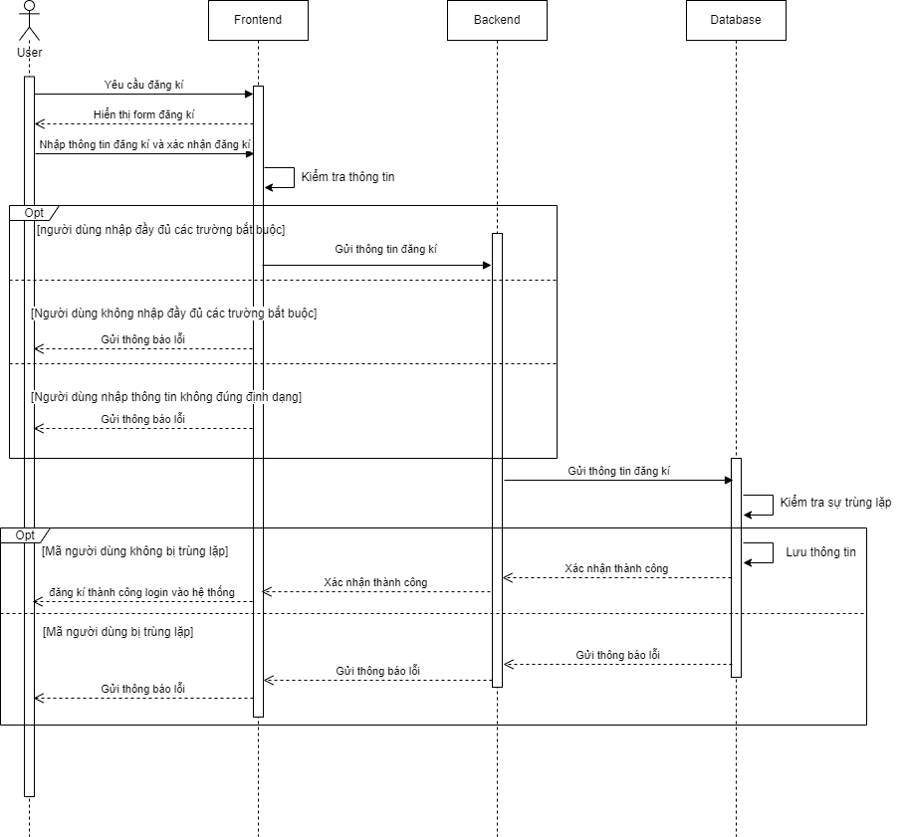

Hình .. Biểu đồ tuần tự chức năng đăng kí

### Biểu đồ tuần tự chức năng đăng nhập

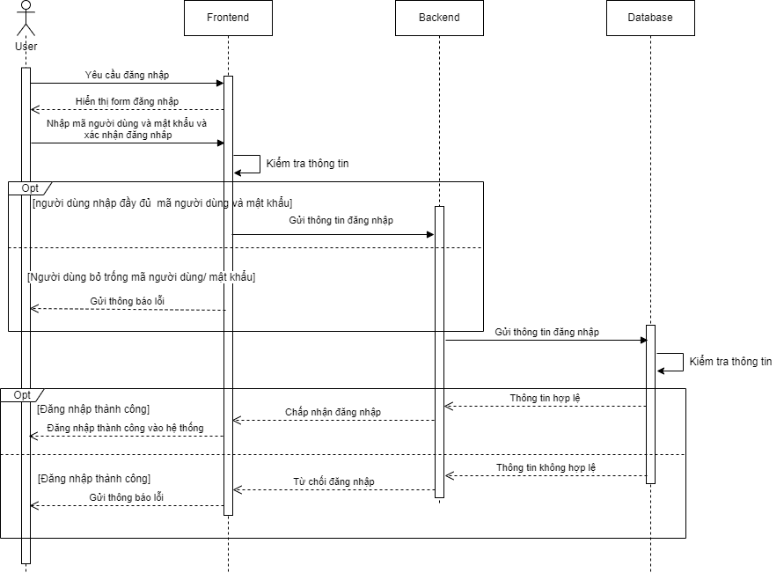

Hình .. Biểu đồ tuần tự chức năng đăng nhập

### Biểu đồ tuần tự chức năng đăng xuất

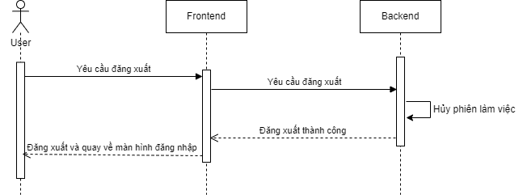

Hình .. Biểu đồ tuần tự chức năng đăng xuất

### Biểu đồ tuần tự chức năng quản lý thông tin người dùng

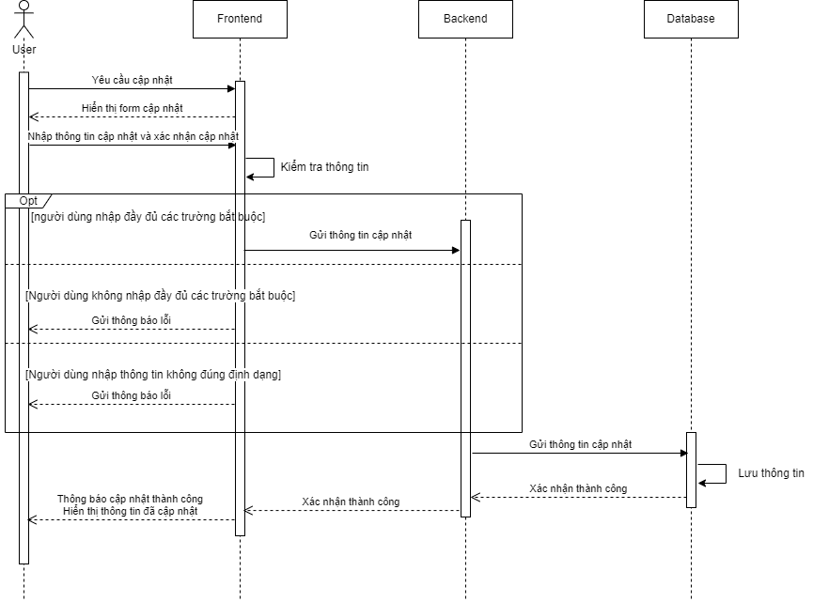

Hình .. Biểu đồ tuần tự chức năng quản lý thông tin người dùng

### Biểu đồ tuần tự chức năng quản lý giỏ hàng

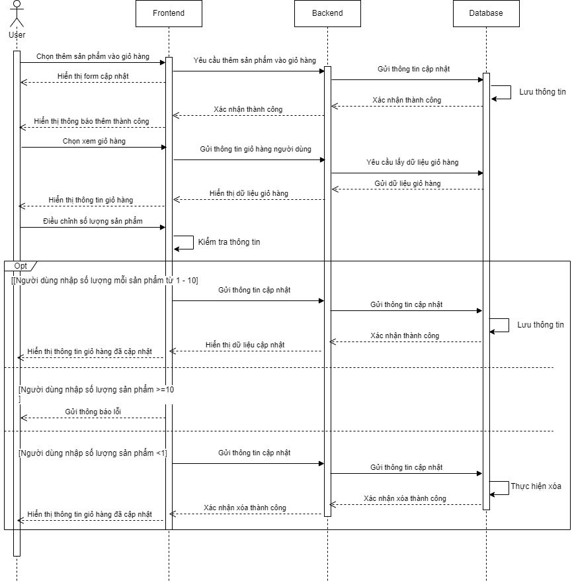

Hình .. Biểu đồ tuần tự chức năng quản lý giỏ hàng

### Biểu đồ tuần tự chức năng đơn mua

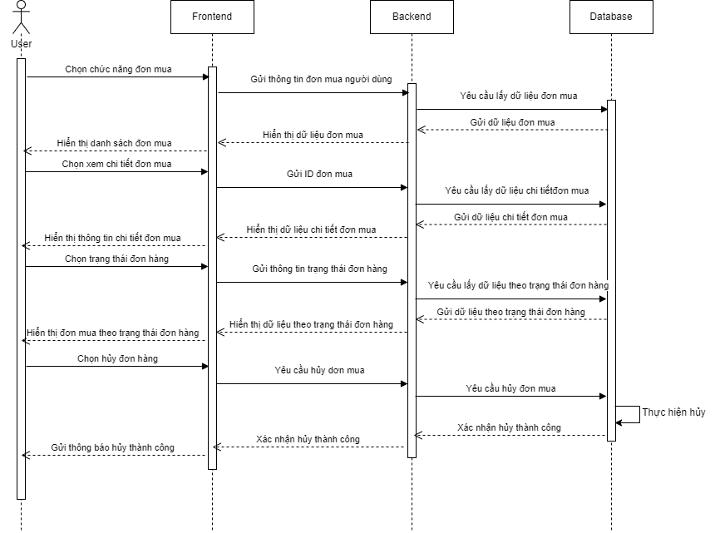

Hình .. Biểu đồ tuần tự chức năng đơn mua

### Biểu đồ tuần tự chức năng tìm kiếm

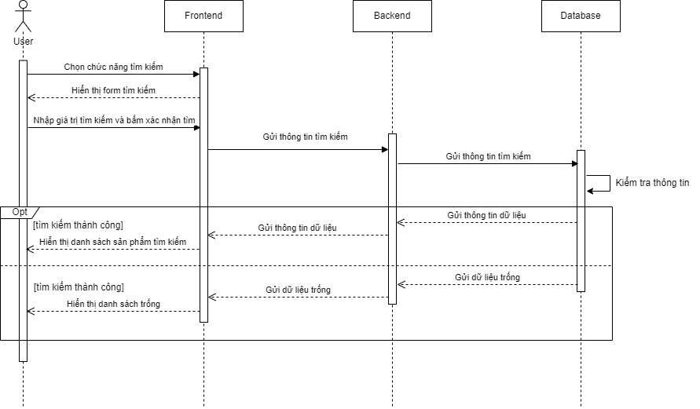

Hình .. Biểu đồ tuần tự chức năng tìm kiếm

### Biểu đồ tuần tự chức năng đặt hàng

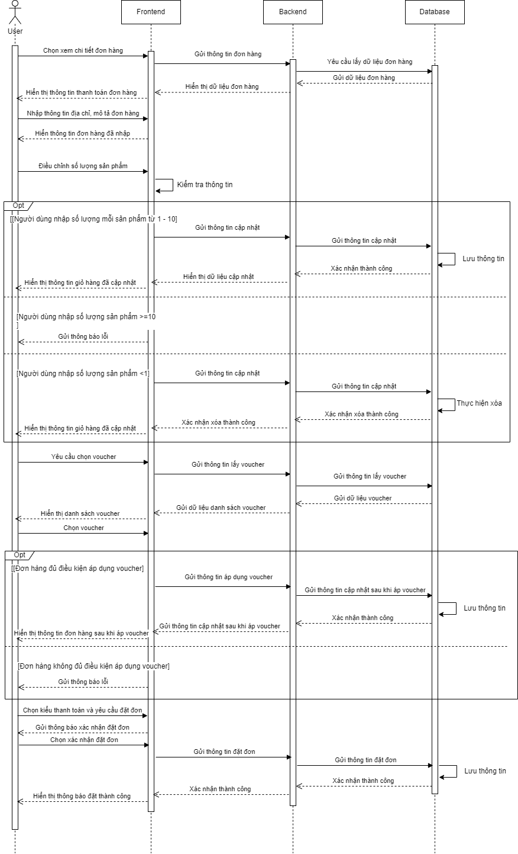

Hình .. Biểu đồ tuần tự chức năng đặt hàng

### Biểu đồ tuần tự chức năng quản lý sản phẩm (Admin)

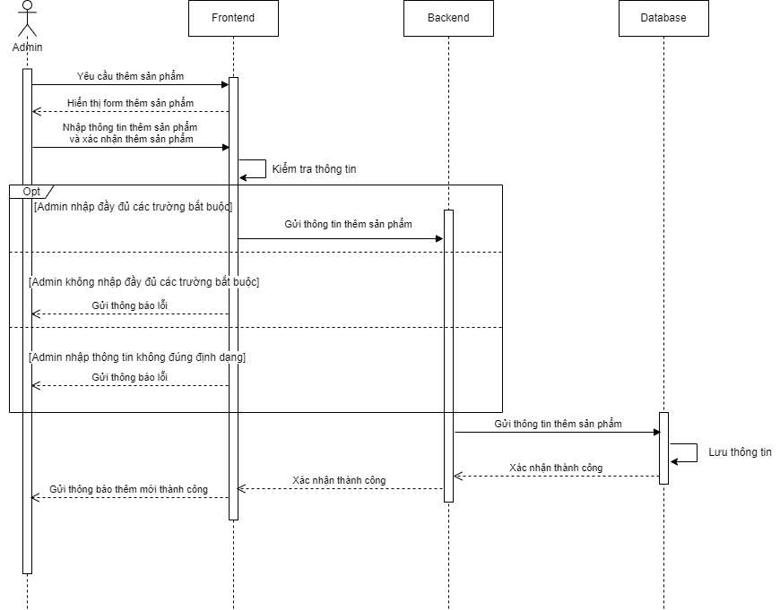

Hình .. Biểu đồ tuần tự chức năng thêm mới sản phẩm

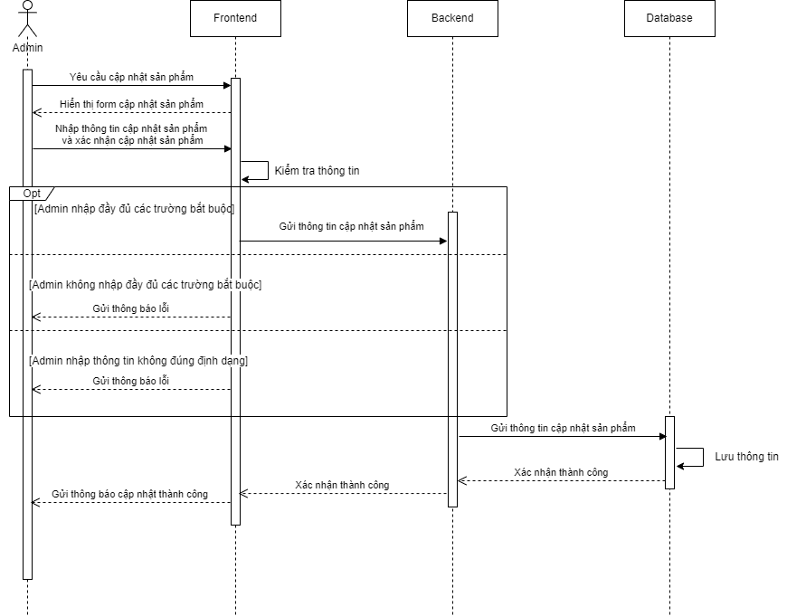

Hình .. Biểu đồ tuần tự chức năng cập nhật sản phẩm

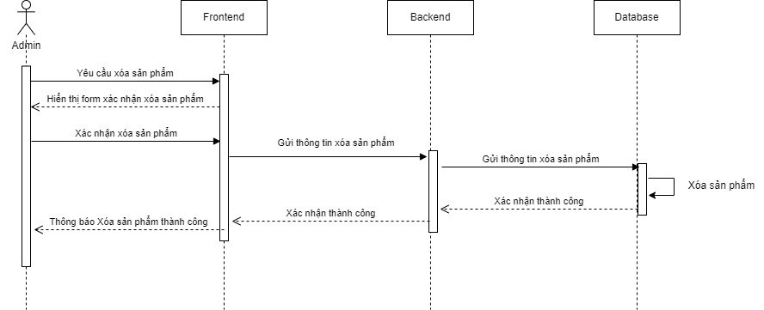

Hình .. Biểu đồ tuần tự chức năng xóa sản phẩm

### Biểu đồ tuần tự chức năng quản lý loại sản phẩm (Admin)

Biểu đồ tuần tự chức năng quản lý loại sản phẩm được thực hiện giống biểu đồ tuần tự chức năng quản lý sản phẩm.

### Biểu đồ tuần tự chức năng quản lý nhà hàng (Admin)

Biểu đồ tuần tự chức năng quản lý loại sản phẩm được thực hiện giống biểu đồ tuần tự chức năng quản lý sản phẩm.

### Biểu đồ tuần tự chức năng quản lý ưu đãi (Admin)

Biểu đồ tuần tự chức năng quản lý ưu đãi được thực hiện giống biểu đồ tuần tự chức năng quản lý sản phẩm.

### Biểu đồ tuần tự chức năng quản lý khách hàng (Admin)

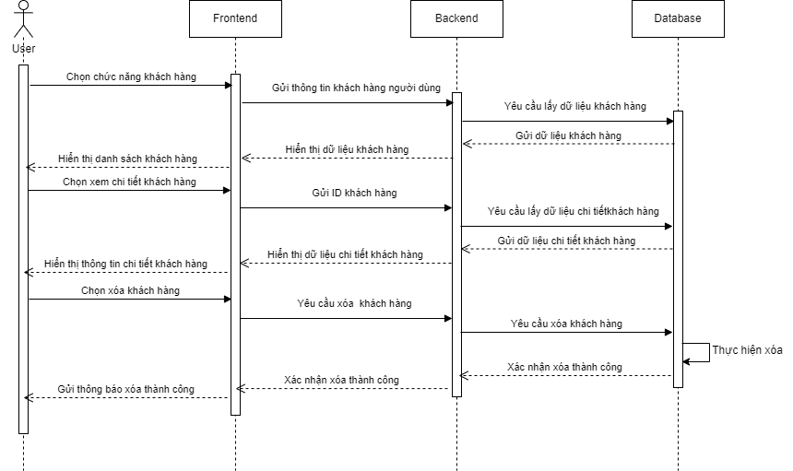

Hình .. Biểu đồ tuần tự chức năng quản lý khách hàng

### Biểu đồ tuần tự chức năng quản lý hóa đơn (Admin)

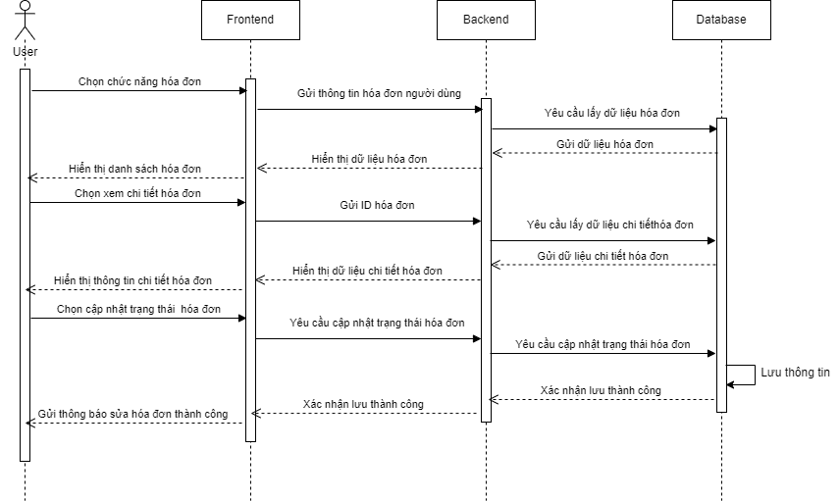

Hình .. Biểu đồ tuần tự chức năng quản lý hóa đơn

## Thiết kế cơ sở dữ liệu

### Lược đồ cơ sở dữ liệu

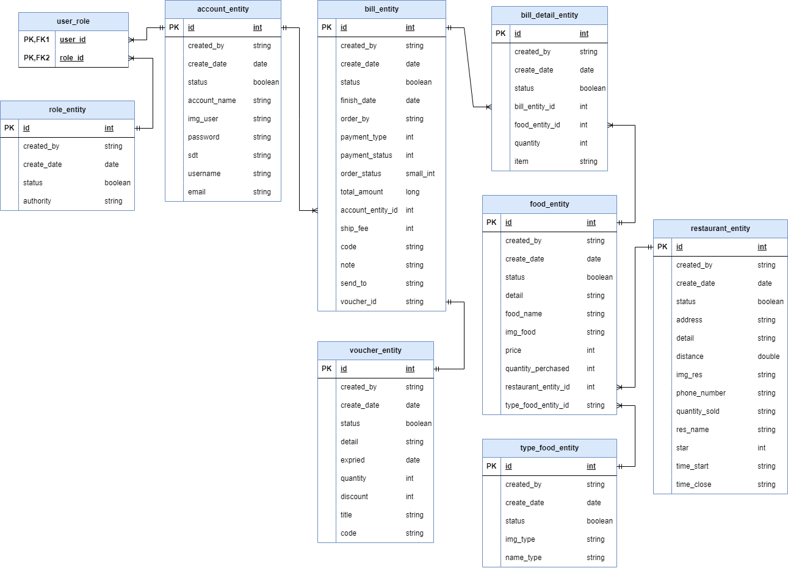

Hình .. Lược đồ cơ sở dữ liệu

### Danh sách các bảng trong cơ sở dữ liệu

Bảng .. Danh sách các bảng trong cơ sở dữ liệu

| **STT** | **Tên bảng** | **Ý nghĩa** |
| --- | --- | --- |
|  | account | Lưu thông tin người dùng thông thường trên trang web. |
|  | user_role | Bảng trung gian biểu diễn mối quan hệ giữa role và account |
|  | role | Lưu thông tin quyền của người dùng thông thường trên trang web |
|  | restaurant | Lưu thông tin nhà hàng trên trang web. |
|  | food | Lưu thông tin món ăn trên trang web |
|  | type_food | Lưu thông tin kiểu món ăn trên trang web |
|  | bill | Lưu thông đơn đặt hàng trên trang web |
|  | bill_detail | Lưu thông tin chi tiết đơn đặt trên trang web |
|  | voucher | Lưu thông tin kiểu mã ưu đãi trên trang web |

### Chi tiết các bảng trong cơ sở dữ liệu

#### Bảng account

Bảng .. Lưu thông tin người dùng thông thường trên trang web

| **STT** | **Tên Trường** | **Ràng buộc** | **Mô tả** |
| --- | --- | --- | --- |
| 1 | id | Khóa chính  Kiểu Int tự tăng | Mã định danh duy nhất cho mỗi người dùng |
| 2 | created_by | Varchar (250) | Bản ghi được tạo bởi ai |
| 3 | create_date | Date | Ngày tạo bản ghi |
| 4 | status | boolean | Trạng thái hoạt động |
| 5 | account_name | Varchar (250) | Tên người dùng |
| 6 | sdt | Varchar (250) | Số điện thoại |
| 7 | img_user | Varchar (250) | Ảnh đại diện |
| 8 | username | Varchar (250) | Mã người dùng |
| 9 | password | Varchar (250) | Mật khẩu người dùng |
| 10 | email | Varchar (250) | Email của người dùng |

#### Bảng user_role

Bảng .. Bảng trung gian biểu diễn mối quan hệ giữa role và account

| **STT** | **Tên Trường** | **Ràng buộc** | **Mô tả** |
| --- | --- | --- | --- |
| 1 | user_id | Khóa chính  Kiểu Int tự tăng | Mã định danh duy nhất cho mỗi quyền |
| 2 | role_id | Khóa chính  Kiểu Int tự tăng | Mã định danh duy nhất cho mỗi người dùng |
|  |  |  |  |

#### Bảng role

Bảng .. Lưu thông tin quyền của người dùng thông thường trên trang web

| **STT** | **Tên Trường** | **Ràng buộc** | **Mô tả** |
| --- | --- | --- | --- |
| 1 | id | Khóa chính  Kiểu Int tự tăng | Mã định danh duy nhất cho mỗi quyền |
| 2 | created_by | Varchar (250) | Bản ghi được tạo bởi ai |
| 3 | create_date | Date | Ngày tạo bản ghi |
| 4 | status | boolean | Trạng thái hoạt động |
| 5 | authority | Varchar (250) | Tên quyền |

#### Bảng restaurant

Bảng .. Lưu thông tin nhà hàng trên trang web

| **STT** | **Tên Trường** | **Ràng buộc** | **Mô tả** |
| --- | --- | --- | --- |
| 1 | id | Khóa chính  Kiểu Int tự tăng | Mã định danh duy nhất cho mỗi nhà hàng |
| 2 | created_by | Varchar (250) | Bản ghi được tạo bởi ai |
| 3 | create_date | Date | Ngày tạo bản ghi |
| 4 | status | boolean | Trạng thái hoạt động |
| 5 | detail | Varchar (250) | Mô tả về nhà hàng |
| 6 | time_close | Varchar (250) | Thời gian đóng cửa |
| 7 | time_start | Varchar (250) | Thời gian mở cửa |
| 8 | phone_number | Varchar (250) | Số điện thoại nhà hàng |
| 9 | restaurant_name | Varchar (250) | Tên nhà hàng |
| 10 | quantity_sold | Int | Số lượng đã bán |
| 11 | img_res | Varchar (250) | Ảnh nhà hàng |
| 12 | distance | Double | Khoảng cách nhà hàng đến trường Đại học Thăng Long |
| 13 | address | Varchar (250) | Địa chỉ nhà hàng |
| 14 | star | Int | Sao đánh giá nhàng |
|  |  |  |  |

#### Bảng food

Bảng .. Lưu thông tin món ăn trên trang web

| **STT** | **Tên Trường** | **Ràng buộc** | **Mô tả** |
| --- | --- | --- | --- |
| 1 | id | Khóa chính  Kiểu Int tự tăng | Mã định danh duy nhất cho mỗi món ăn |
| 2 | created_by | Varchar (250) | Bản ghi được tạo bởi ai |
| 3 | create_date | Date | Ngày tạo bản ghi |
| 4 | status | Boolean | Trạng thái bản ghi |
| 5 | detail | Varchar (250) | Mô tả về món ăn |
| 6 | food_name | Varchar (250) | Tên món ăn |
| 7 | quantity_purchased | Int | Số lượng đã bán |
| 8 | restaurant_entity_id | Int | Mã định danh nhà hàng |
| 9 | price | Int | Giá món ăn |
| 10 | img_food | Varchar (250) | Ảnh món ăn |
| 11 | type_food_entity_id | Int | Mã định danh loại món ăn |

#### Bảng type_food

Bảng .. Lưu thông tin kiểu món ăn trên trang web

| **STT** | **Tên Trường** | **Ràng buộc** | **Mô tả** |
| --- | --- | --- | --- |
| 1 | id | Khóa chính  Kiểu Int tự tăng | Mã định danh duy nhất cho mỗi kiểu món ăn |
| 2 | created_by | Varchar (250) | Bản ghi được tạo bởi ai |
| 3 | create_date | Date | Ngày tạo bản ghi |
| 4 | status | Boolean | Trạng thái loại bản ghi |
| 5 | img_type | Varchar (250) | Ảnh loại món ăn |
| 6 | name_type | Varchar (250) | Tên loại món ăn |
|  |  |  |  |

#### Bảng bill

Bảng .. Lưu thông tin đơn hàng trên trang web

| **STT** | **Tên Trường** | **Ràng buộc** | **Mô tả** |
| --- | --- | --- | --- |
| 1 | id | Khóa chính  Kiểu Int tự tăng | Mã định danh duy nhất cho mỗi đơn hàng |
| 2 | created_by | Varchar (250) | Bản ghi được tạo bởi ai |
| 3 | create_date | Date | Ngày tạo bản ghi |
| 4 | status | Boolean | Trạng thái món ăn |
| 5 | finish_date | Date | Thời gian giao tới |
| 6 | order_by | Varchar (250) | Đơn hàng được đặt bởi ai |
| 7 | payment_type | Int | Loại thanh toán |
| 8 | payment_status | Int | Trạng thái thanh toán |
| 9 | order_status | Int | Trạng thái đơn hàng |
| 10 | total_amount | Long | Tổng tiền đơn mua |
| 11 | account_entity_id | Int | Mã định danh tài khoản |
| 12 | ship_fee | Int | Giá vận chuyển |
| 13 | code | Varchar (250) | Mã giảm giá |
| 14 | send_to | Varchar (250) | Điểm giao hàng |
| 15 | note | Varchar (500) | Ghi chú cho tài xế |
|  |  |  |  |

#### Bảng bill_detail

Bảng .. Lưu thông tin chi tiết đơn hàng trên trang web

| **STT** | **Tên Trường** | **Ràng buộc** | **Mô tả** |
| --- | --- | --- | --- |
| 1 | id | Khóa chính  Kiểu Int tự tăng | Mã định danh duy nhất cho mỗi chi tiết đơn hàng |
| 2 | created_by | Varchar (250) | Bản ghi được tạo bởi ai |
| 3 | create_date | Date | Ngày tạo bản ghi |
| 4 | status | Boolean | Trạng thái món ăn |
| 5 | Bill_entity_id | Int | Mã định danh đơn hàng |
| 2 | food_entity_id | Int | Mã món ăn |
| 3 | quantity | Int | Số lượng món ăn |

#### Bảng voucher

Bảng .. Lưu thông tin kiểu mã ưu đãi trên trang web

| **STT** | **Tên Trường** | **Ràng buộc** | **Mô tả** |
| --- | --- | --- | --- |
| 1 | id | Khóa chính  Kiểu Int tự tăng | Mã định danh duy nhất cho mỗi voucher |
| 2 | created_by | Varchar (250) | Bản ghi được tạo bởi ai |
| 3 | create_date | Date | Ngày tạo bản ghi |
| 4 | status | Boolean | Trạng thái món ăn |
| 2 | title | Varchar (250) | Tiêu đề mã ưu đãi |
| 3 | detail | Varchar (250) | Chi tiết mã ưu đãi |
| 4 | discount | Int | Giá trị giảm giá của ưu đãi |
| 5 | quantity | Int | Số lượng ưu đãi |
| 6 | code | String | Mã ưu đãi voucher |
| 7 | expired | Date | Ngày hết hạn |

### Mối quan hệ giữa các bảng trong cơ sở dữ liệu

* Bảng account và role:
* Mối quan hệ: 1-nhiều (One-to-Many).
* Chi tiết: Mỗi người dùng (account) có một quyền (role). Một quyền có thể được gán cho nhiều người dùng khác nhau. Khóa ngoại id_role trong bảng account liên kết với khóa chính id của bảng role.
* Bảng bill và account:
* Mối quan hệ: 1-nhiều (One-to-Many).
* Chi tiết: Mỗi đơn hàng (bill) được thực hiện bởi một người dùng (account). Khóa ngoại id_account trong bảng bill liên kết với khóa chính id của bảng account, giúp xác định ai là người đặt hàng.
* Bảng detail_bill và bill:
* Mối quan hệ: 1-nhiều (One-to-Many).
* Chi tiết: Mỗi đơn hàng (bill) có thể có nhiều chi tiết (detail_bill). Bảng detail_bill chứa khóa ngoại id_bill liên kết với khóa chính của bảng bill để ghi nhận các món ăn thuộc đơn hàng cụ thể nào.
* Bảng detail_bill và food:
* Mối quan hệ: 1-nhiều (One-to-Many).
* Chi tiết: Một món ăn (food) có thể xuất hiện trong nhiều chi tiết đơn hàng (detail_bill). Khóa ngoại id_food trong bảng detail_bill liên kết với khóa chính của bảng food để chỉ ra món ăn nào được đặt trong các đơn hàng.
* Bảng food và type_food:
* Mối quan hệ: 1-nhiều (One-to-Many).
* Chi tiết: Mỗi loại món ăn (type_food) có thể có nhiều món ăn (food). Bảng food có khóa ngoại id_type_food liên kết với khóa chính của bảng type_food để chỉ ra món ăn thuộc loại nào.
* Bảng food và restaurant:
* Mối quan hệ: 1-nhiều (One-to-Many).
* Chi tiết: Mỗi nhà hàng (restaurant) có thể cung cấp nhiều món ăn (food). Khóa ngoại id_restaurant trong bảng food liên kết với khóa chính của bảng restaurant để chỉ ra món ăn được cung cấp bởi nhà hàng nào.
* Bảng bill và voucher:
* Mối quan hệ: 1-1 (One-to-One).
* Chi tiết: Mỗi đơn hàng có thể áp dụng một mã ưu đãi (voucher).

# PHÁT TRIỂN PHẦN MỀM, CÀI ĐẶT VÀ KIỂM THử

## Môi trường thử nghiệm

### Yêu cầu về cài đặt

* Yêu cầu phần cứng:
* Thiết bị: Người dùng cần có máy tính để bàn hoặc máy tính xách tay có khả năng truy cập website.
* Kết nối mạng: thiết bị của người dùng cần được kết nối internet thông qua băng thông rộng (Wi-Fi, cáp quang) hoặc mạng di động ổn định (3G, 4G, 5G).
* Yêu cầu phần mềm:
* Sử dụng trình duyệt Chrome, Microsoft Egg

### Kết quả cài đặt môi trường

Cài đặt cơ sở dữ liệu: Cài đặt hệ quản trị cơ sở dữ liệu MySQL để lưu dữ liệu hệ thống, đảm bảo dữ liệu được quản lý và cho phép xử lý dữ liệu với lượng dữ liệu lớn.

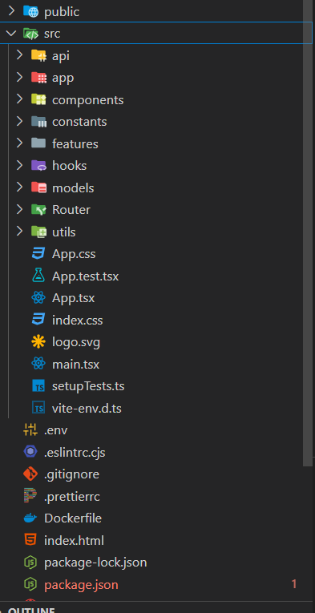

Hình .. Cài đặt môi trường frontend Admin

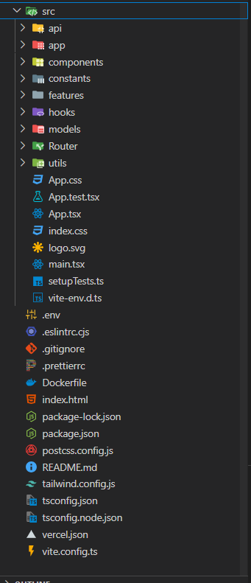

Hình .. Cài đặt môi trường frontend user

Cài đặt chương trình: cài đặt môi trường phát triển cho phía frontend và backend.

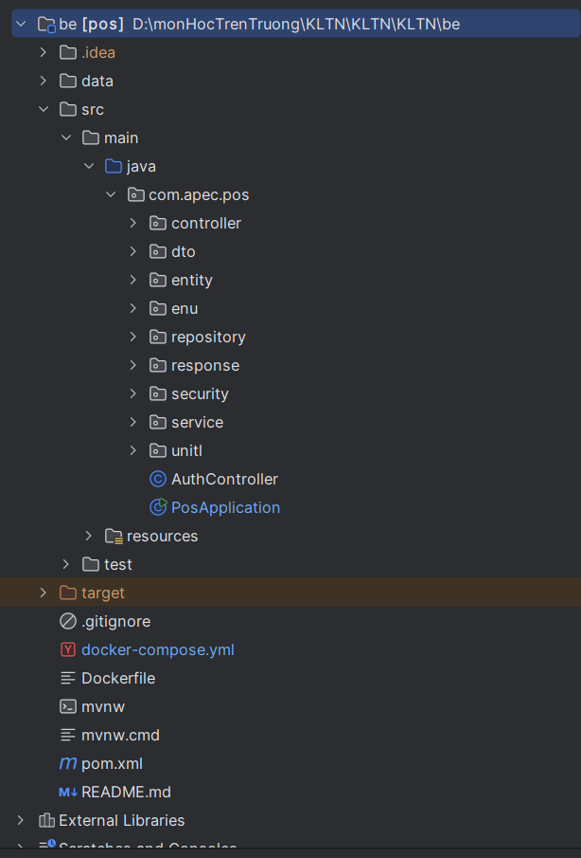

Hình .. Cài đặt môi trường phát triển backend

### Deploy trên nền tảng amazon web service

Dockerfile để build image frontend cho website (có chú thích từng dòng code)

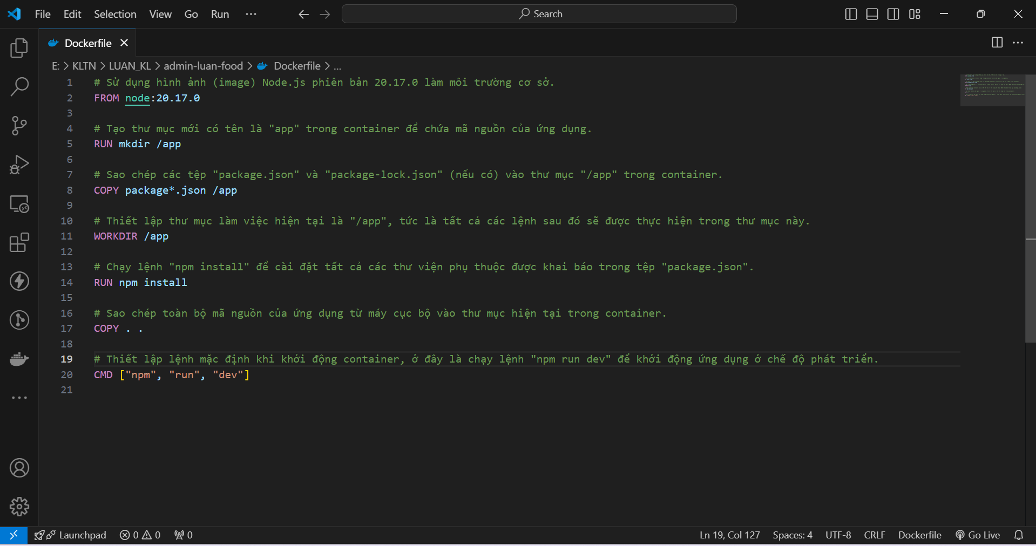

Hình .. Dockerfile cho source code frontend

Dockerfile để build image backend cho website (có chú thích từng dòng code)

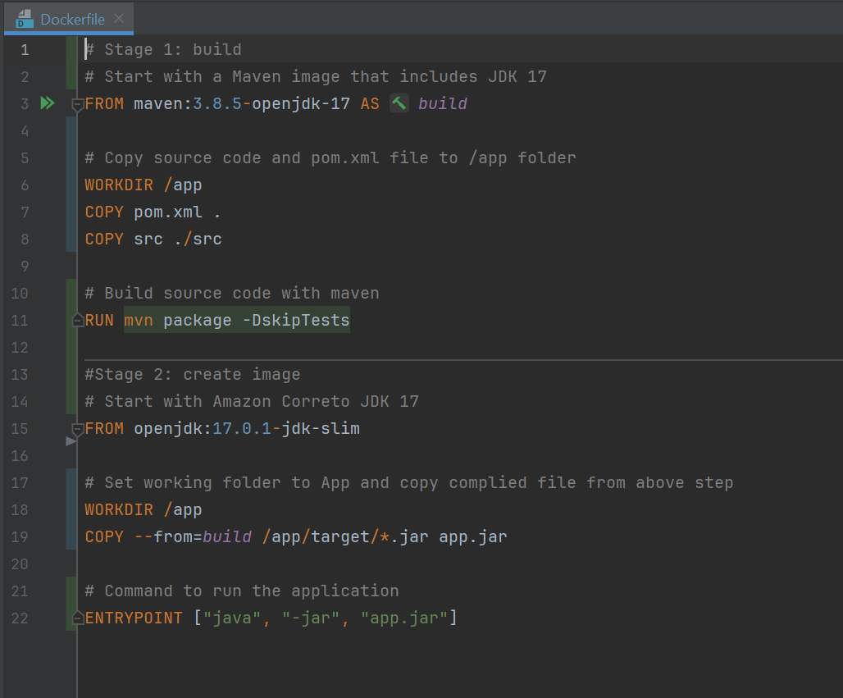

Hình .. Dockerfile cho source code backend

Viết file docker-compose để build images backend, frontend, database và tạo container cho các images đó

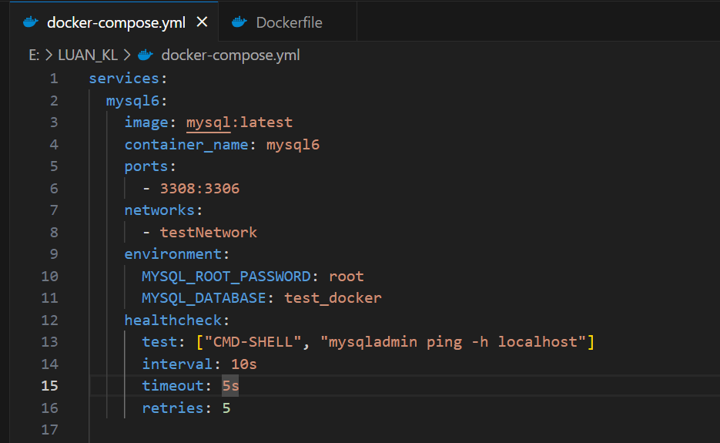

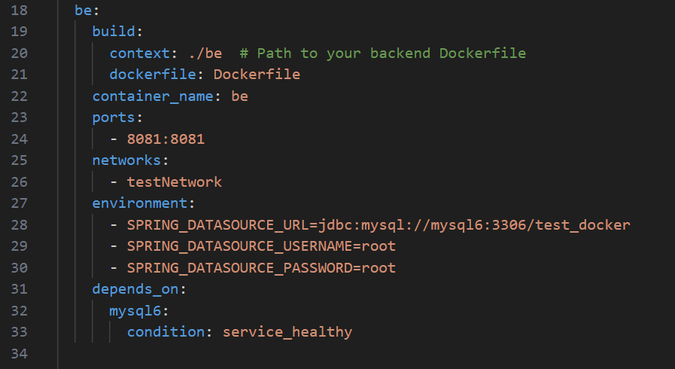

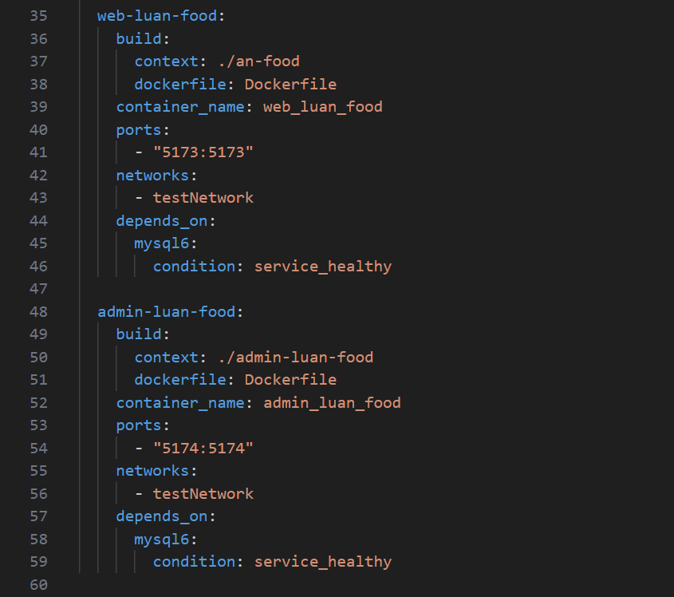

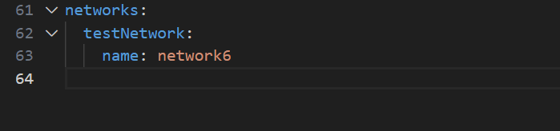

Hình .. Cấu hình file docker compose

Dùng lệnh docker compose up -d --build để build imges frontend, backend, download image mysql về máy và khởi chạy các containers từ các images vừa tạo.

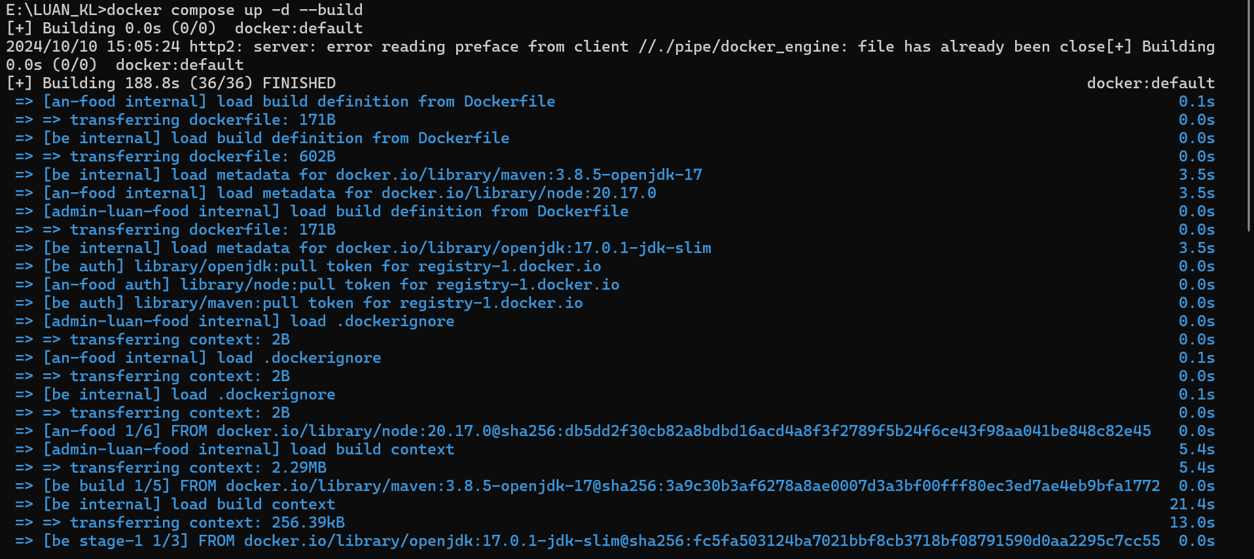

Hình .. Chạy file docker compose

Push các images đã tạo lên docker hub

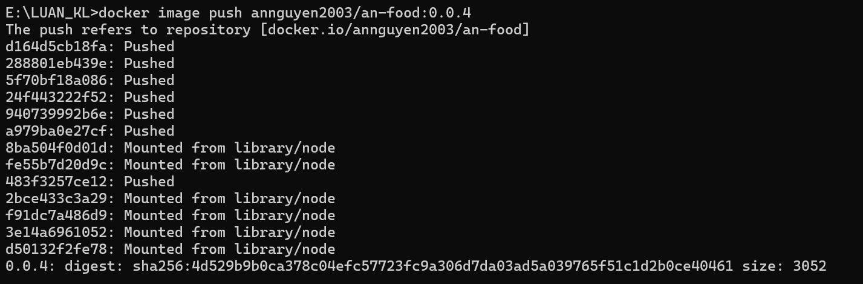

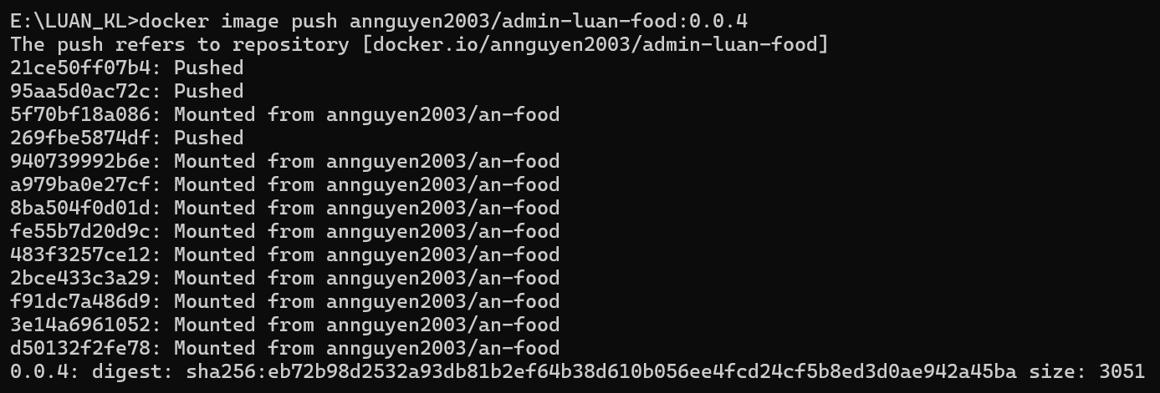

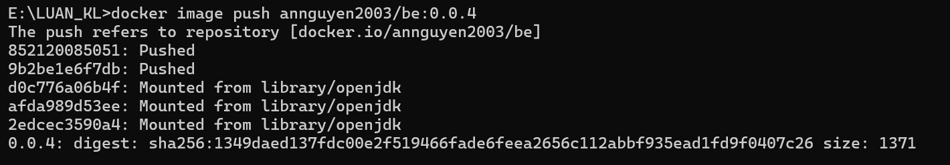

Hình .. Push các images đã tạo lên docker hub

Tạo instance trên aws

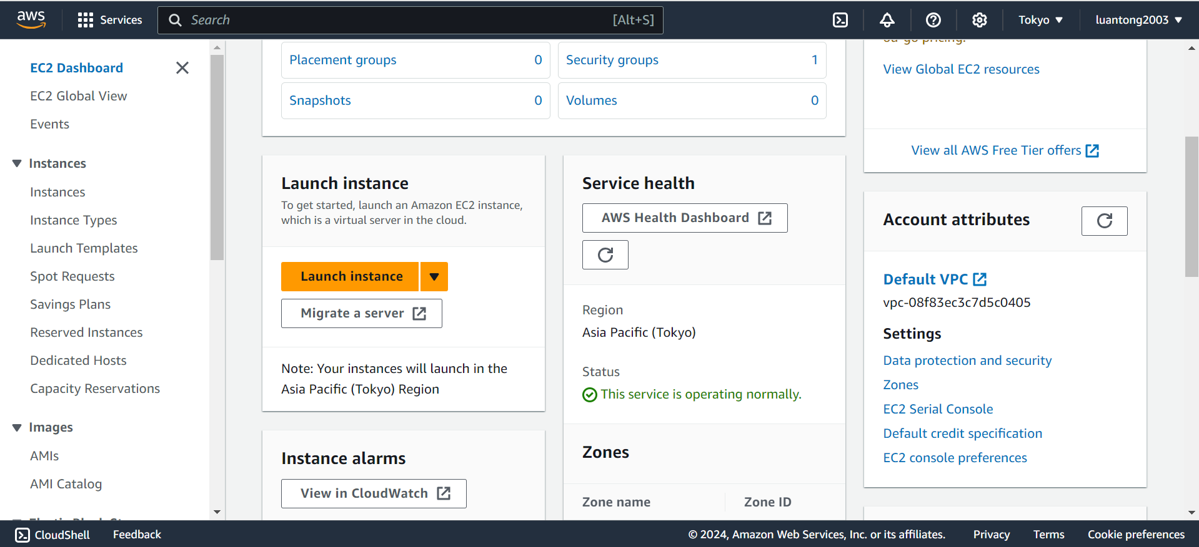

Hình .. Tạo instance trên aws

Tạo tên instance

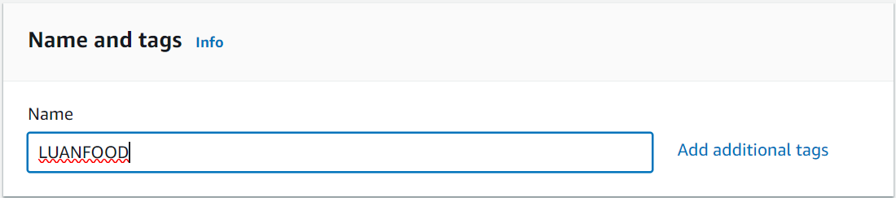

Hình .. Tạo tên instance

Chọn hệ điều hành

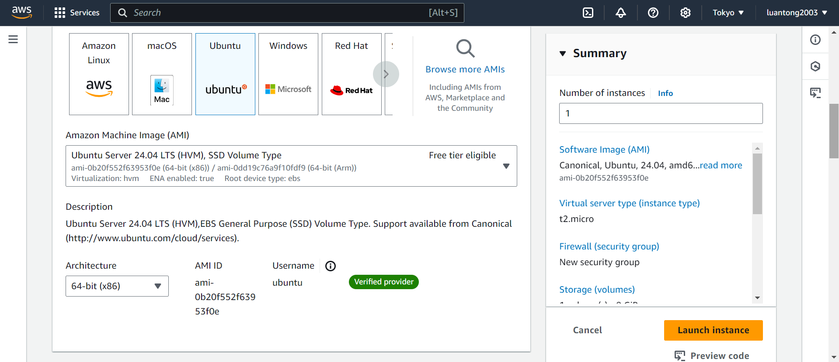

Hình .. Chọn hệ điều hành

Chọn loại instance

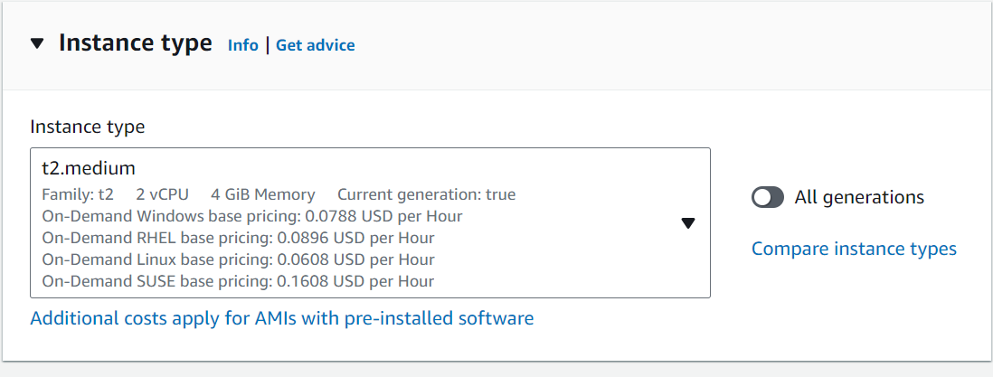

Hình .. Chọn loại instance

Tạo khóa để truy cập server

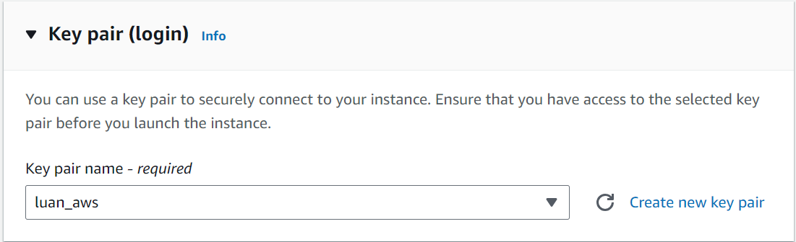

Hình .. Tạo khóa để truy cập server

Thông số network

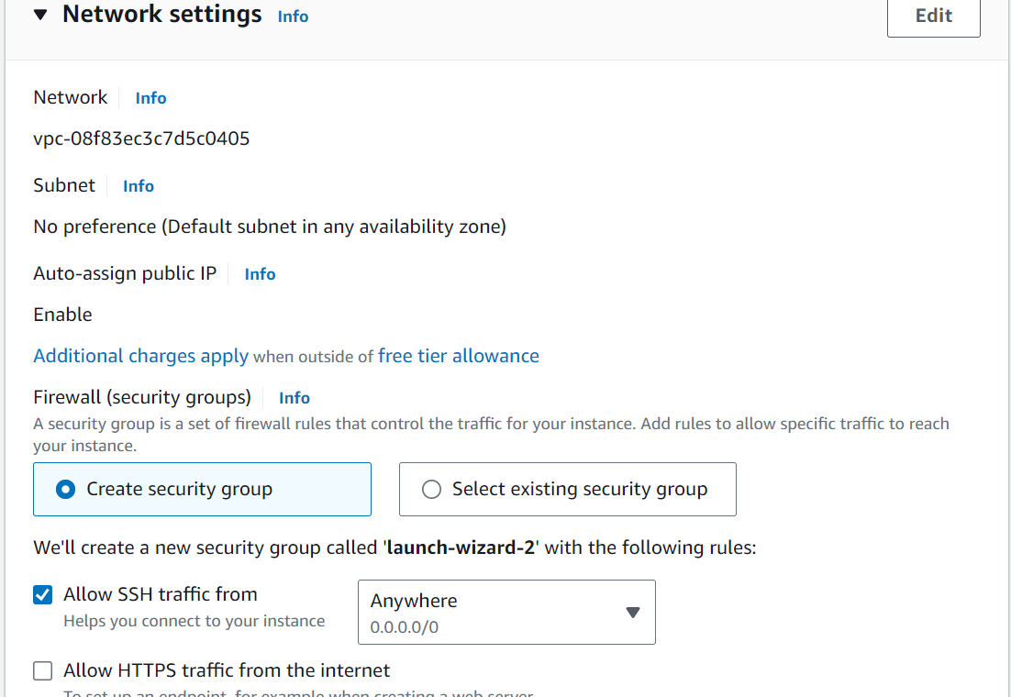

Hình .. Thông số network

Thông tin chung vừa config cho instance

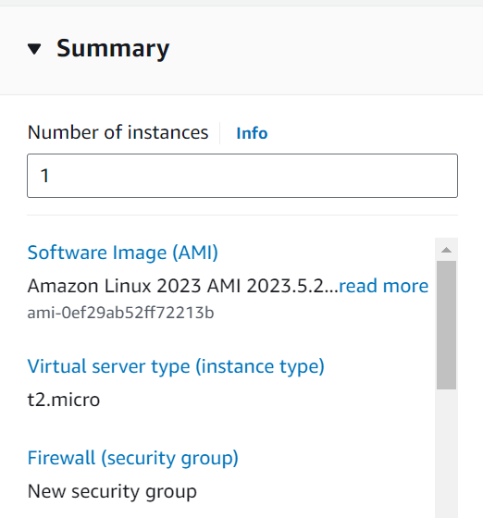

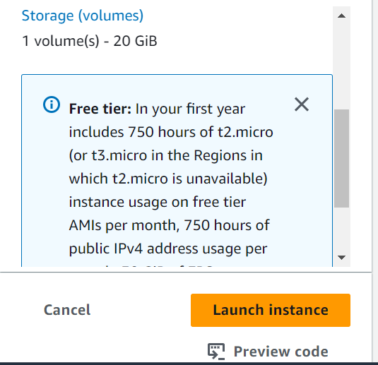

Hình .. Thông tin chung vừa config cho instance

Đăng nhập vào và thêm khóa vừa tạo vào terminus để truy cập server

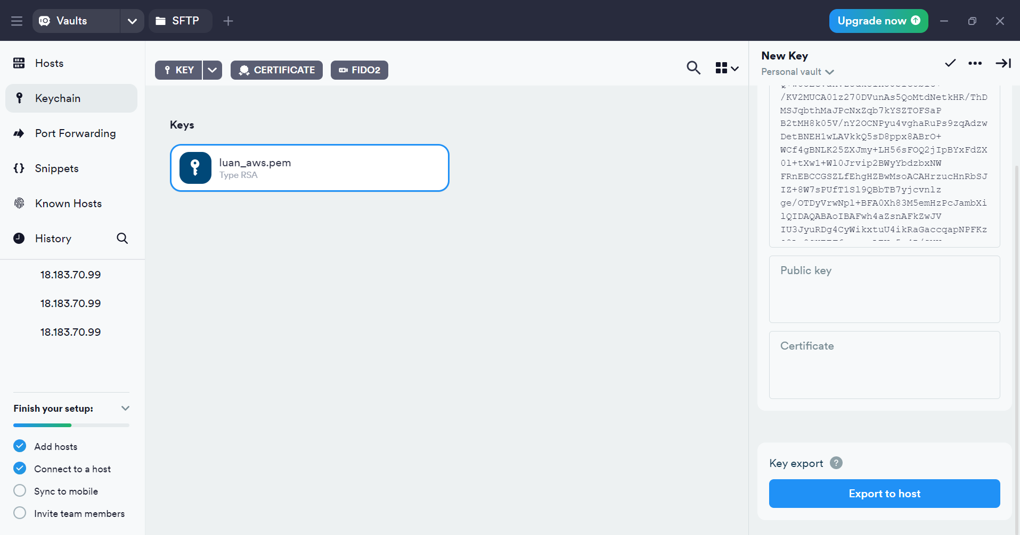

Hình .. Đăng nhập vào và thêm khóa vừa tạo vào terminus để truy cập server

Kết nối với server bằng public ip address của aws

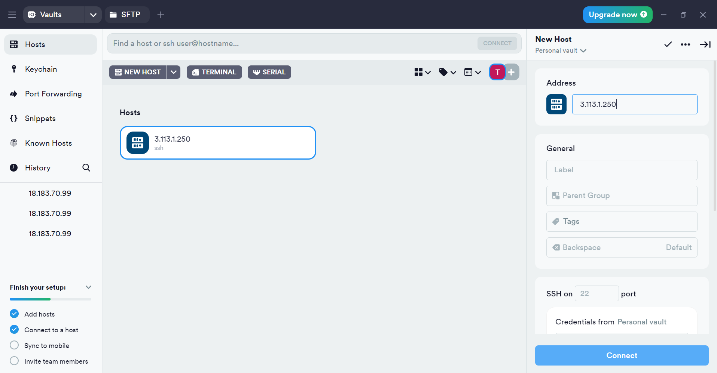

Hình .. Kết nối với server bằng public ip address của aws

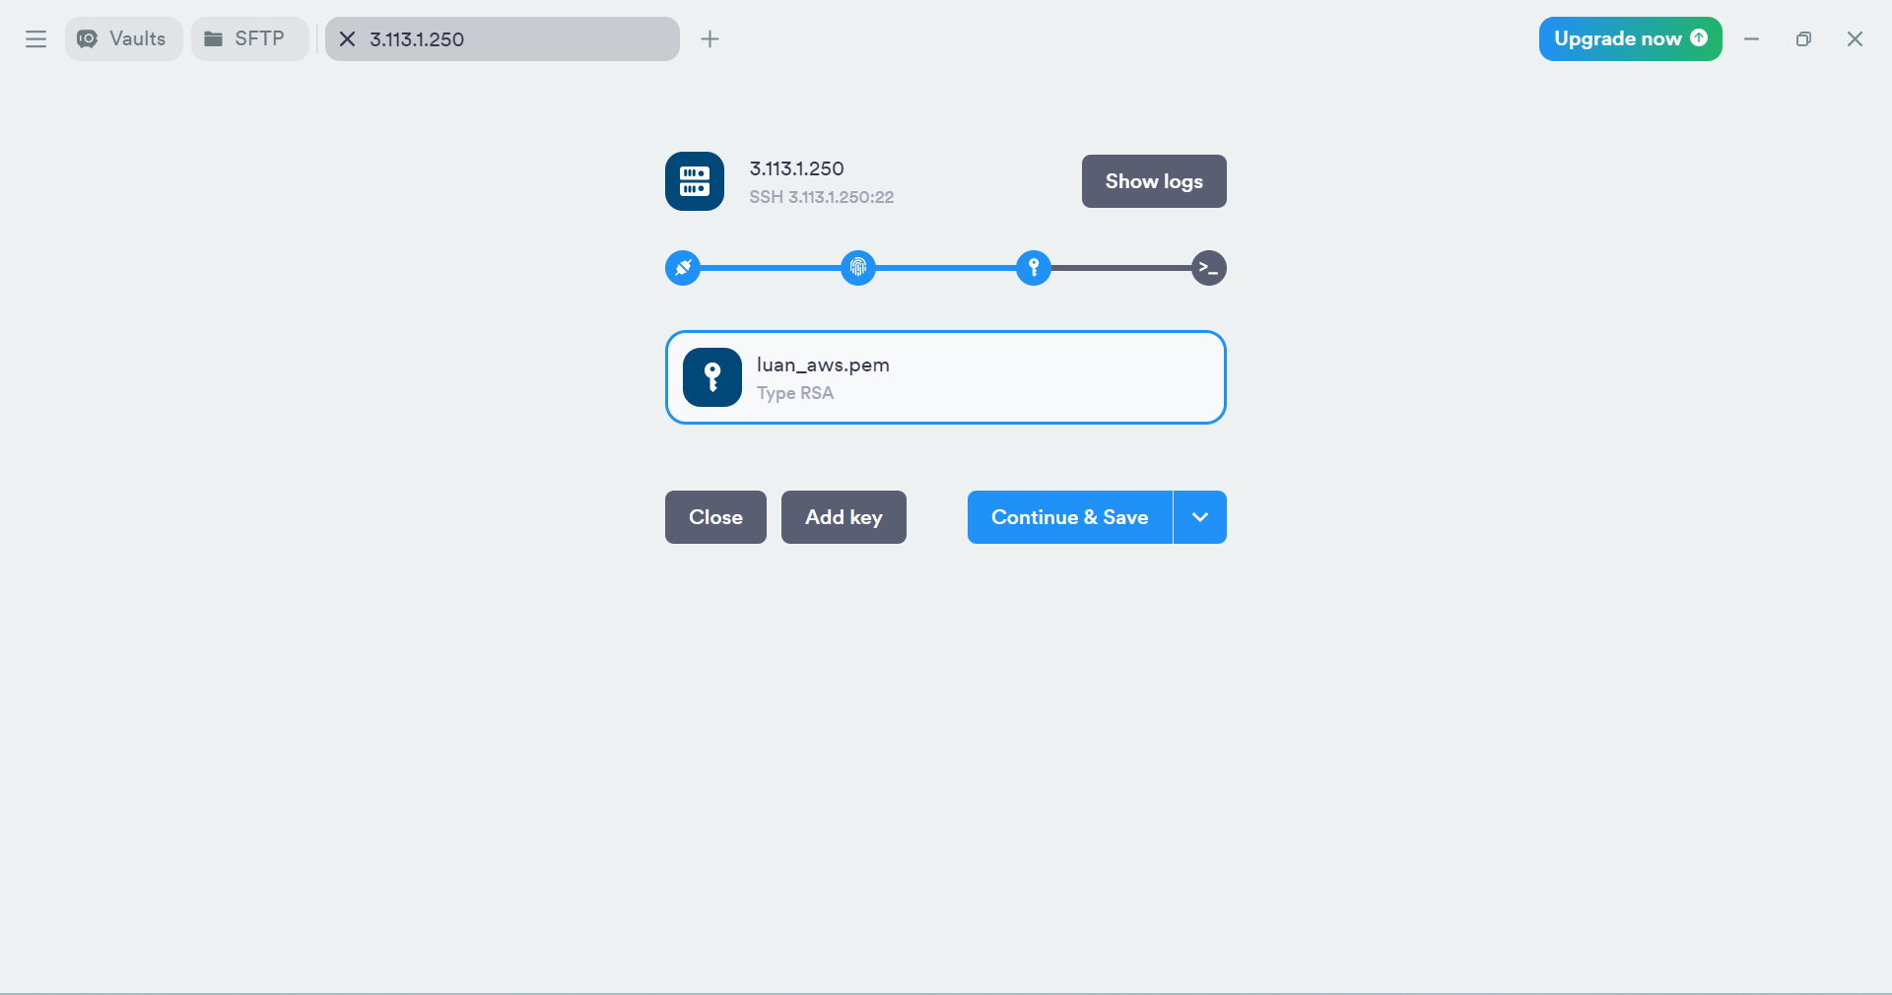

Hình .. Sau khi kết nối thành công

Cài đặt docker trên ubuntu.

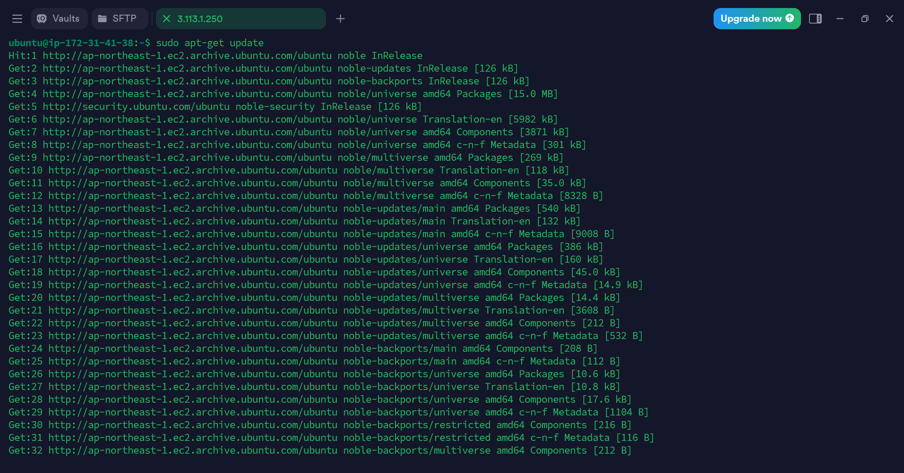

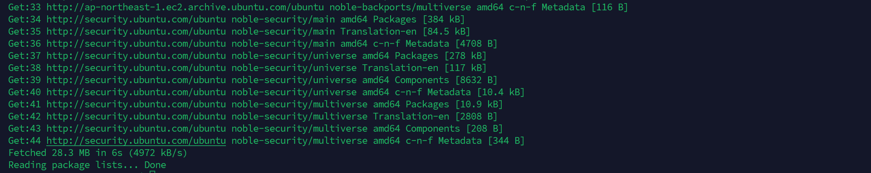

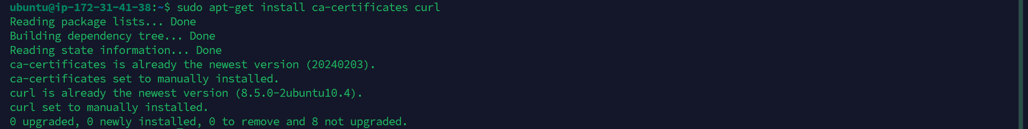



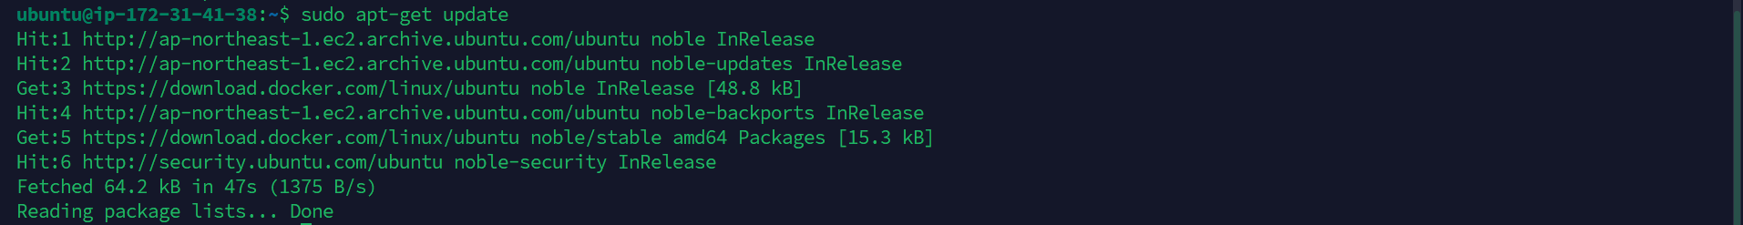

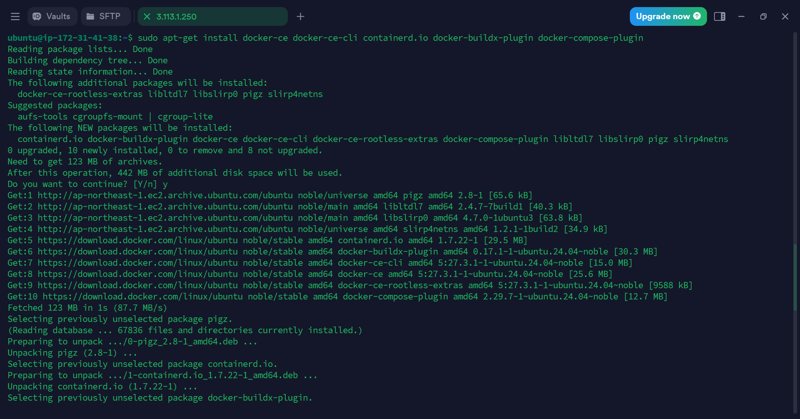

Hình .. Cài docker thành công

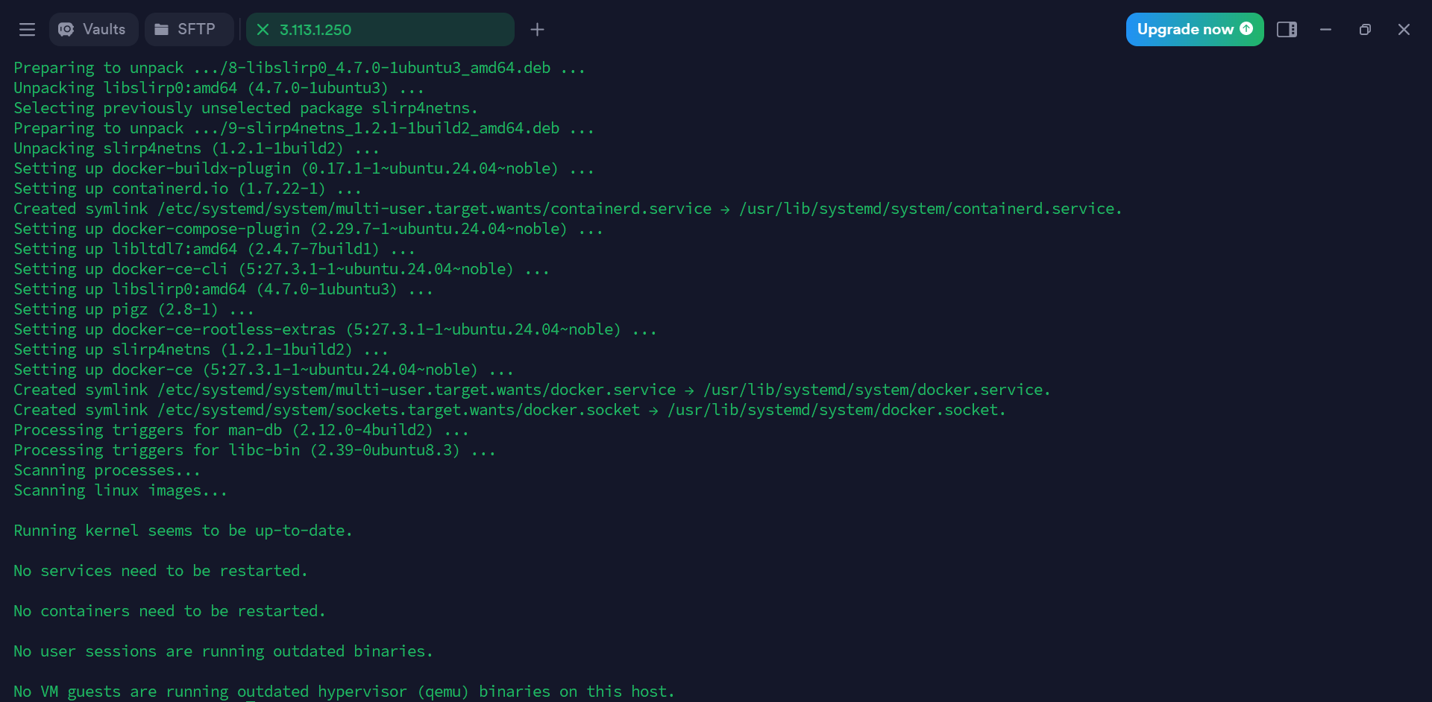



#### DEPLOY bằng cách đẩy lên docker hub

Pull từng images về và chạy

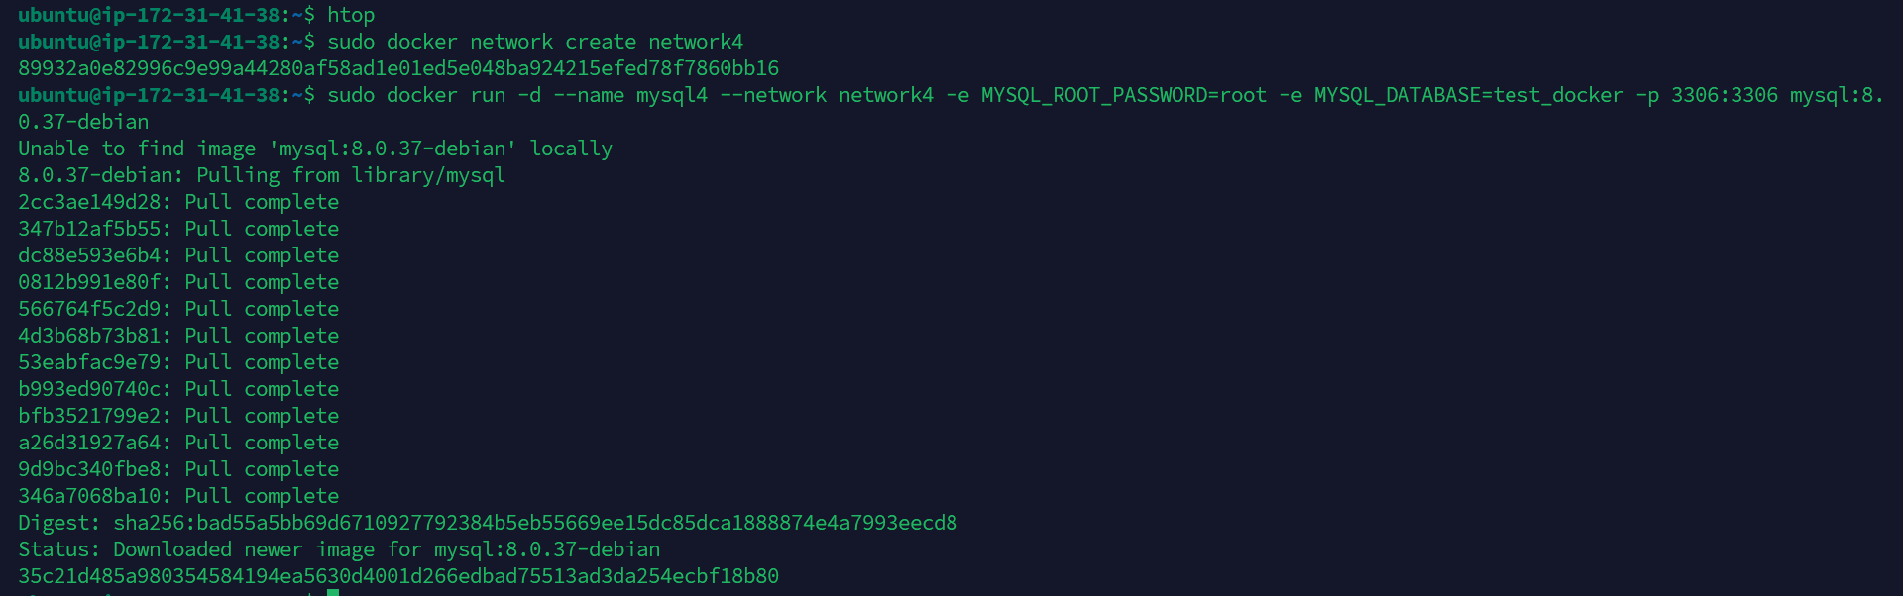

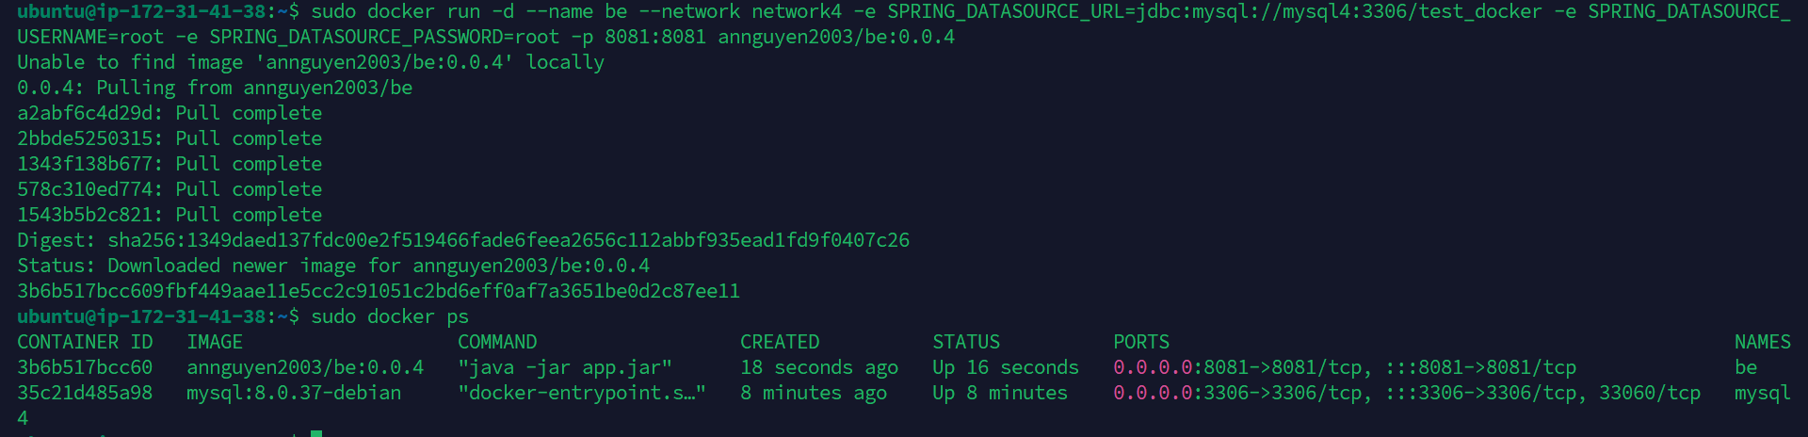

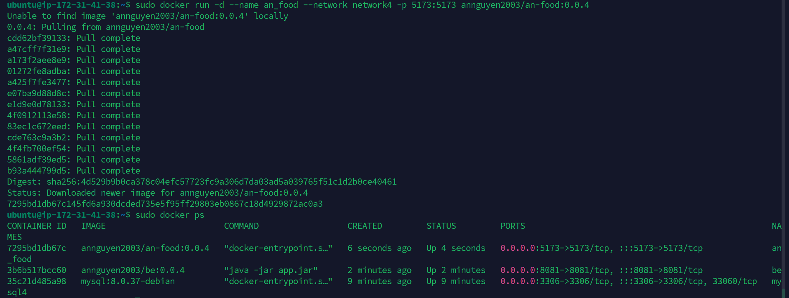

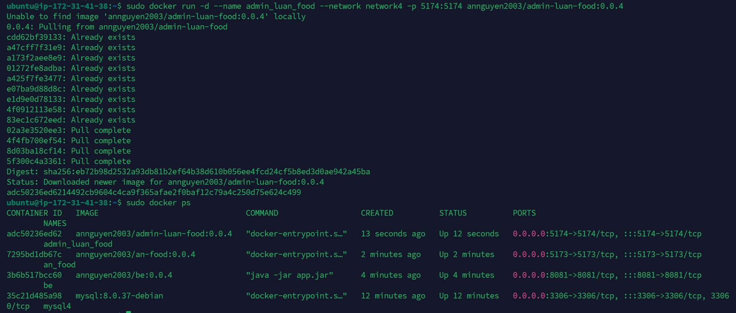

Hình .. Pull từng images từ docker hub

#### DEPLOY bằng cách pull từ git về

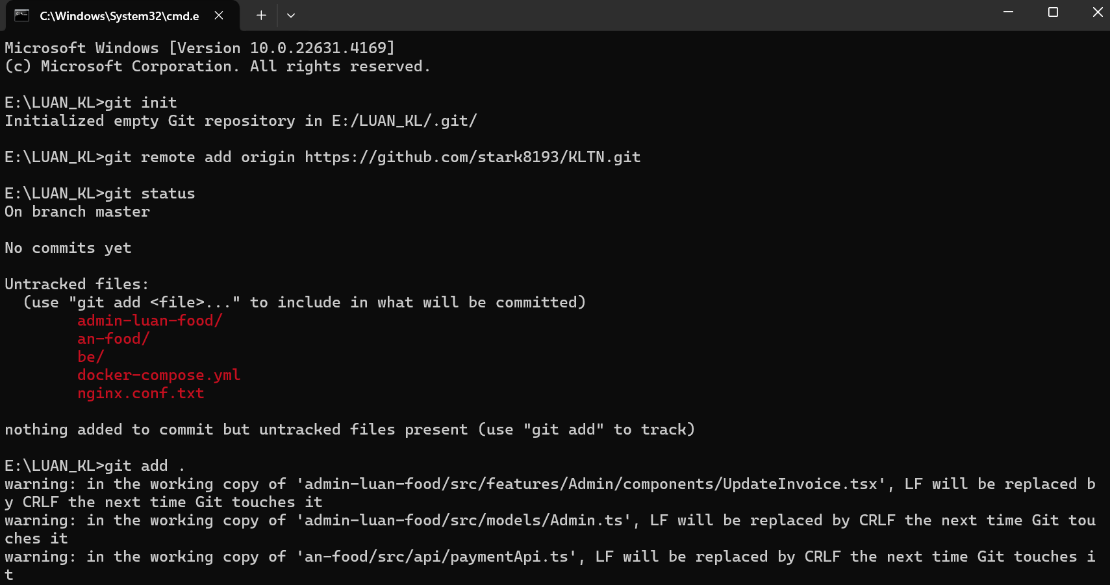

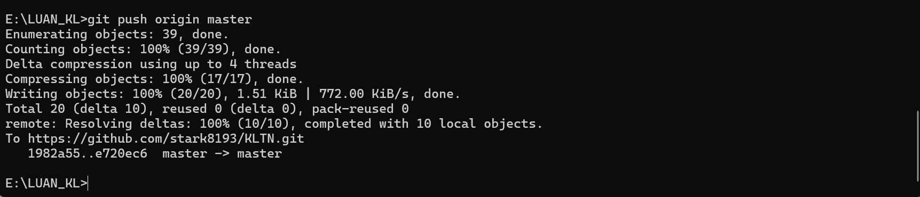

Hình .. Đẩy code lên github

Cài docker-compose

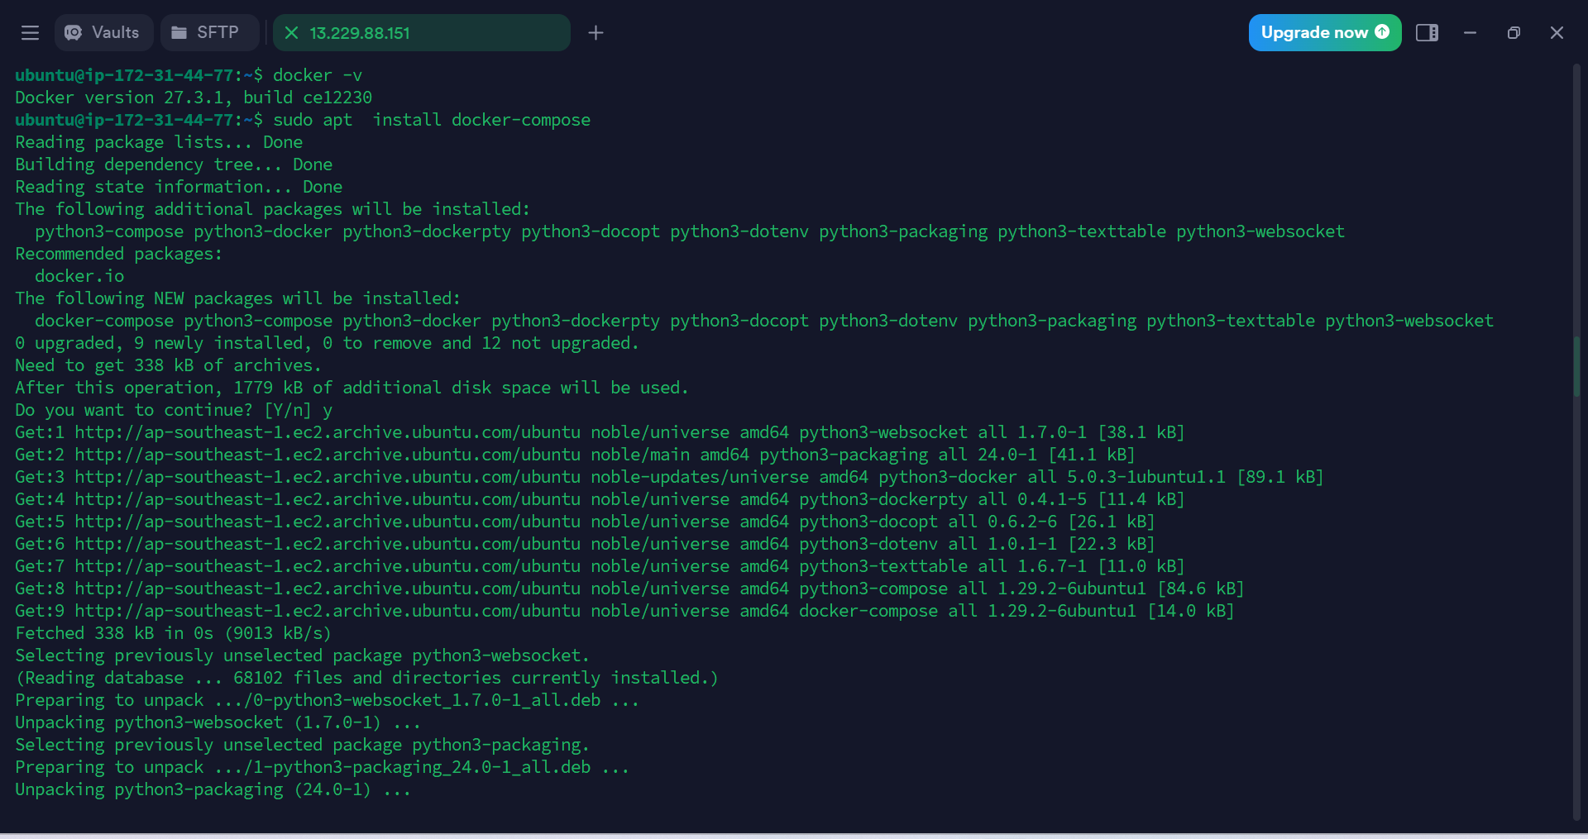

Hình .. Cài docker-compose

Cài git và pull code từ git về. Sau đó chạy docker-compose đã có sẵn.

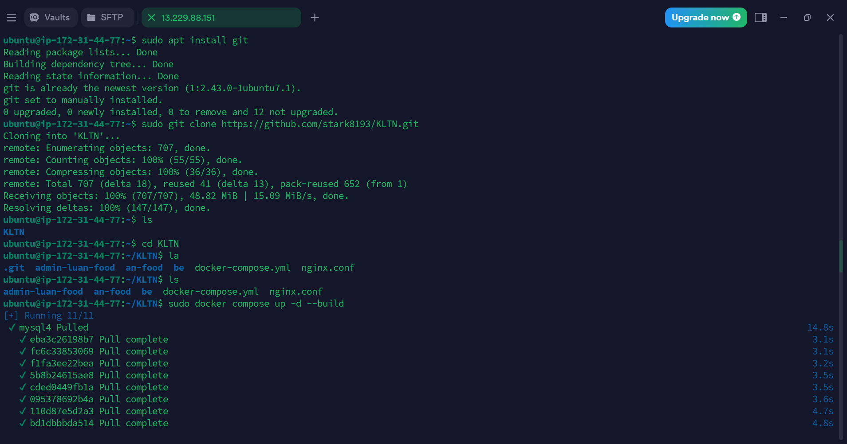

Hình .. Pull code từ github

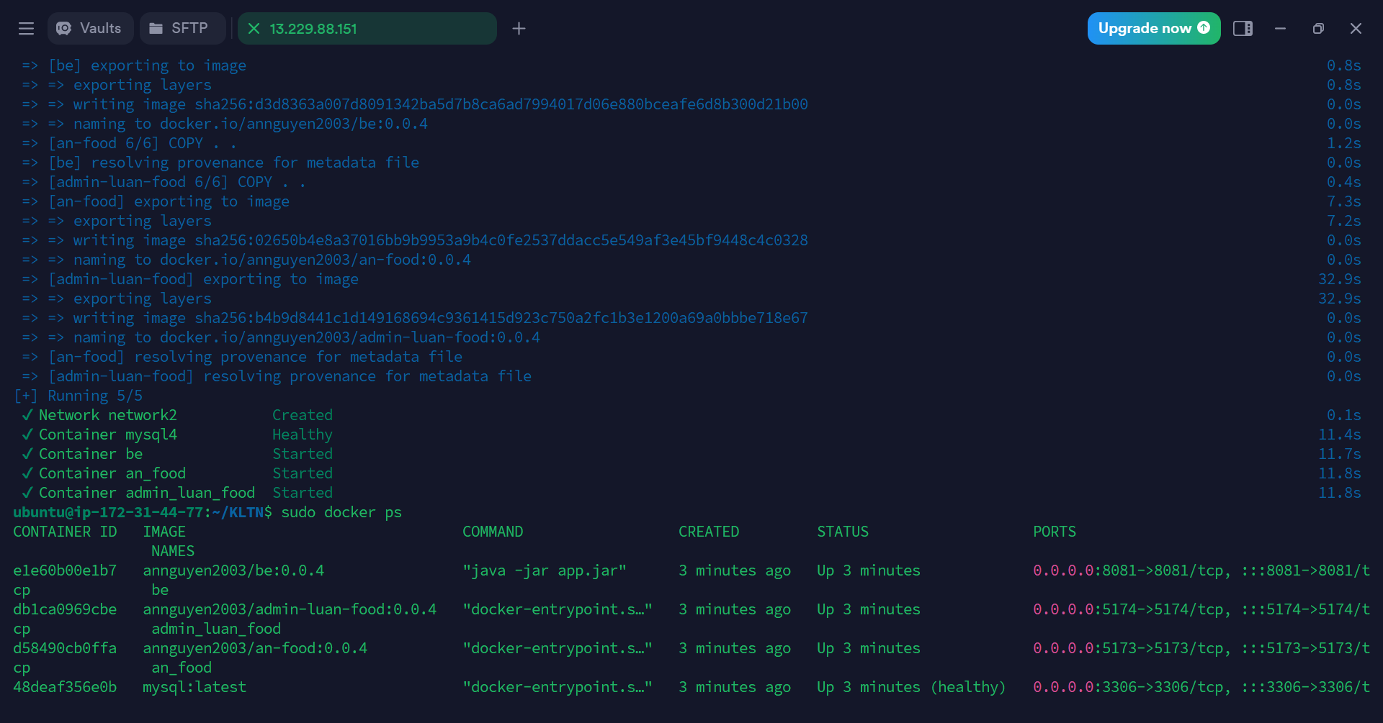

Hình .. Chạy file docker compose

### Deploy trên Nginx

Pull code từ github và vào trong thư mục /etc/nginx/sites-enabled trên máy chủ Debian. Danh sách các tệp cấu hình NGINX đã được kích hoạt

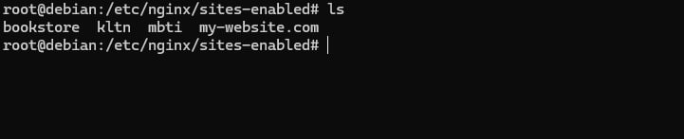

Hình .. Tệp kltn trên máy chủ Debian

Cấu hình Nginx:

**Cài đặt người dùng và tiến trình**:

* user www-data;: Nginx chạy dưới user www-data.
* worker_processes auto;: Tự động xác định số lượng tiến trình dựa trên CPU.
* error_log: Đường dẫn file log lỗi.

**Cài đặt sự kiện**:

* worker_connections 768;: Số kết nối tối đa mỗi tiến trình.

**Cấu hình HTTP**:

* listen 80;: Lắng nghe trên cổng 80 (HTTP).
* root /var/www/html;: Thư mục gốc để phục vụ các file.
* index index.html;: File index mặc định.

**Cài đặt cơ bản**:

* sendfile on;: Bật chế độ gửi file nhanh.
* tcp_nopush on;: Tối ưu truyền tải TCP.

**Cài đặt SSL**:

* Hỗ trợ các giao thức SSL/TLS từ TLSv1 đến TLSv1.3.

**Ghi log**:

* access_log /var/log/nginx/access.log;: Ghi log các yêu cầu HTTP.

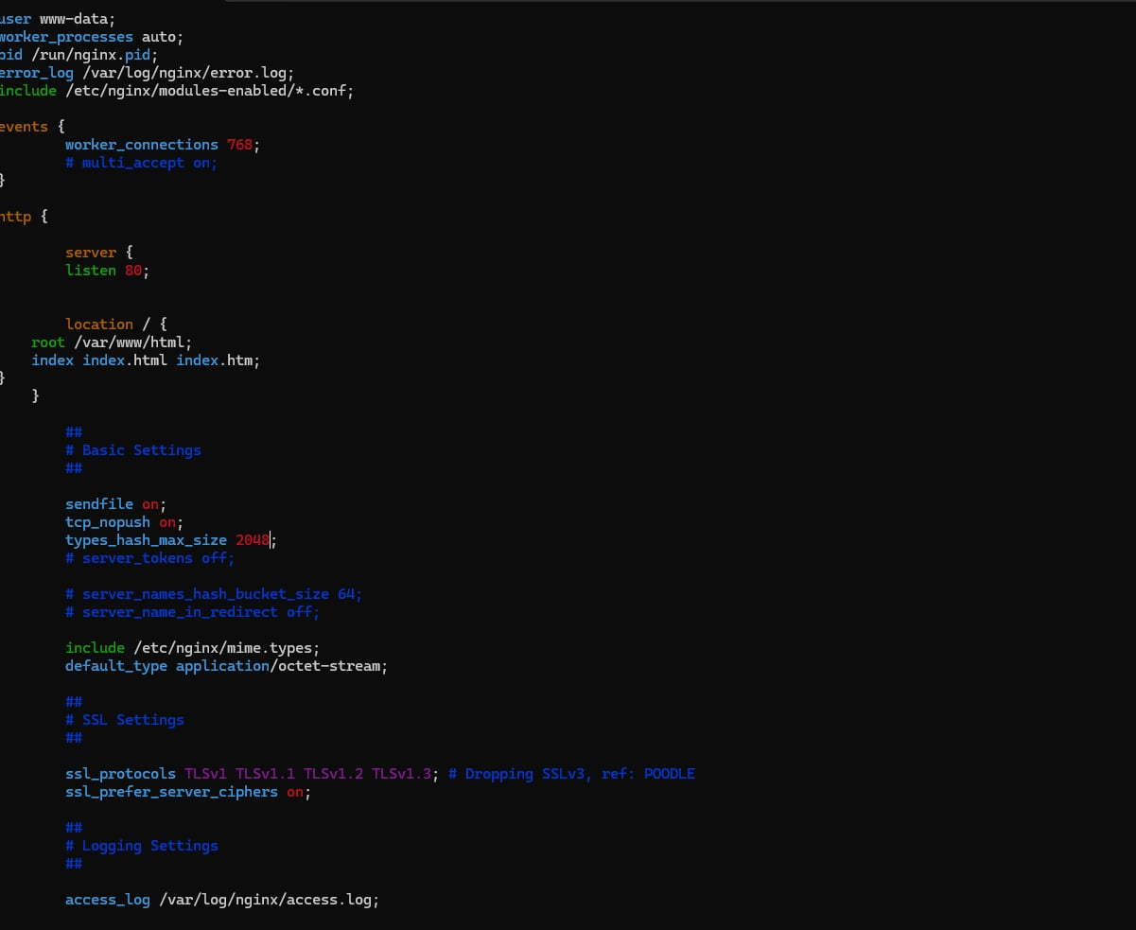

Hình .. Cấu hình nignx

Cấu hình Nginx với proxy pass:

**Server Block**:

* listen 80;: Lắng nghe trên cổng 80 (HTTP).
* server_name 103.175.146.145;: Định nghĩa tên miền hoặc địa chỉ IP của server.

**Location Block**:

* proxy_pass http://127.0.0.1:8081;: Chuyển tiếp các yêu cầu từ Nginx đến một server backend trên 127.0.0.1 (localhost) qua cổng 8081.
* proxy_set_header Host $host;: Đặt tiêu đề HTTP Host với giá trị của biến $host.
* proxy_set_header X-Real-IP $remote_addr;: Gửi địa chỉ IP của client thực đến server backend qua tiêu đề X-Real-IP.
* proxy_set_header X-Forwarded-For $proxy_add_x_forwarded_for;: Thêm tiêu đề X-Forwarded-For để giữ lại chuỗi địa chỉ IP của client khi qua proxy.
* proxy_set_header X-Forwarded-Proto $scheme;: Đặt tiêu đề X-Forwarded-Proto với giao thức (HTTP hoặc HTTPS) của yêu cầu ban đầu.

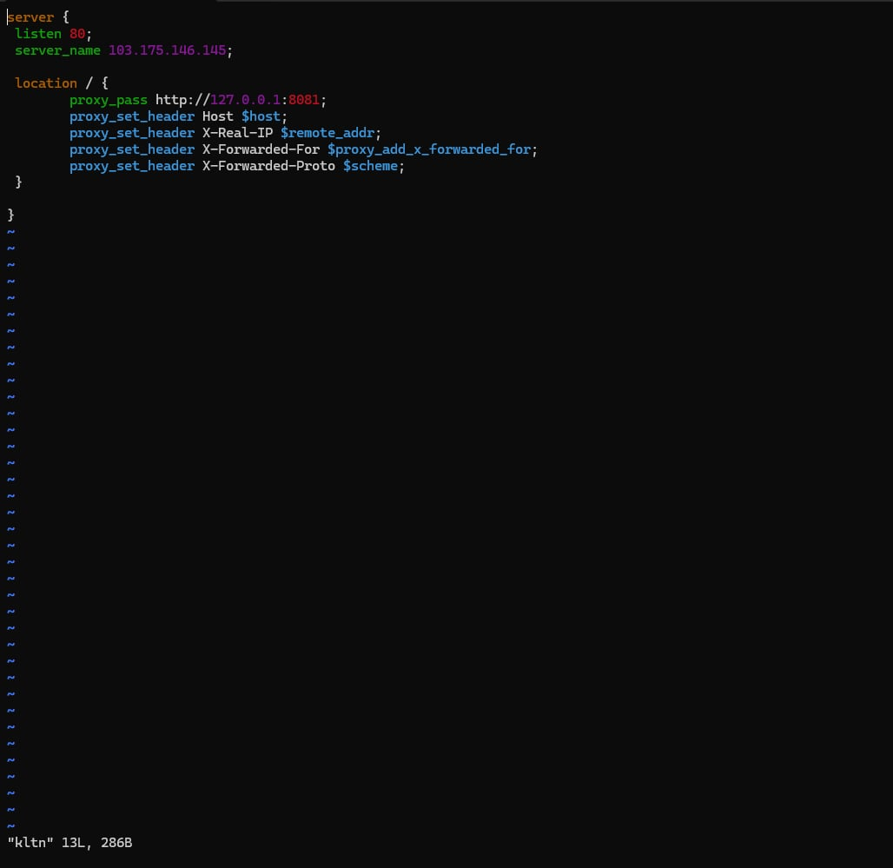

Hình .. Cấu hình Nginx với proxy pass

Sử dụng PM2 để chạy FrontEnd và thông tin về các cổng mạng mở trên máy chủ Debian thông qua lệnh netstat.

**netstat -tuln:**

* Hiển thị các cổng đang mở và trạng thái LISTEN của các giao thức mạng TCP và TCP6.
* Các cổng như 22 (SSH), 3000, 8000, 33001 đang được mở để tiếp nhận kết nối.

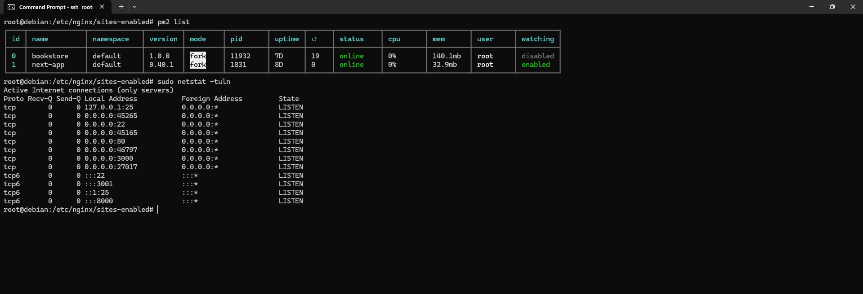

Hình .. Dùng PM2

## Thử nghiệm hệ thống

### Chức năng đăng kí

* Người dùng thực hiện đăng kí tài khoản tham gia hệ thống bằng cách nhập thông tin tại màn hình đăng kí.

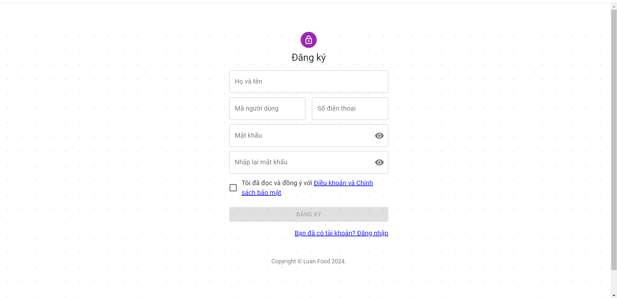

Hình .. Màn hình thử nghiệm đăng kí

* Nếu nhập đầy đủ thông tin, người dùng đăng kí thành công vào hệ thống và sử dụng các chức năng.
* Nếu nhập thiếu thông tin hoặc thông tin không hợp lệ, hệ thống hiển thị thông báo lỗi.

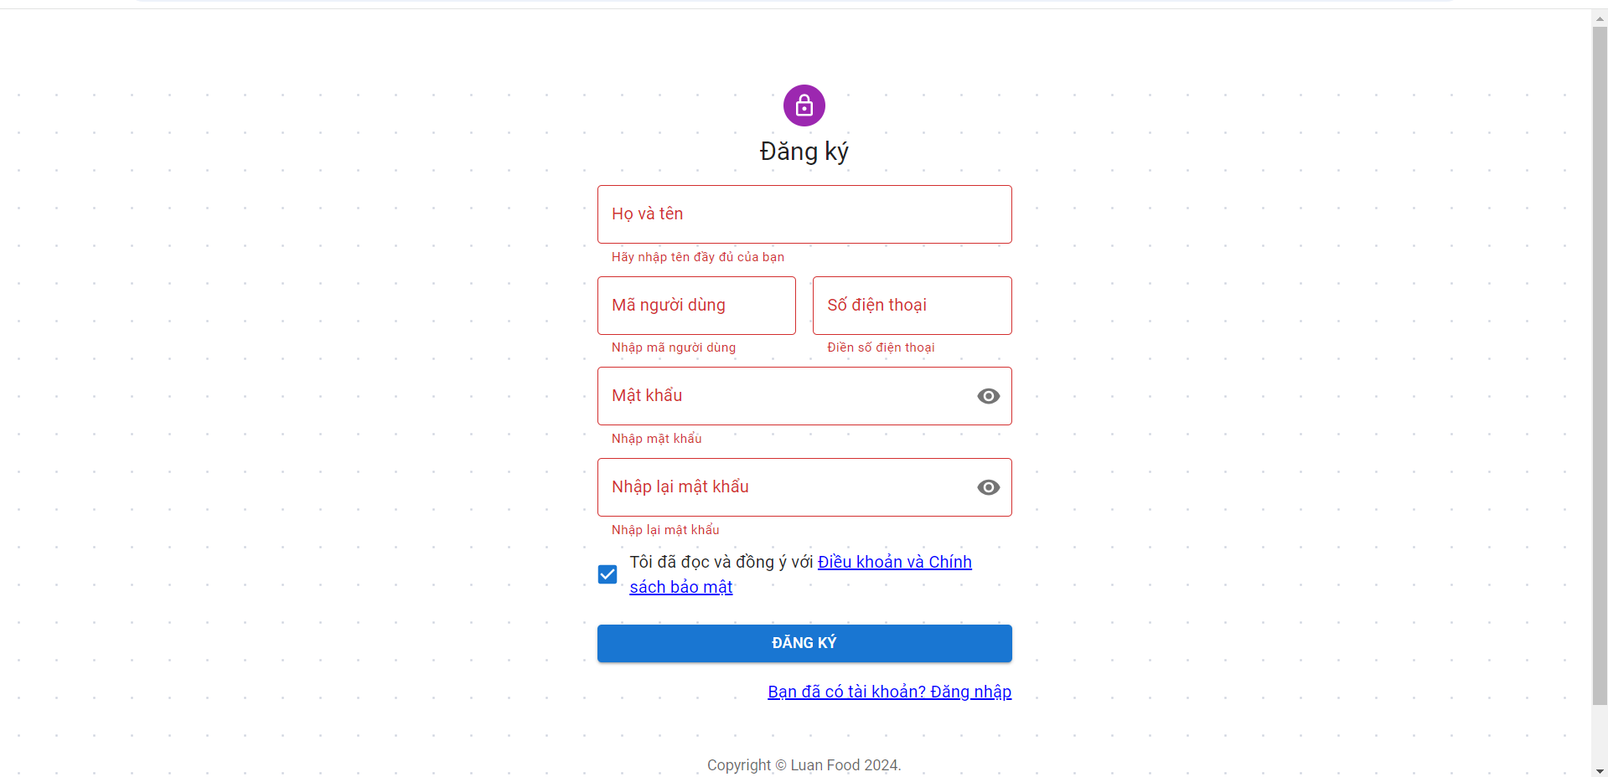

Hình .. Màn hình thử nghiệm đăng kí bỏ trống dữ liệu

### Chức năng đăng nhập

* Người dùng thực hiện đăng nhập vào hệ thống bằng cách nhập thông tin tại màn hình đăng nhập.

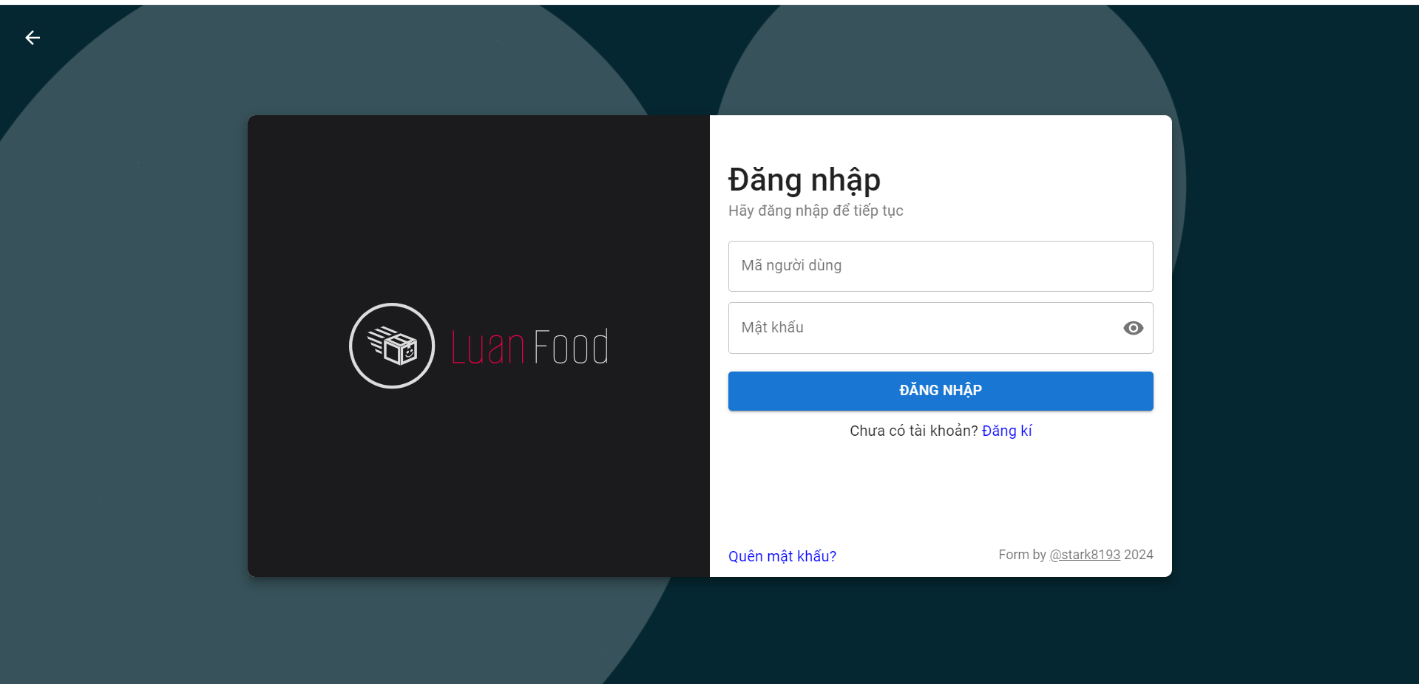

Hình .. Màn hình thử nghiệm đăng nhập

* Nếu nhập đầy đủ thông tin, người dùng đăng nhập thành công vào hệ thống và sử dụng các chức năng.
* Nếu nhập thiếu thông tin, hệ thống hiển thị thông báo lỗi.

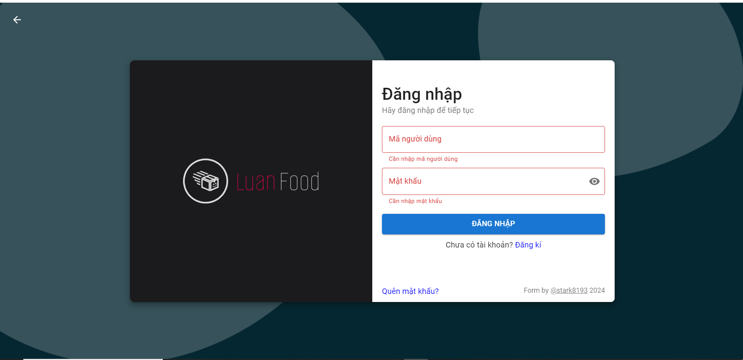

Hình .. Màn hình thử nghiệm đăng nhập bỏ trống dữ liệu

* Khi người dùng nhập sai mã người dùng hoặc mật khẩu, hệ thống hiển thị thông báo lỗi.

### Chức năng đăng xuất

* Khi người dùng nhấn vào đăng xuất, hệ thống thoát phiên làm việc và điều hướng về màn hình trang chủ chưa đăng nhập.

### Chức năng quản lý thông tin người dùng

* Người dùng quản lý thông tin tài khoản bằng cách chọn chức năng Tài khoản/ Tài khoản của tôi.

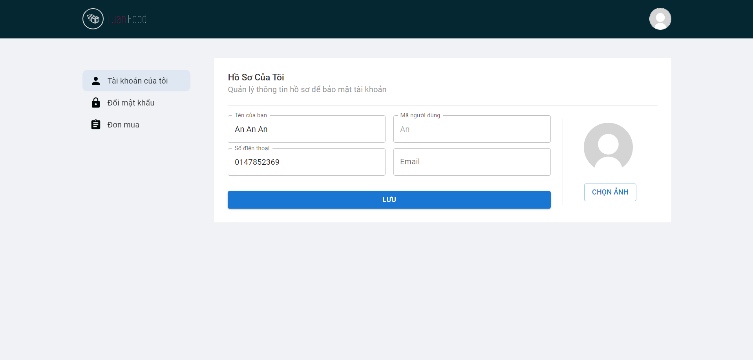

Hình .. Màn hình thử nghiệm quản lý thông tin người dùng

* Nếu nhập đầy đủ hợp lệ thông tin và bấm lưu. Hệ thống sẽ hiển thị popup nhập mật khẩu để xác nhận lưu thay đổi.

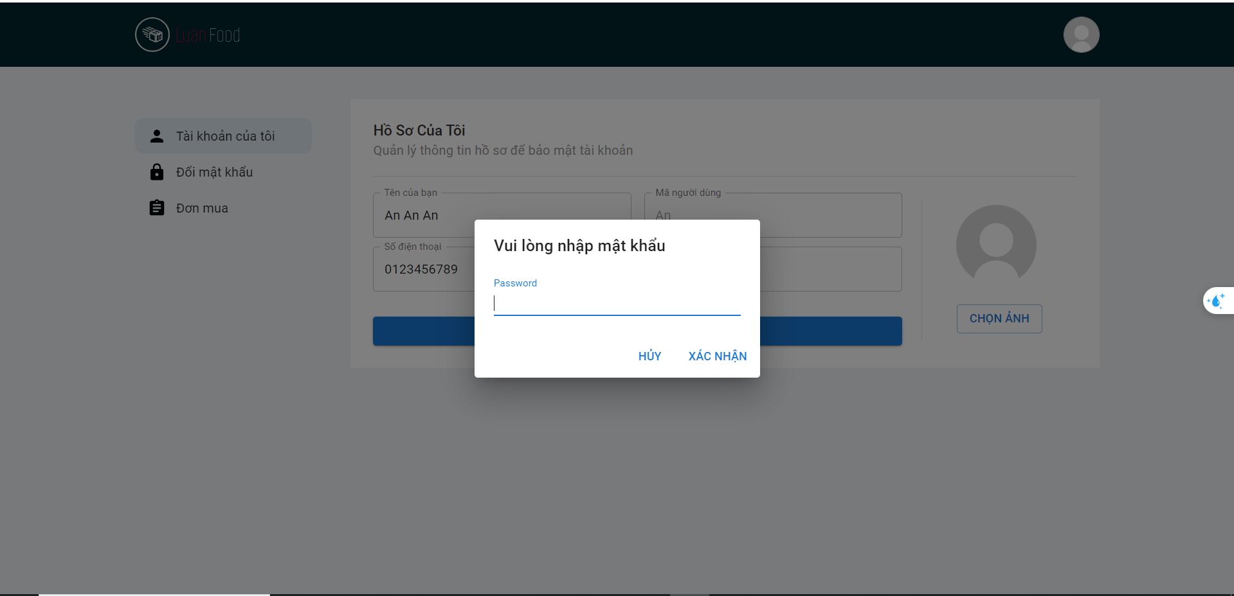

Hình 4.34. Màn hình thử nghiệm popup xác nhận mật khẩu lưu thông tin

* Nếu xác nhận mật khẩu chính xác, hệ thống hiển thị thông báo sửa đổi thông tin người dùng thành công.

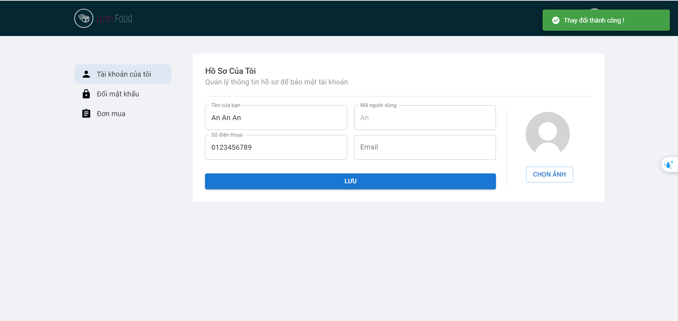

Hình 4.35. Màn hình thử nghiệm cập nhật thông tin tài khoản thành công

* Nếu nhập thiếu thông tin hoặc thông tin không hợp lệ, hệ thống hiển thị thông báo lỗi.

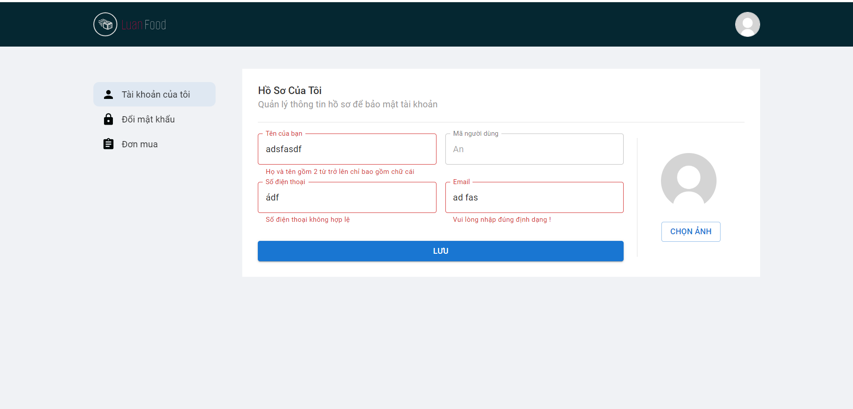

Hình .. Màn hình thử nghiệm sửa thông tin thất bại

* Khi người dùng chọn Đổi mật khẩu, hệ thống mở ra màn hình đổi mật khẩu

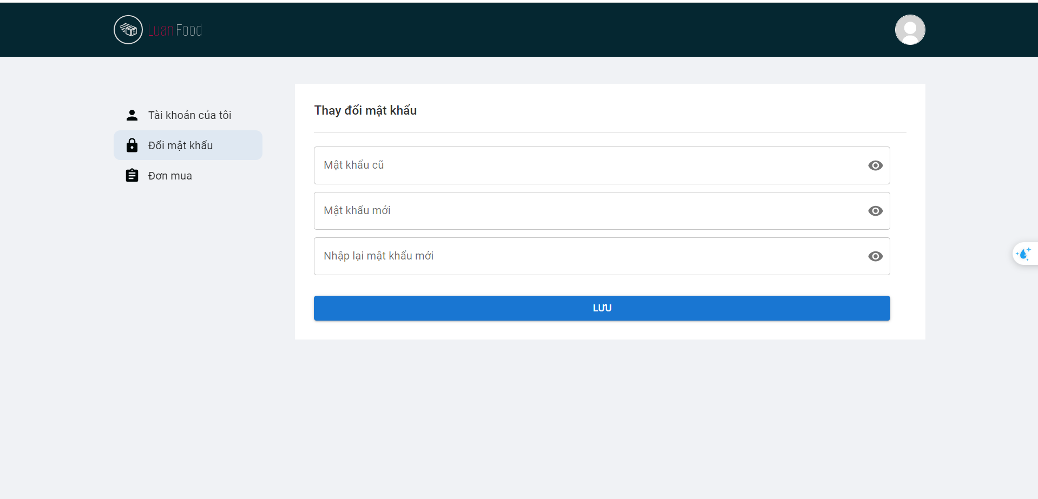

Hình .. Màn hình thử nghiệm Đổi mật khẩu

* Nếu nhập đầy đủ hợp lệ thông tin và bấm lưu, hệ thống sẽ hiển thị thông báo đổi mật khẩu thành công.
* Nếu nhập thiếu thông tin hoặc thông tin không hợp lệ, hệ thống hiển thị thông báo lỗi.

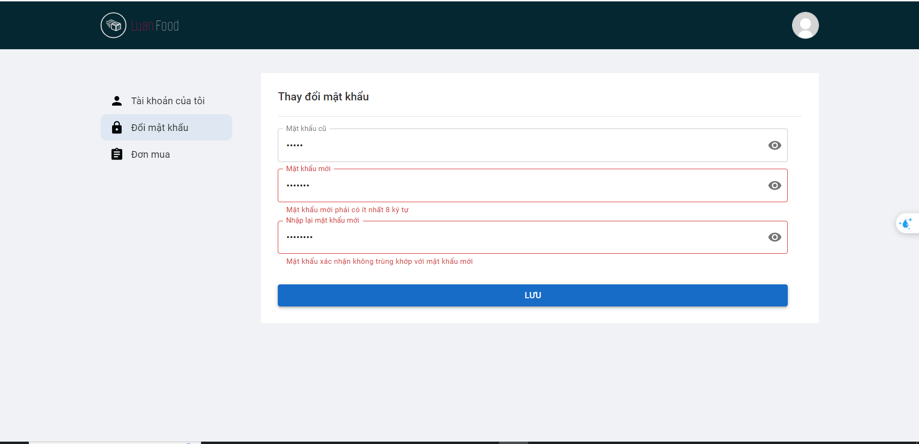

Hình .. Màn hình thử nghiệm đổi mật khẩu thất bại

### Quản lý giỏ hàng

* Khi người dùng chọn chức năng giỏ hàng, hệ thống mở ra màn hình giỏ hàng.
* Khi người dùng chọn thêm sản phẩm vào giỏ hàng, giỏ hàng sẽ cập nhật và hiển thị thông tin sản phẩm, giá tiền, chi phí vận chuyển và tổng tiền.

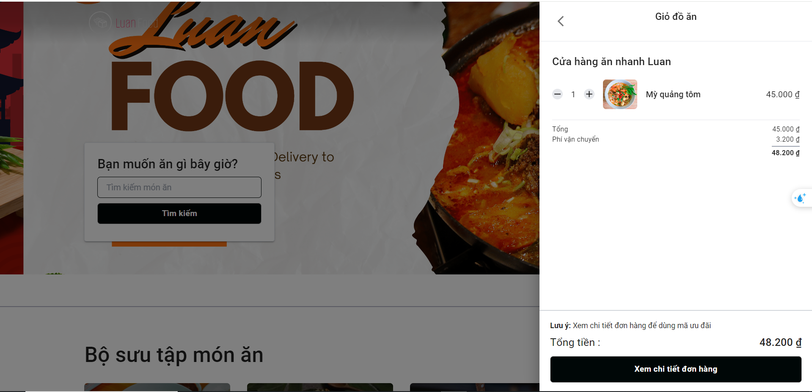

Hình .. Màn hình thử nghiệm thêm sản phẩm vào hàng

* Người dùng có thể thay đổi số lượng sản phẩm trong giỏ hàng. Mỗi sản phẩm không được vượt quá số lượng 10. Nếu vượt quá số lượng 10, hệ thống hiển thị thông báo lỗi.

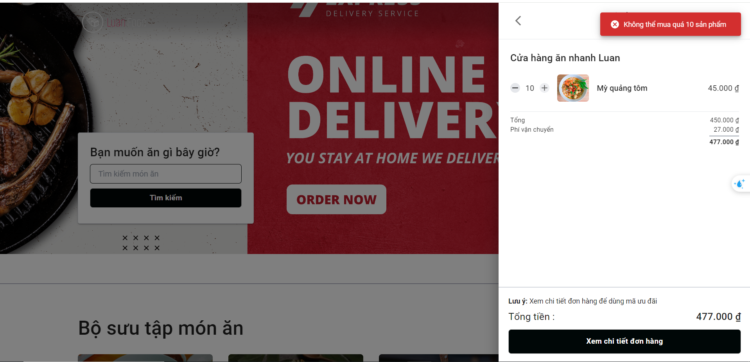

Hình .. Màn hình thử nghiệm thay đổi số lượng sản phẩm lỗi

### Chức năng đơn mua

* Người dùng theo dõi đơn mua bằng cách chọn chức năng Tài khoản/ Đơn mua, hệ thống mở ra màn hình quản lý đơn mua.

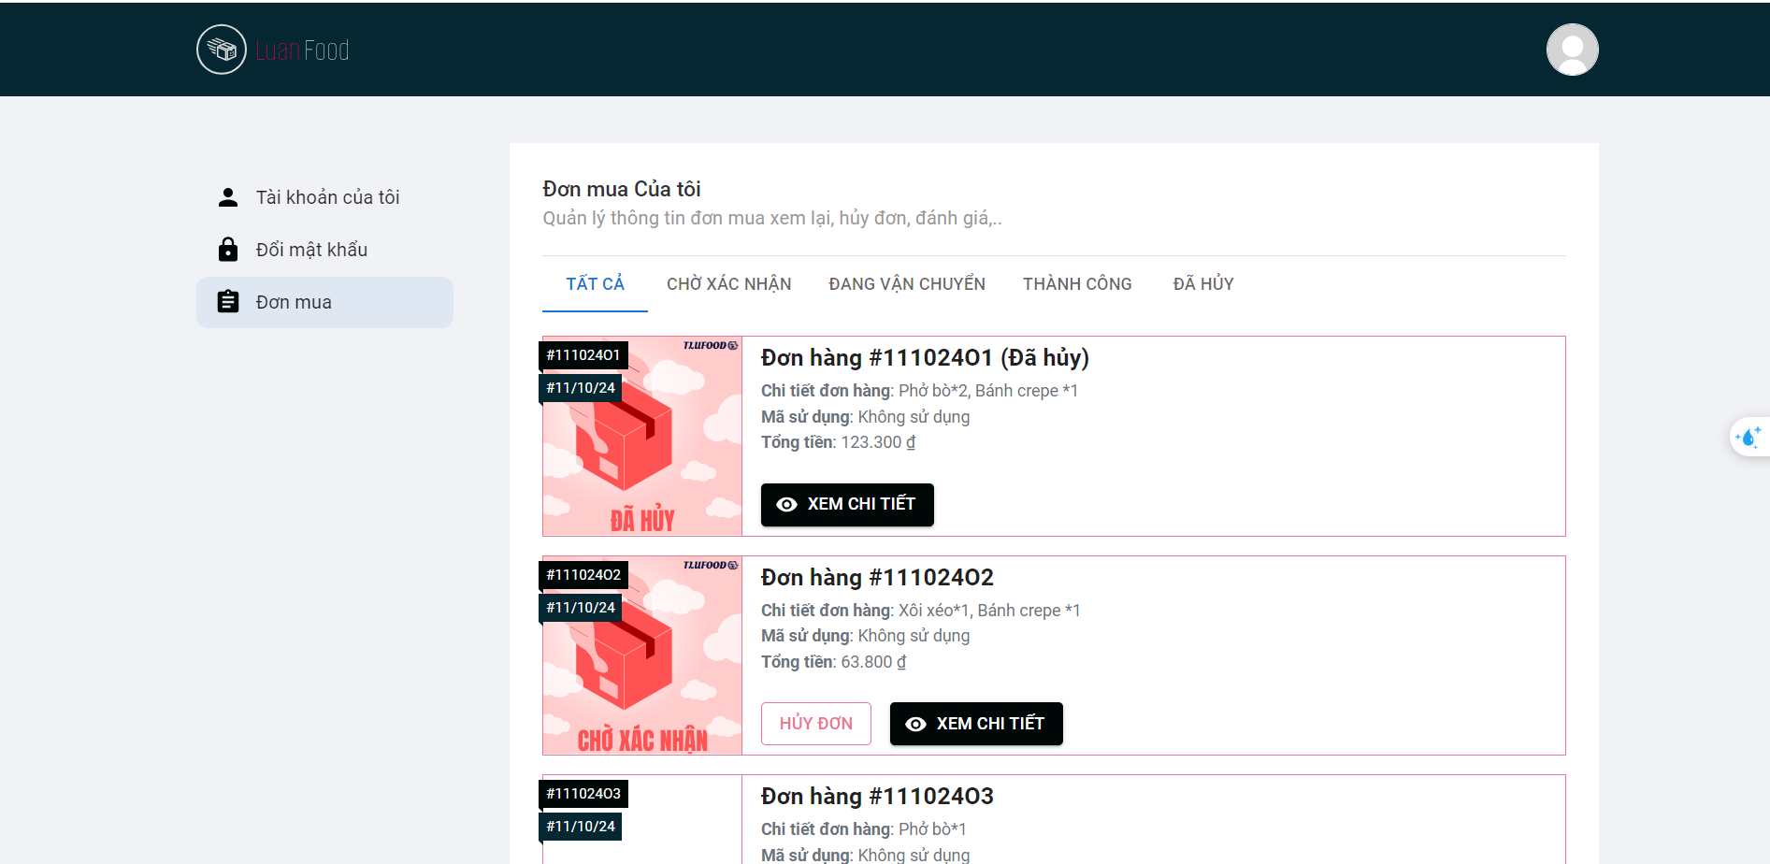

Hình .. Màn hình thử nghiệm chức năng đơn mua

* Người dùng có thể xem danh sách đơn mua theo các trạng thái như chờ xác nhận, đang vận chuyển, thành công và đã hủy.
* Khi chọn xem chi tiết một đơn hàng sẽ hiển thị popup thông tin chi tiết của đơn hàng đó.

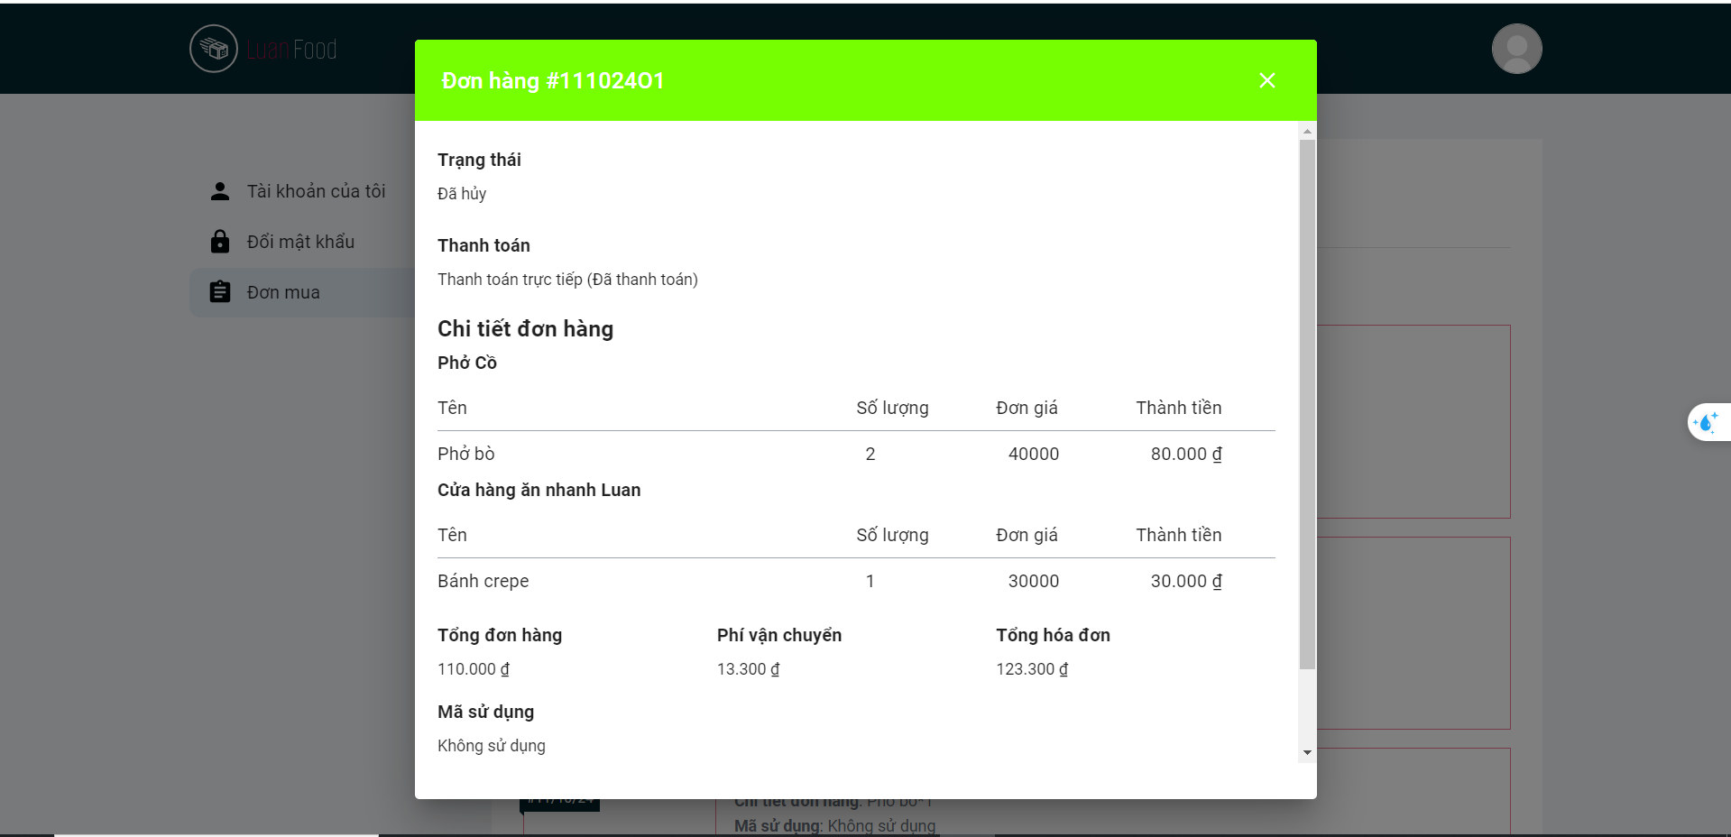

Hình .. Màn hình thử nghiệm chức năng xem chi tiết đơn hàng

* Khi người dùng muốn hủy đơn, chọn Hủy đơn hệ thống sẽ hiển thị popup xác nhận hủy đơn.

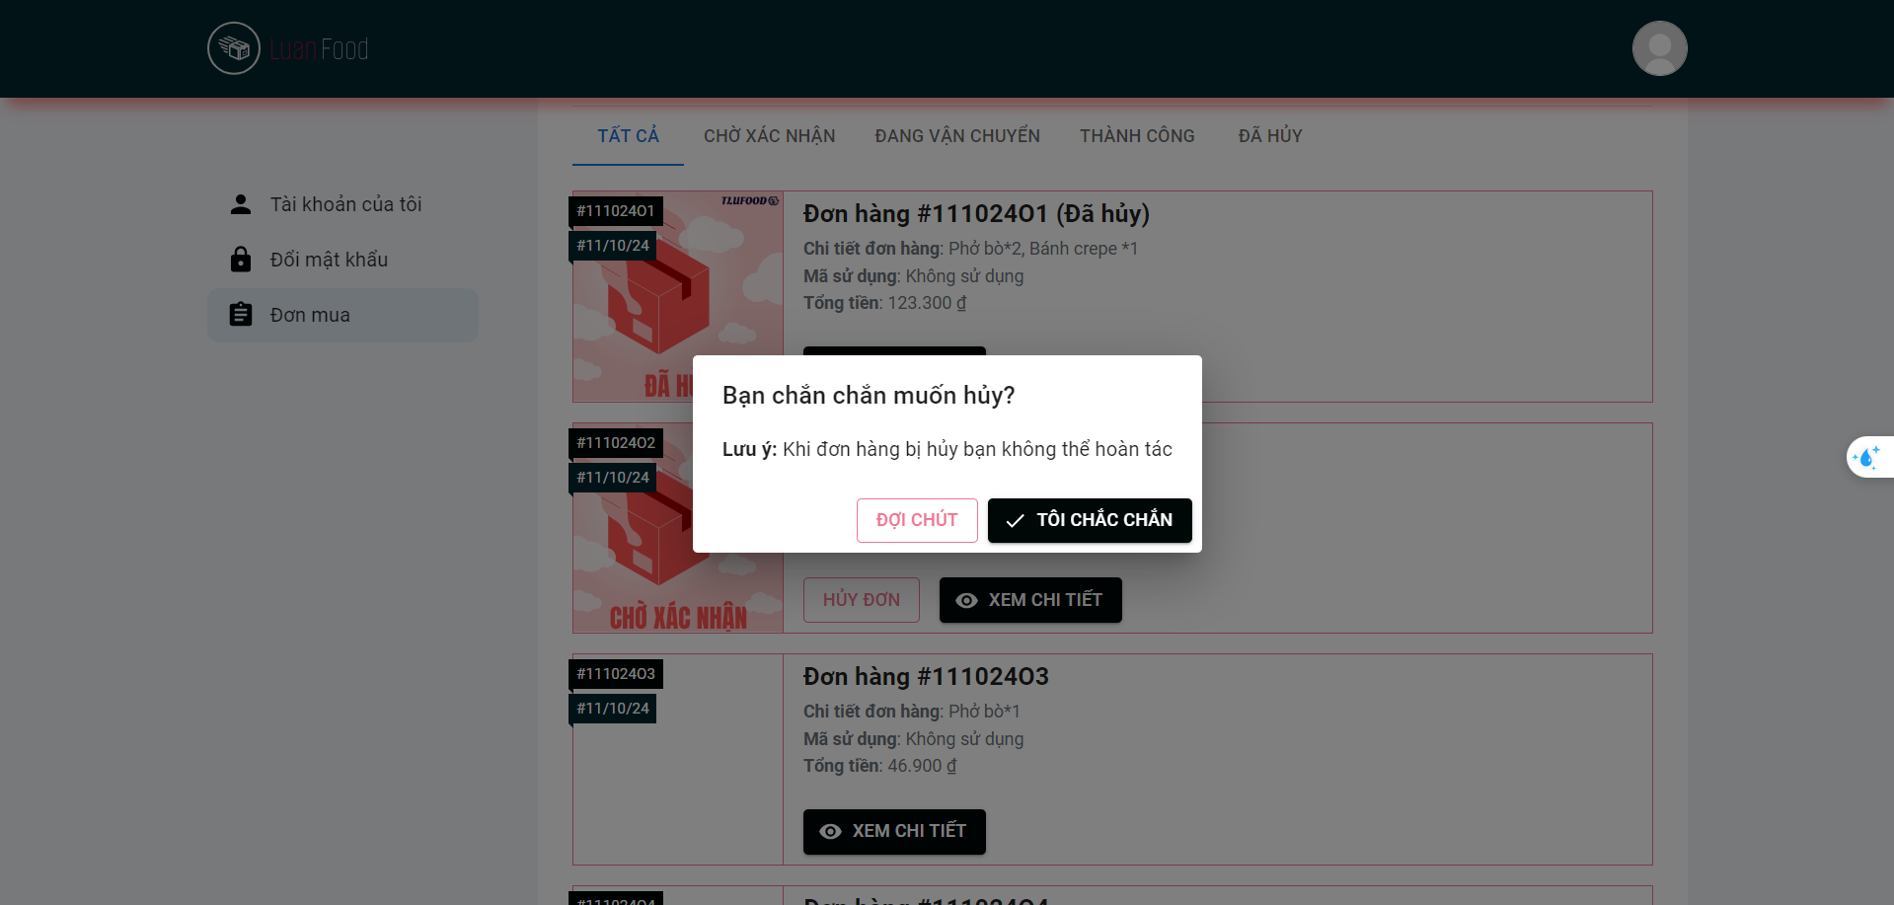

Hình .. Màn hình thử nghiệm popup xác nhận hủy đơn

* Người dùng chọn Tôi chắc chắn để xác nhận hủy đơn. Hệ thống thông báo hủy thành công.

### Chức năng tìm kiếm

* Người dùng có thể tìm kiếm sản phẩm với chức năng tìm kiếm.

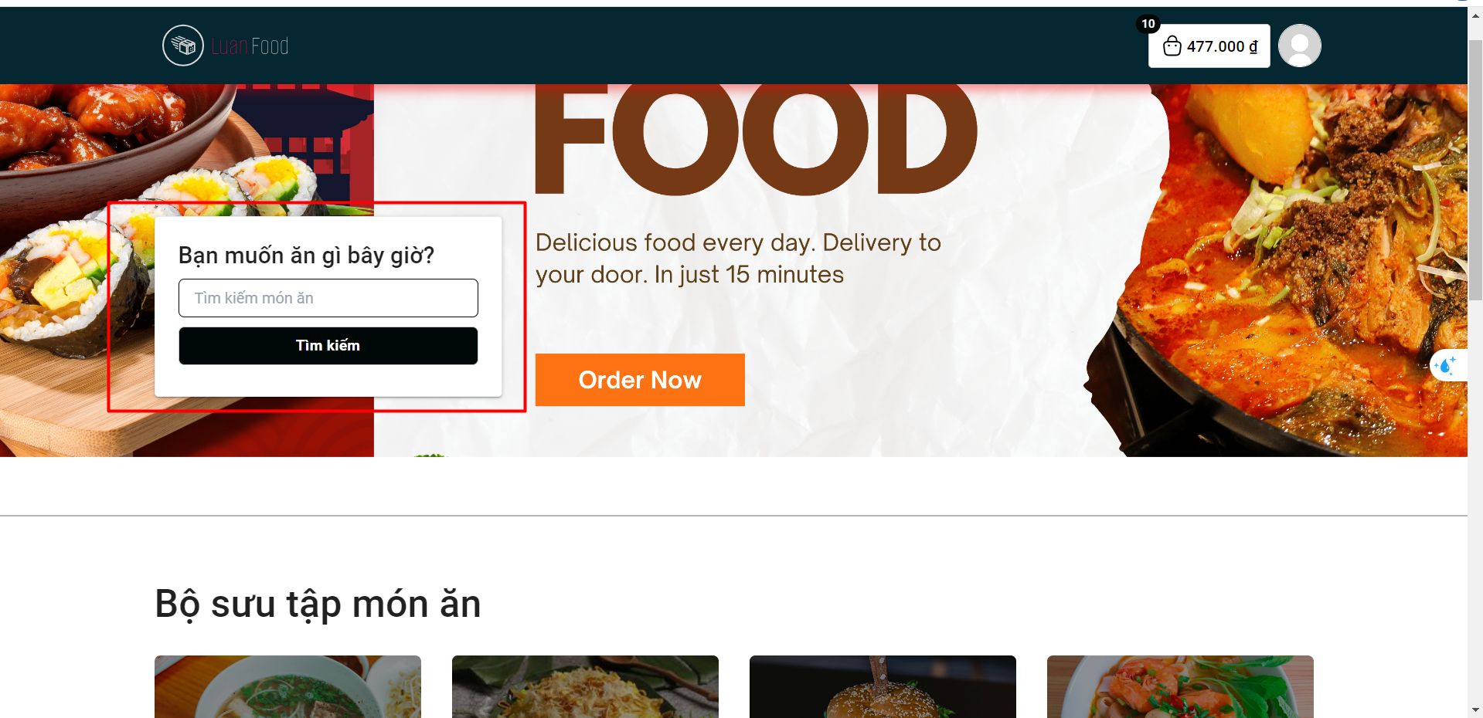

Hình .. Màn hình thử nghiệm tìm kiếm ở trang chủ

* Người dùng có thể nhập món ăn muốn tìm kiếm và nhấn Tìm kiếm, hệ thống mở ra màn hình tìm kiếm.
* Khi người dùng không nhập giá trị tìm kiếm và nhấn Tìm kiếm, hệ thống hiển thị thông báo lỗi

### Chức năng đặt hàng

* Nếu muốn đặt hàng, người dùng chọn chức năng giỏ hàng. Nếu giỏ hàng đã có sản phẩm, người dùng chọn Xem chi tiết đơn hàng để có thể đặt hàng.
* Sau khi chọn Xem chi tiết đơn hàng, hệ thống mở ra màn hình thanh toán hiển thị các thông tin như địa chỉ, mô tả đơn hàng, các sản phẩm, số lượng và chi phí trong đơn hàng. Người dùng có thể lựa chọn áp dụng mã giảm giá để giảm chi phí đơn hàng.

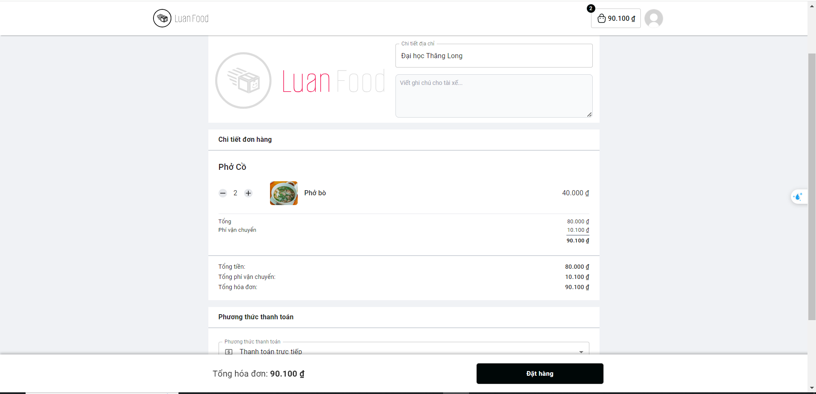

Hình .. Màn hình thử nghiệm chức năng đặt hàng

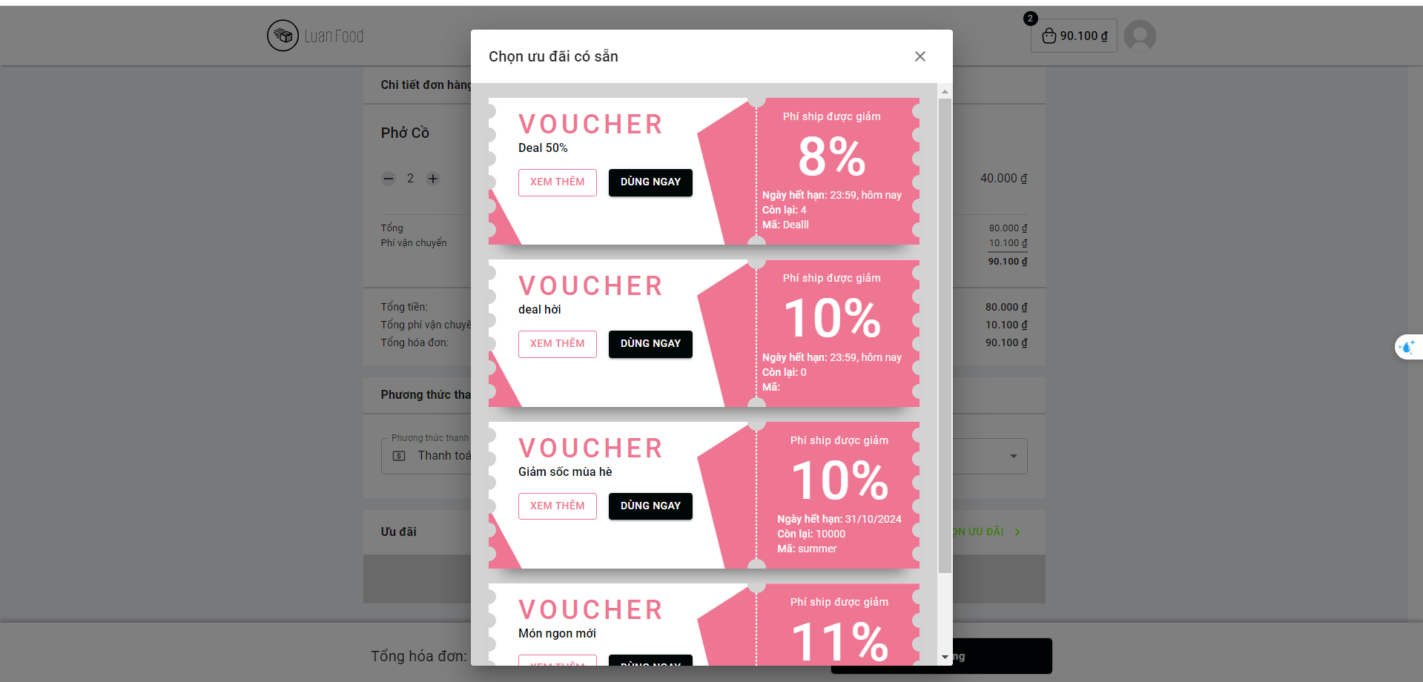

Hình .. Màn hình thử nghiệm chức năng áp dụng voucher

* Khi người dùng chọn đặt hàng, hệ thống sẽ hiển thị popup xác nhận đặt hàng

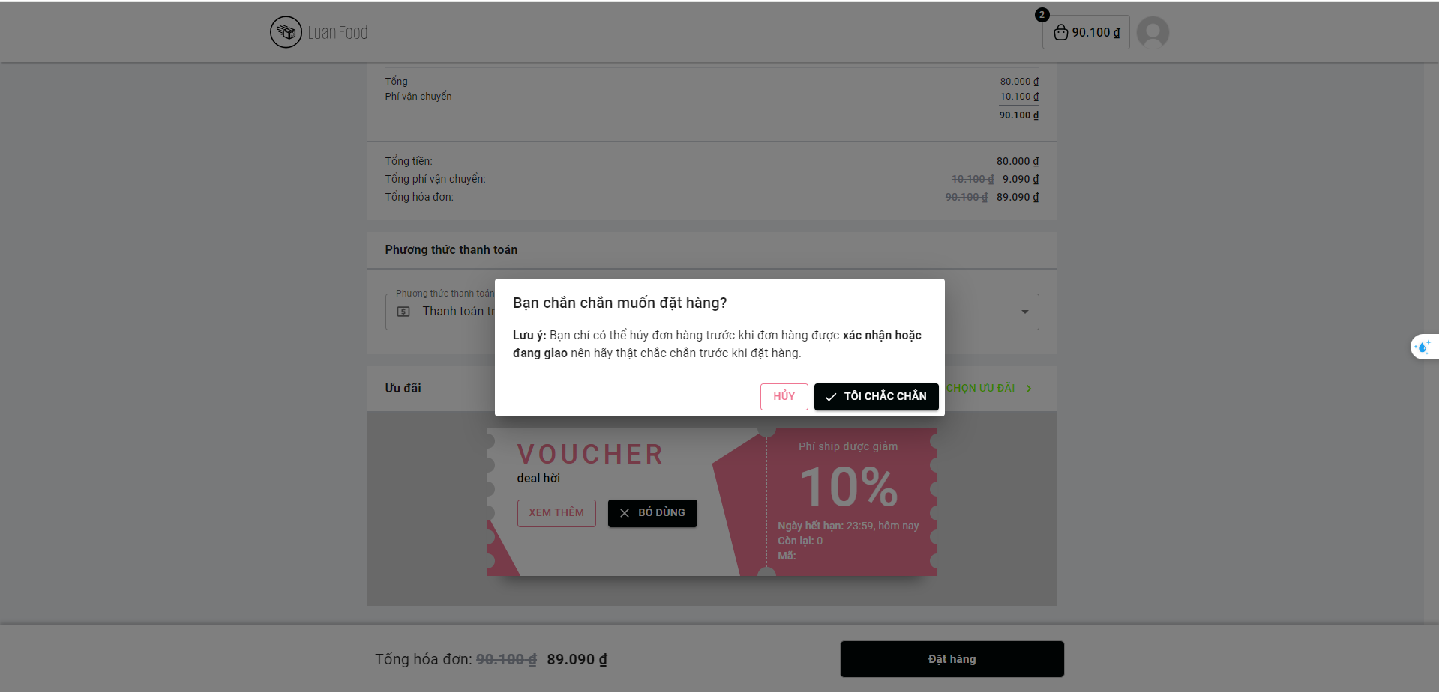

Hình .. Màn hình thử nghiệm popup xác nhận đặt hàng

* Khi người dùng chọn xác nhận đặt hàng, hệ thống hiển thị thông báo đặt hàng thành công.
* Người dùng có thể lựa chọn thanh toán qua online. Khi chọn thanh toán qua online, hệ thống sẽ dẫn tới cổng kết nối thanh toán ngân hàng. Người dùng nhập thông tin thanh toán như số thẻ, ngày cấp, mã OTP để xác nhận thanh toán.
* Sau khi đặt đơn thành công người dùng có thể theo dõi đơn hàng ở Tài khoản/ Đơn mua.

### Chức năng quản lý sản phẩm (Admin)

* Khi người dùng chọn vào chức năng quản lý sản phẩm, hệ thống mở ra màn hình danh sách sản phẩm.

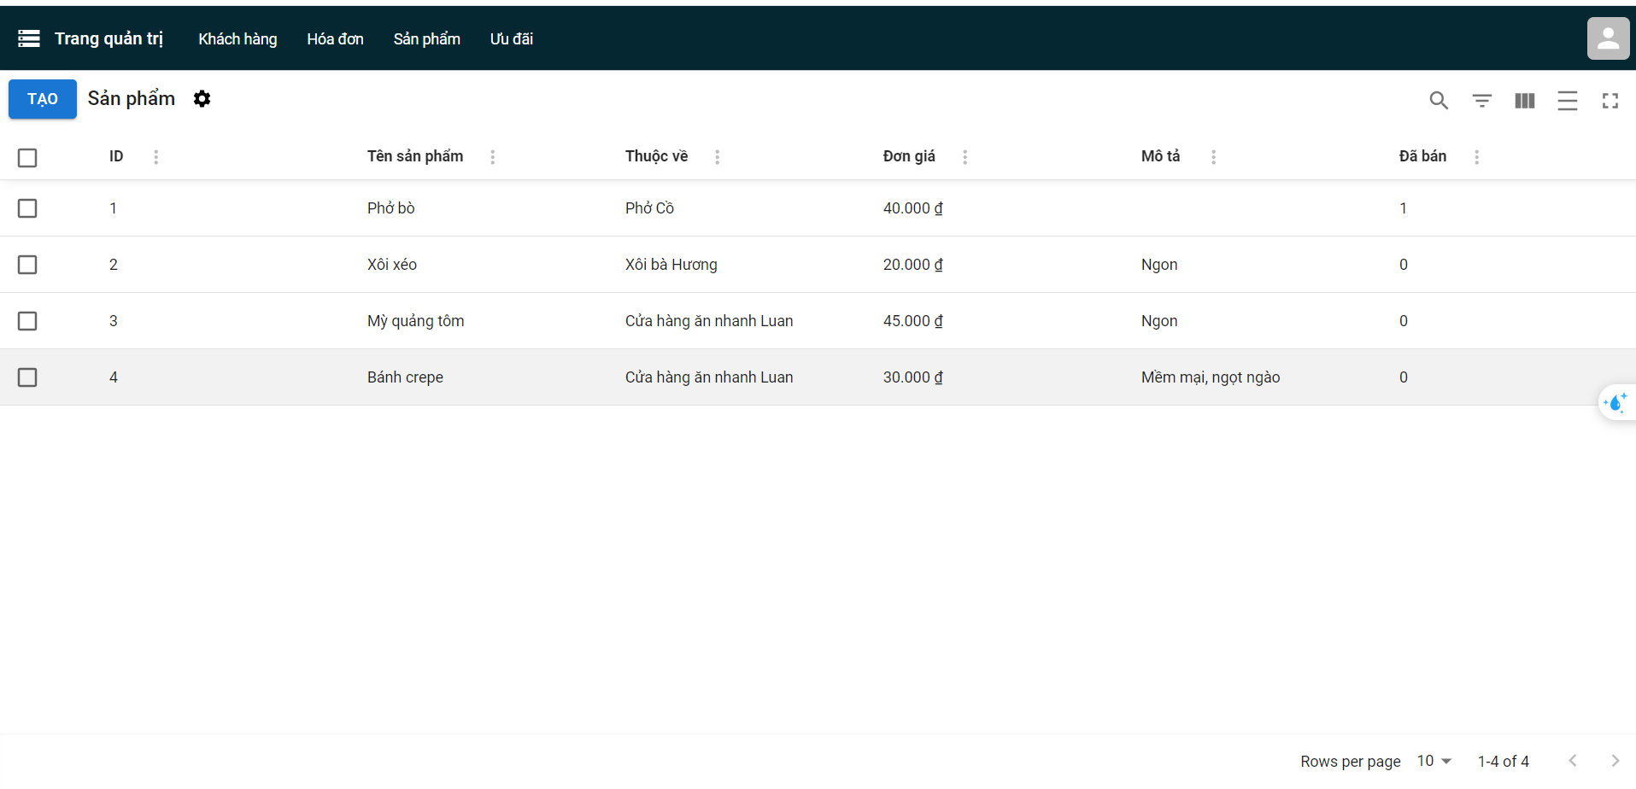

Hình .. Màn hình thử nghiệm danh sách sản phẩm

* Tại màn hình danh sách sản phẩm, người dùng chọn vào nút Tạo, hệ thống mở ra màn hình thêm mới sản phẩm

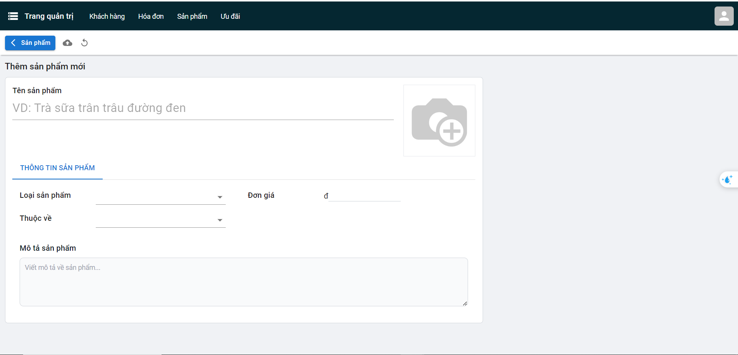

Hình .. Màn hình thử nghiệm thêm mới sản phẩm

* Nếu người dùng nhập đầy đủ, hợp lệ thông tin bắt sau đó ấn icon upload, hệ thống gửi thông báo thêm mới thành công.
* Nếu người dùng thiếu thông tin bắt buộc hoặc thông tin không hợp lệ sẽ hiển thị thông báo lỗi.
* Tại màn hình danh sách sản phẩm, người dùng chọn xem chi tiết sản phẩm để cập nhật thông tin sản phẩm, hệ thống mở ra chức năng sửa sản phẩm. Cách hoạt động giống với thêm sản phẩm.
* Tại màn hình danh sách sản phẩm, người dùng tích chọn một hoặc nhiều sản phẩm đa, hệ thống hiển thị icon Xóa. Người dùng nhấn nút Xóa để xóa. Hệ thống hiển thị thông báo xóa thành công.

### Chức năng quản lý loại sản phẩm (Admin)

* Khi người dùng chọn vào chức năng quản lý loại sản phẩm, hệ thống mở ra màn hình danh sách loại sản phẩm.

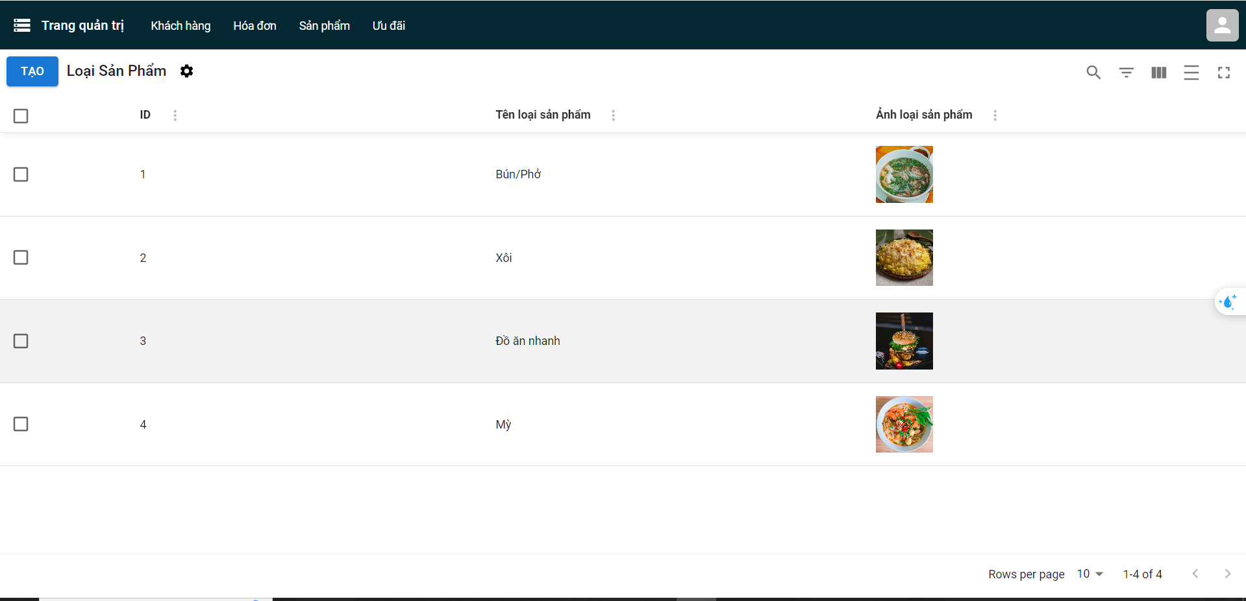

Hình .. Màn hình thử nghiệm danh sách loại sản phẩm

* Tại màn hình danh sách loại sản phẩm, người dùng chọn vào nút Tạo, hệ thống mở ra màn hình thêm mới loại sản phẩm

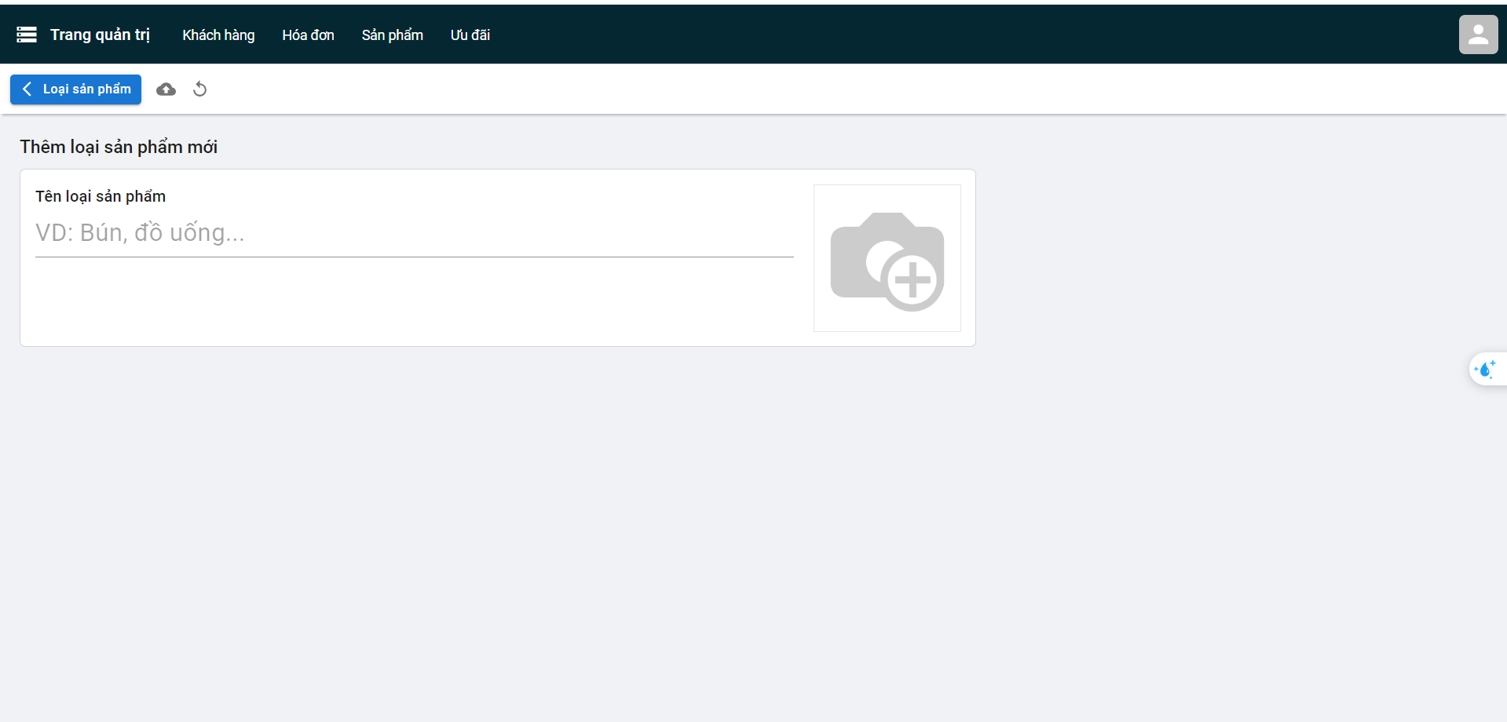

Hình .. Màn hình thử nghiệm thêm mới loại sản phẩm

* Nếu người dùng nhập đầy đủ, hợp lệ thông tin bắt sau đó ấn icon upload, hệ thống gửi thông báo thêm mới thành công.

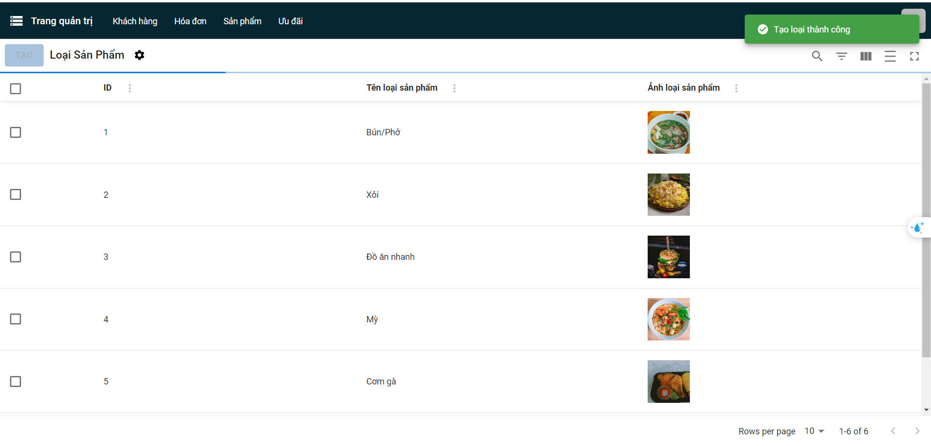

Hình .. Màn hình thử nghiệm thêm mới loại sản phẩm thành công

* Nếu người dùng thiếu thông tin bắt buộc hoặc thông tin không hợp lệ sẽ hiển thị thông báo lỗi.
* Tại màn hình danh sách loại sản phẩm, người dùng chọn xem chi tiết loại sản phẩm để cập nhật thông tin loại sản phẩm, hệ thống mở ra chức năng sửa loại sản phẩm. Cách hoạt động giống với thêm sản phẩm.
* Tại màn hình danh sách sản phẩm, người dùng tích chọn một hoặc nhiều loại sản phẩm, hệ thống hiển thị icon Xóa, nhấn icon hệ thống hiển thị thông báo xóa thành công.

### Chức năng quản lý nhà hàng (Admin)

* Khi người dùng chọn vào chức năng quản lý nhà hàng, hệ thống mở ra màn hình danh sách nhà hàng.

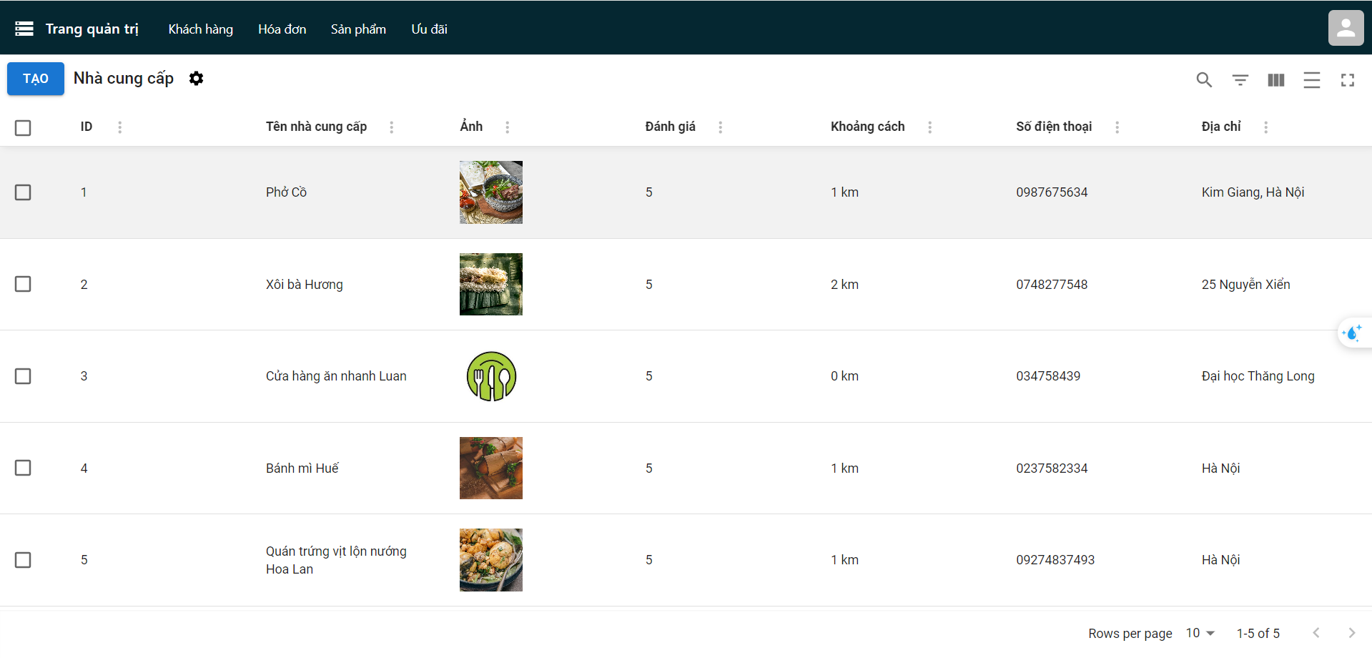

Hình .. Màn hình thử nghiệm danh sách nhà hàng

* Tại màn hình danh sách nhà hàng, người dùng chọn vào nút Tạo, hệ thống mở ra màn hình thêm mới nhà hàng

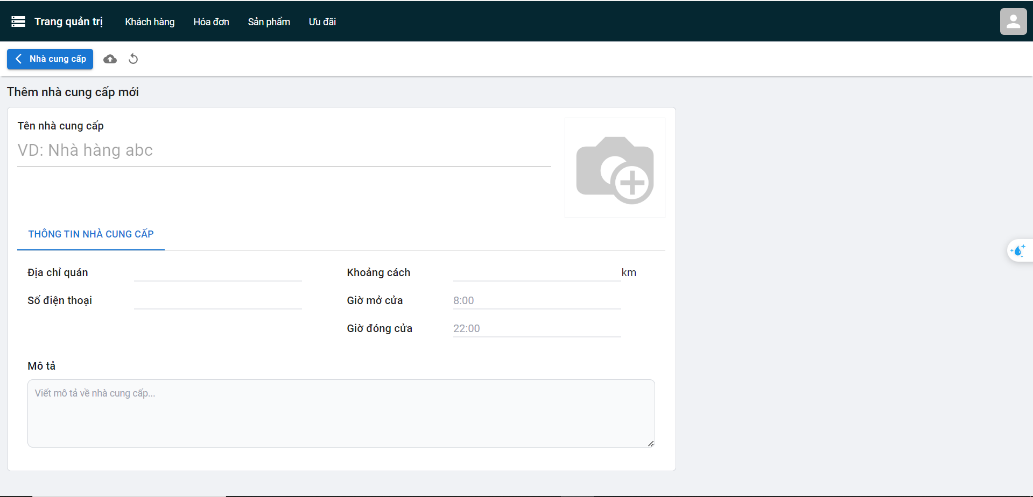

Hình .. Màn hình thử nghiệm thêm mới nhà hàng

* Nếu người dùng nhập đầy đủ, hợp lệ thông tin bắt sau đó ấn icon upload, hệ thống gửi thông báo thêm mới thành công.

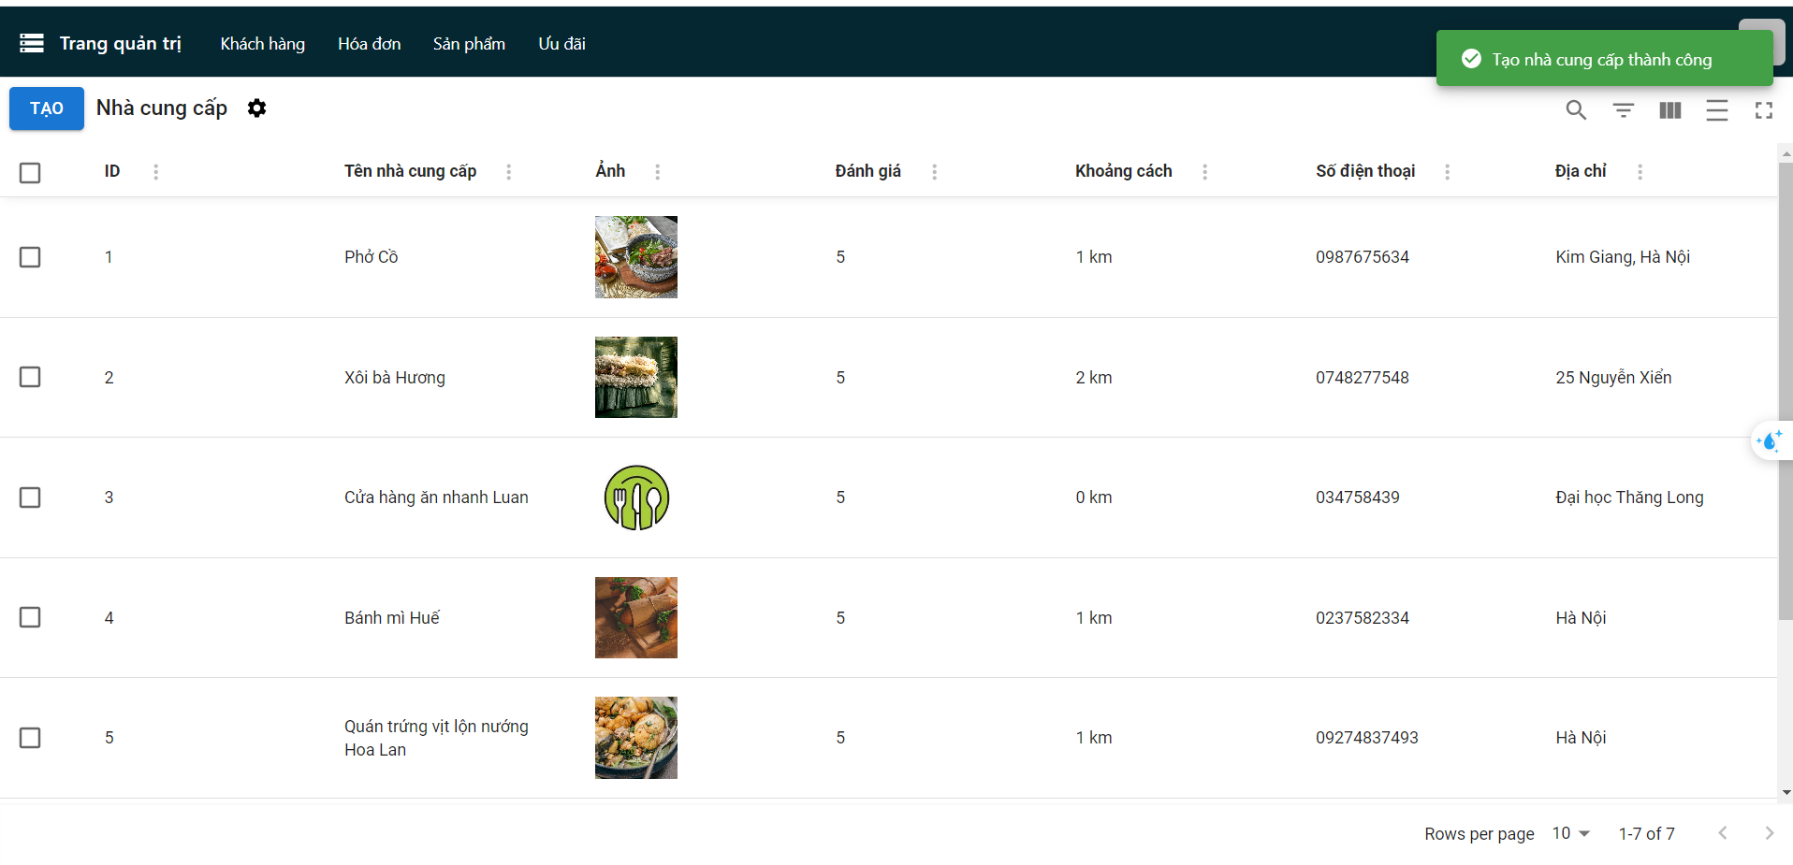

Hình .. Màn hình thử nghiệm thêm mới nhà hàng thành công

* Nếu người dùng thiếu thông tin bắt buộc hoặc thông tin không hợp lệ sẽ hiển thị thông báo lỗi.
* Tại màn hình danh sách nhà hàng, người dùng chọn xem chi tiết nhà hàng để cập nhật thông tin nhà hàng, hệ thống mở ra chức năng sửa nhà hàng. Cách hoạt động giống với thêm nhà hàng.
* Tại màn hình danh sách nhà hàng, người dùng tích chọn một hoặc nhiều nhà hàng, hệ thống hiển thị icon Xóa, nhấn icon hệ thống hiển thị thông báo xóa thành công.

### Chức năng quản lý ưu đãi (Admin)

* Khi người dùng chọn vào chức năng quản lý ưu đãi, hệ thống mở ra màn hình danh sách ưu đãi.

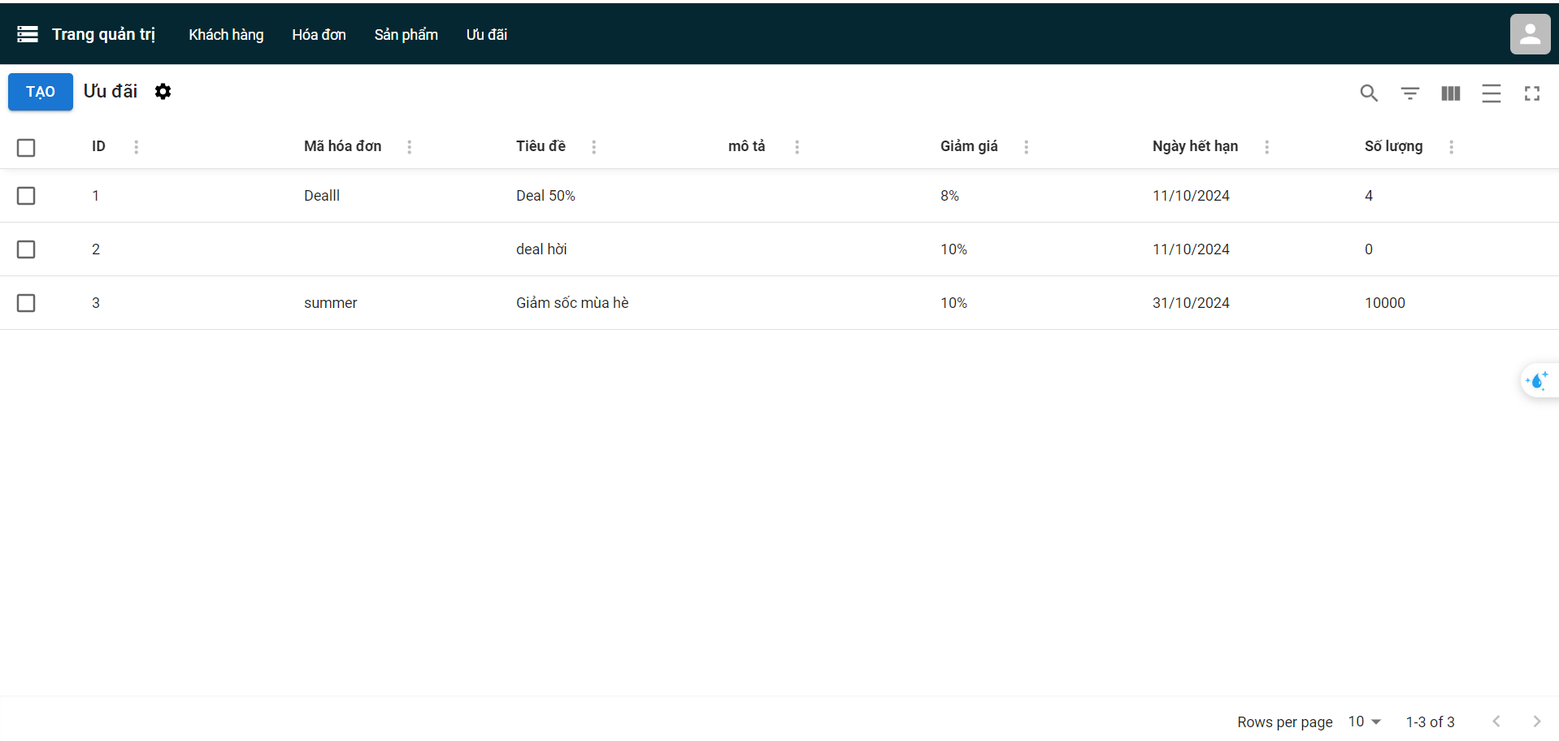

Hình .. Màn hình thử nghiệm danh sách ưu đãi

* Tại màn hình danh sách ưu đãi, người dùng chọn vào nút Tạo, hệ thống mở ra màn hình thêm mới ưu đãi

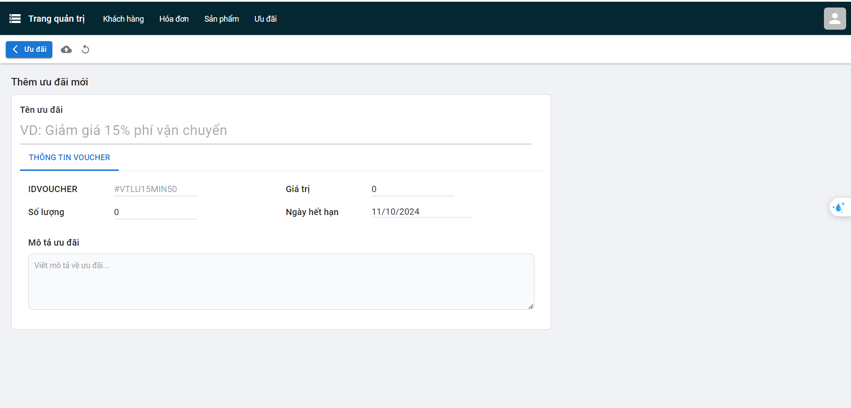

Hình .. Màn hình thử nghiệm thêm mới ưu đãi

* Nếu người dùng nhập đầy đủ, hợp lệ thông tin bắt sau đó ấn icon upload, hệ thống gửi thông báo thêm mới thành công.
* Nếu người dùng thiếu thông tin bắt buộc hoặc thông tin không hợp lệ sẽ hiển thị thông báo lỗi.
* Tại màn hình danh sách ưu đãi, người dùng chọn xem chi tiết ưu đãi để cập nhật thông tin ưu đãi, hệ thống mở ra chức năng sửa ưu đãi. Cách hoạt động giống với thêm ưu đãi.
* Tại màn hình danh sách ưu đãi, người dùng tích chọn một hoặc nhiều ưu đãi đa, hệ thống hiển thị icon Xóa. Người dùng nhấn nút Xóa để xóa. Hệ thống hiển thị thông báo xóa thành công.

### Chức năng quản lý khách hàng (Admin)

* Khi người dùng chọn vào chức năng quản lý khách hàng, hệ thống mở ra màn hình danh sách khách hàng.

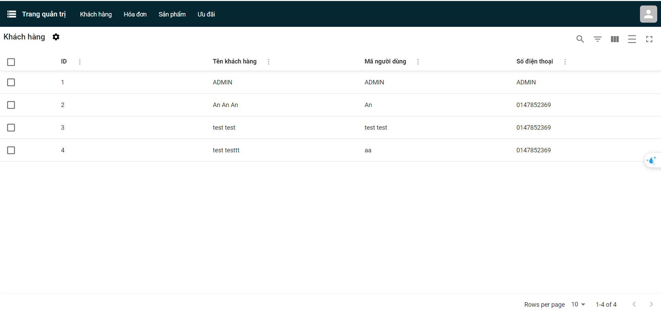

Hình .. Màn hình thử nghiệm danh sách khách hàng

* Tại màn hình danh sách khách hàng, người dùng tích chọn một hoặc nhiều khách hàng đa, hệ thống hiển thị icon Xóa. Người dùng nhấn nút Xóa để xóa. Hệ thống hiển thị thông báo xóa thành công.

### Chức năng quản lý hóa đơn (Admin)

* Khi người dùng chọn vào chức năng quản lý hóa đơn, hệ thống mở ra màn hình danh sách hóa đơn.

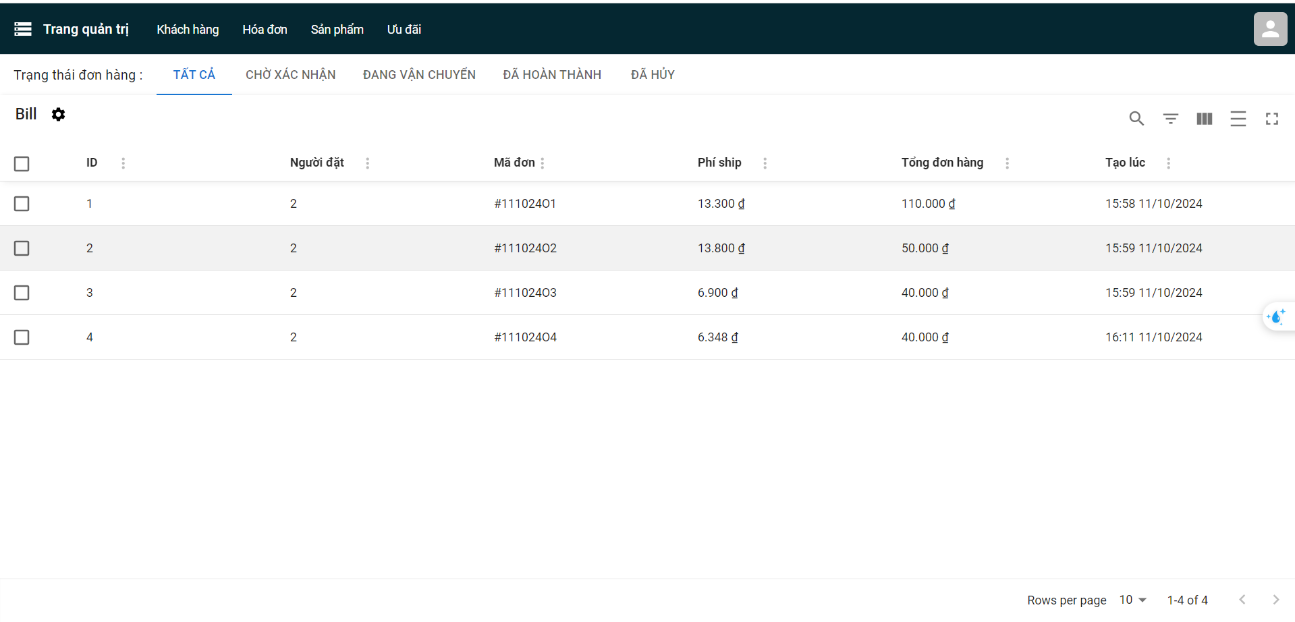

Hình .. Màn hình thử nghiệm danh sách hóa đơn

* Tại màn hình danh sách hóa đơn, người dùng chọn xem chi tiết hóa đơn và cập nhật trạng thái đơn hàng. Người dùng chọn trạng thái mới và nhấn icon upload, hệ thống hiển thị thông báo sửa thành công.

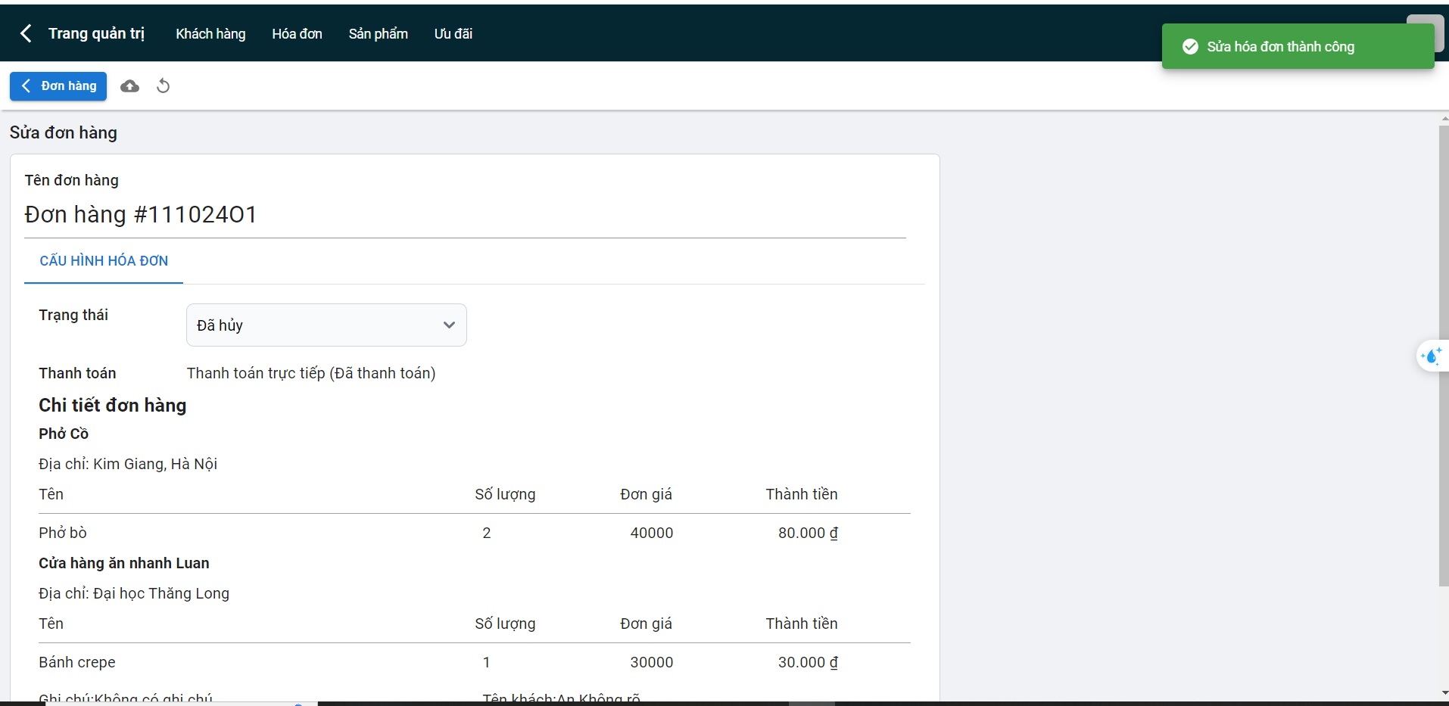

Hình .. Màn hình thử nghiệm thay đổi trạng thái hóa dơn thành công

* Tại màn hình danh sách hóa đơn, người dùng tích chọn một hoặc nhiều hóa đơn đa, hệ thống hiển thị icon Xóa. Người dùng nhấn nút Xóa để xóa. Hệ thống hiển thị thông báo xóa thành công

# kết luận

## Kết quả đạt được

Trong khóa luận này, nhóm đã thực hiện thành công việc xây dựng và triển khai hệ thống thương mại điện tử trên nền tảng Amazon Web Services (AWS), một trong những dịch vụ điện toán đám mây hàng đầu thế giới, kết hợp với Nginx làm máy chủ phân phối. Hệ thống được phát triển với mục tiêu không chỉ đáp ứng nhu cầu mua sắm trực tuyến của người dùng mà còn đảm bảo tính ổn định, bảo mật và khả năng mở rộng khi lượng người dùng tăng cao.

Về mặt công nghệ, hệ thống sử dụng React cho phần giao diện người dùng (frontend) và Spring Boot cho phần xử lý logic nghiệp vụ (backend), cùng với MySQL để quản lý cơ sở dữ liệu. Các tính năng cốt lõi bao gồm:

* Đăng ký, đăng nhập người dùng: Hệ thống cho phép người dùng đăng ký tài khoản và đăng nhập vào hệ thống một cách dễ dàng.
* Quản lý giỏ hàng và đơn hàng: Người dùng có thể thêm sản phẩm vào giỏ hàng, thực hiện quy trình mua sắm và theo dõi trạng thái đơn hàng.
* Quản lý sản phẩm và đơn hàng cho quản trị viên: Quản trị viên có thể thêm mới, cập nhật và xóa sản phẩm, cũng như quản lý các đơn hàng một cách linh hoạt.
* Thanh toán trực tuyến: Hệ thống tích hợp các phương thức thanh toán trực tuyến giúp người dùng dễ dàng hoàn tất giao dịch.
* Hệ thống cũng đã được thử nghiệm trong môi trường AWS với khả năng triển khai và vận hành ổn định, đáp ứng yêu cầu về bảo mật, hiệu suất và sự linh hoạt khi cần thay đổi hoặc mở rộng.

Nhìn chung, khóa luận đã đạt được những mục tiêu ban đầu đề ra về mặt phát triển hệ thống, đồng thời mở ra cơ hội để nhóm nghiên cứu và hiểu rõ hơn về các công nghệ hiện đại như điện toán đám mây, công nghệ web và quản lý cơ sở dữ liệu.

## Những hạn chế còn tồn đọng

Dù đạt được những thành tựu quan trọng, hệ thống vẫn tồn tại một số hạn chế và khó khăn trong quá trình phát triển, bao gồm:

* Hiệu năng khi tải lớn: Hệ thống đã vận hành tốt trong môi trường thử nghiệm với số lượng người dùng giới hạn. Tuy nhiên, khi số lượng người dùng và truy vấn đồng thời tăng cao, hệ thống có thể đối mặt với tình trạng tải chậm hoặc phản hồi không như mong đợi. Điều này xuất phát từ sự giới hạn về tài nguyên xử lý của AWS trong bản thử nghiệm miễn phí và các thuật toán chưa được tối ưu hóa.
* Bảo mật: Mặc dù đã áp dụng các biện pháp bảo mật cơ bản như mã hóa thông tin nhạy cảm và bảo vệ phiên đăng nhập, hệ thống vẫn có nguy cơ trước các cuộc tấn công phổ biến như SQL Injection, Cross-Site Scripting (XSS) và Cross-Site Request Forgery (CSRF). Những lỗ hổng bảo mật này cần được xử lý triệt để để đảm bảo an toàn cho người dùng và dữ liệu.
* Chức năng chưa hoàn thiện: Do giới hạn về thời gian và tài nguyên, một số tính năng nâng cao như theo dõi đơn hàng theo thời gian thực, tích hợp hệ thống thanh toán quốc tế, và gợi ý sản phẩm dựa trên sở thích người dùng chưa được hoàn thành hoặc chỉ mới ở giai đoạn thử nghiệm. Điều này làm giảm trải nghiệm người dùng và hạn chế khả năng hệ thống mở rộng ra thị trường quốc tế.
* Khả năng tương thích trình duyệt và thiết bị: Mặc dù hệ thống đã được kiểm thử trên một số trình duyệt phổ biến, vẫn có khả năng xảy ra sự cố hiển thị hoặc lỗi khi sử dụng trên các thiết bị hoặc trình duyệt cũ hơn. Điều này cần được kiểm tra kỹ lưỡng và tối ưu hóa cho tất cả các môi trường.

## Hướng phát triển của khóa luận

Để giải quyết các hạn chế nêu trên và phát triển hệ thống trở nên hoàn thiện hơn, khóa luận đề xuất các hướng phát triển tiếp theo như sau:

* Tối ưu hóa hiệu năng: Trong tương lai, nhóm sẽ tập trung vào việc tối ưu hóa cơ sở dữ liệu và các thuật toán xử lý, nhằm cải thiện hiệu suất hệ thống, đặc biệt là khi có lưu lượng người dùng cao. Các giải pháp như caching (lưu trữ tạm thời), phân tán cơ sở dữ liệu hoặc sử dụng các dịch vụ AWS mạnh hơn sẽ được cân nhắc áp dụng để đảm bảo trải nghiệm người dùng không bị ảnh hưởng.
* Nâng cao bảo mật: Việc đảm bảo an toàn cho người dùng và dữ liệu là một ưu tiên hàng đầu. Các giải pháp bảo mật sẽ được nâng cấp, bao gồm:
* Áp dụng các kỹ thuật phòng chống SQL Injection như sử dụng prepared statements hoặc ORM (Object-Relational Mapping).
* Tăng cường bảo vệ phiên đăng nhập bằng cách sử dụng JWT (JSON Web Token) hoặc OAuth2.
* Triển khai tường lửa ứng dụng web (Web Application Firewall - WAF) để ngăn chặn các cuộc tấn công XSS và CSRF.
* Mở rộng tính năng: Trong giai đoạn tiếp theo, hệ thống sẽ được mở rộng với các tính năng nâng cao như:
* Gợi ý sản phẩm thông minh: Sử dụng các thuật toán machine learning để phân tích hành vi mua sắm và đưa ra các gợi ý sản phẩm phù hợp với người dùng.
* Tích hợp thanh toán quốc tế: Mở rộng hệ thống thanh toán với các phương thức như PayPal, Stripe, và Apple Pay, giúp hệ thống phục vụ khách hàng từ nhiều quốc gia khác nhau.
* Theo dõi đơn hàng theo thời gian thực: Tích hợp các API để người dùng có thể theo dõi quá trình vận chuyển đơn hàng từ lúc đặt cho đến khi nhận được hàng.
* Hỗ trợ đa ngôn ngữ và quốc tế hóa: Để mở rộng ra thị trường quốc tế, hệ thống cần được triển khai với khả năng đa ngôn ngữ và đa đơn vị tiền tệ. Điều này bao gồm việc dịch giao diện sang nhiều ngôn ngữ khác nhau, đồng thời hỗ trợ các loại tiền tệ địa phương cho từng thị trường.
* Cải thiện trải nghiệm người dùng (UX/UI): Nâng cấp giao diện người dùng với thiết kế tối ưu hóa trải nghiệm, tăng cường tính phản hồi (responsive) trên nhiều thiết bị khác nhau như điện thoại di động, máy tính bảng, và laptop. Điều này sẽ giúp người dùng dễ dàng tương tác và sử dụng hệ thống mà không gặp trở ngại về thiết bị hay giao diện.

##### TÀI LIỆU THAM KHẢO

1. [Agilealliance.org](https://www.agilealliance.org/agile101/)
2. [Tổng hợp thông tin về java](https://aws.amazon.com/vi/what-is/java/)
3. <https://dev.java/>
4. [Typescript là gì](https://200lab.io/blog/typescript-la-gi/)
5. [https://www.typescriptlang.org/docs/handbook](https://www.typescriptlang.org/docs/handbook/intro.html)
6. [https://vi.legacy.reactjs.org/tutorial](https://vi.legacy.reactjs.org/tutorial/tutorial.html)
7. <https://react.dev/>
8. <https://spring.io/projects/spring-boot>
9. <https://dev.mysql.com/doc/>
10. <https://mui.com/material-ui/getting-started/>
11. <https://developer.mozilla.org/en-US/docs/Web/API>
12. [REST API Tutorial (restfulapi.net)](https://restfulapi.net/)
13. <https://docs.docker.com/manuals/>
14. <https://200lab.io/blog/docker-la-gi/>
15. <https://en.wikipedia.org/wiki/Amazon_Web_Services>
16. <https://www.aboutamazon.com/what-we-do/amazon-web-services>
17. <https://aws.amazon.com/what-is-aws/>
18. <https://en.wikipedia.org/wiki/Tailwind_CSS>
19. <https://tailwindcss.com/docs/installation>
20. <https://vite.dev/guide/>
21. <https://www.sitepoint.com/vitejs-front-end-build-tool-introduction/>
22. <https://dev.to/nitinfab/exploring-vitejs-the-lightning-fast-build-tool-for-modern-web-apps-5h0p>
23. <https://termius.com/>
24. <https://www.capterra.com/p/234457/Termius/>
25. <https://8designers.com/blog/what-is-figma-in-web-development>
26. <https://designshack.net/articles/software/what-is-figma-used-for>
27. <https://tayjava.vn/kien-truc-cua-spring-boot>

|  |  |  |  |
| --- | --- | --- | --- |
| BẢNG PHÂN CÔNG NHIỆM VỤ | | | |
| Mã sinh viên | Tên sinh viên | Nhiệm vụ |
| A44059 | Tống Đức Luận | * Vai trò: Dev (Lập trình viên) * Lập trình viên back – end: Xây dựng back – end cho hệ thống bằng Spring Boot và Hibernate. Sử dụng MySQL để quản lý dữ liệu. * Lập trình viên front – end: Xây dựng giao diện hệ thống bằng Reatjs và Vite. |
| A43839 | Nguyễn Thị An | * Vai trò: Business Analyst (Chuyên viên phân tích nghiệp vụ) * Viết tài liệu phân tích, đặc tả các yêu cầu, chức năng của hệ thống. * Thiết kế giao diện hệ thống bằng Figma. * Vai trò: Tester Manual (Kiểm thử hệ thống) * Viết tài liệu test case và tiến hành kiểm thử hệ thống. |